­­­



דוח מבקר המדינה | אייר התשפ״ג | מאי 2023

רשות האכיפה והגבייה

המרכז לגביית קנסות ברשות האכיפה והגבייה

המרכז לגביית קנסות ברשות   
האכיפה והגבייה

המרכז לגביית קנסות, אגרות והוצאות ברשות האכיפה והגבייה (המג"ק) הוא הגוף שתפקידו לגבות חובות לטובתם של אוצר המדינה וגופים ציבוריים וכן לגבות פיצויים שנפסקו לנפגעי עבירה בהליכים פליליים. החובות שהמג"ק גובה הם מסוג קנסות (כגון קנסות תעבורה וקנסות מינהליים), אגרות (כגון אגרות רשות התאגידים) והוצאות (כגון הוצאות הנפסקות על ידי בתי משפט). לצורך גביית החובות הוענקו למג"ק סמכויות גבייה, ובין היתר אלו: הטלת עיקולים בגופים שונים; פריסה או דחייה של תשלומים; מתן פטור מתוספת פיגורים; דרישת מידע על החייב מגוף ציבורי לצורך גביית חוב.

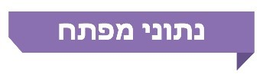

|  |  |  |  |  |  |  |
| --- | --- | --- | --- | --- | --- | --- |
| **כ-2.3 מיליארד ש״ח** |  | כ-2.6 מיליארד ש״ח |  | 472 ימים |  | כ-3 מיליון |
| סך החוב שגבה המג"ק בתיקים שהתקבלו לטיפולו בשנים 2017 - 2021, מתוך סך חוב כולל של כ-5 מיליארד ש"ח |  | סך תוספות הפיגורים, הפרשי הצמדה וריבית והוצאות הגבייה מסך יתרת החוב בתיקים הפתוחים במג"ק המסתכמת בכ-6.8 מיליארד ש"ח (נכון לפברואר 2023) |  | חלפו בממוצע ממועד קליטת התיק במג"ק ועד לביצוע הליך הגבייה הראשון בתיק. בתקופה זו החוב צובר הפרשי הצמדה, ריבית ותוספת פיגורים לפי סוג החוב |  | חייבים במג"ק לאורך השנים |
| **כ-600,000 צווי עיקול** |  | כ-350 מיליון ש״ח  כ-102 מיליון ש״ח |  | **22%** |  | **39%** |
| ששלחה ההוצאה לפועל לרשות המיסים בשנים 2019 - 2021 לא טופלו על ידי רשות המסים (מדובר בכ-85% מהצווים שנשלחו לרשות המיסים) |  | סך תוספות הפיגורים שמחק המג"ק לחייבים בשנים 2019 - 2021, וסך החובות שנמחקו על ידי הוועדה העליונה לפשרות, מחיקות והסדרים במשרד האוצר בשנת 2022, בהתאמה |  | שיעור הגבייה בתיקי פיצויים לנפגעי עבירה (84 מיליון ש"ח מתוך 382 מיליון ש"ח), שהוא פחות ממחצית מזה של יתר החובות (המסתכם ב-49%, שהם כ-2.24 מיליארד ש"ח מתוך כ-4.57 מיליארד ש"ח) |  | אחוז תשלומי החייבים (896,969 ש"ח מתוך 2,294 מיליון ש"ח) שבחודשים נובמבר 2020 - דצמבר 2021 לא הועברו לנפגעי עבירה על פי דין הקדימה הקבוע בחוק אלא נותבו לאוצר המדינה |

פעולות הביקורת

בחודשים ספטמבר 2021 - אוקטובר 2022 בדק משרד מבקר המדינה היבטים שונים בעבודת המג"ק, ובכללם: ניהול תהליך גביית החוב החל בשלב קליטת התיק, המשך במשלוח דרישות תשלום וכלה בנקיטת הליכי גבייה שונים; מנגנוני פריסת החוב, הפחתות תוספות הפיגורים ומחיקת חובות במג"ק; וכן ניהול תהליך גביית חובות מסוג פיצויים לנפגעי עבירה והקשר עם נפגעי העבירה. בדיקות השלמה בוצעו בחודשים ינואר ופברואר 2023.

הביקורת נערכה במרכז לגביית קנסות שברשות האכיפה והגבייה ובמטה הרשות. בדיקות השלמה נערכו במשרד האוצר, בהנהלת בתי המשפט (הב"ה), ברשות המיסים בישראל ובשירות בתי הסוהר. ביקורת קודמת במג"ק נעשתה בשנת 2012[1].

תמונת המצב העולה מן הביקורת



הליך גביית החובות במג"ק

**היקף גביית החובות במג"ק** - מאז הוקם המג"ק בשנת 1995 ועד סוף שנת 2021 הועברו למג"ק תיקים בהיקף קרן חוב של כ-8.4 מיליארד ש"ח. עד ינואר 2023 נגבה בתיקים אלה סך של כ-6.9 מיליארד ש"ח, סכום הכולל תוספות פיגורים, הפרשי הצמדה וריבית והוצאות. יתרת החוב במג"ק, נכון לפברואר 2023, היא כ-6.8 מיליארד ש"ח, מתוכה כ-2.6 מיליארד ש"ח בגין תוספות פיגורים, הפרשי הצמדה וריבית והוצאות.

**תפיסת חוב בהתאם למאפייני החייב והחוב** - המג"ק אינו מיישם תפיסת גבייה המבוססת על סוג החוב, על גובהו ועל פרופיל החייב, והוא נוקט הליכים דומים לגבי כלל החייבים באופן הפוגע ביעילות הגבייה. בהקשר זה נמצא כי ככל שגובה החוב בתיק עולה, שיעור גביית החובות קטן. כך בממוצע: שיעורי הגבייה בתיקים שבהם גובה החוב הוא עד 1,000 ש"ח הם 58%; שיעור הגבייה בתיקים שבהם גובה החוב הוא בין 1,000 ש"ח   
ל-10,000 ש"ח יורד לכ-34%; שיעור הגבייה בתיקים שבהם גובה החוב הוא בין 10,000 ש"ח ל-100,000 ש"ח הוא 33%; ואילו בתיקים של יותר מ-100,000 ש"ח שיעור הגבייה הוא 10% בלבד.

**קבלת חיובים שטרם חלף המועד לתשלומם (תיקי טרום-חוב)** - בשנת 2016 החל המג"ק לקבל תיקי טרום-חוב לגבייה. עד ינואר 2023 התקבלו במג"ק כ-6.9 מיליון תיקי טרום-חוב, בהיקף חוב של כ-4.2 מיליארד ש"ח, מתוכם כ-3.9 מיליון תיקים (56%) נסגרו בתשלום בשלב טרום-החוב, כ-2.8 מיליון תיקים (40%) לא שולמו על ידי חייבים במועד ועל כן נקלטו כתיקי חוב לגבייה במג"ק וב-278,941 תיקים (4%) טרם חלף המועד הקובע לתשלום, נכון למועד הביקורת. חייב המבקש להסדיר תשלום חוב בשלב טרום-החוב אינו זכאי לפריסת חוב.

**מסירת דרישת תשלום לחייב כדין (מסירה כדין)** - בדיקה רוחבית שביצע משרד מבקר המדינה לגבי התיקים שנפתחו במג"ק בחודשים מאי-יוני בשנים 2017 - 2021 העלתה כי פרק הזמן הממוצע שחלף מתאריך הקליטה של התיק במג"ק ועד המסירה כדין של דרישת התשלום השנייה היה ארוך ונמשך קרוב לשנה (344 ימים). בתקופה זו נצברים תוספות פיגורים והפרשי הצמדה וריבית, בהתאם לסוג החוב. נכון למועד הביקורת, במאות אלפי תיקים פעילים במג"ק לא התבצעה מסירה כדין.

**נקיטת הליכים לפני משלוח דרישת תשלום** - בשנים 2020 - 2021 פנה המג"ק לרשם לענייני המג"ק בעניינם של שישה חייבים בלבד (כאשר בשנים אלו היו 623,360 תיקים פעילים שבהם טרם בוצעה מסירה כדין וטרם ננקטו הליכים), בבקשה לנקוט הליכים לגביית חוב קודם לשליחת דרישות התשלום, בשל חשש סביר כי החייב יעלים נכסים או יברח מהארץ.

**מידע על חייבים** - על אף הסמכויות שהעניק החוק למג"ק לקבל מידע על החייב לצורך גביית החוב, בתחילת הליכי הגבייה מצוי בידי המג"ק מידע מצומצם הכולל את פרטי החייב ממרשם האוכלוסין בלבד. היעדר מידע על נכסי החייב מקשה את ניהול תהליך הגבייה. כך למשל, בהעדר מידע על חשבונות הבנק של החייב המג"ק שולח צווי עיקול בעלות של 3 ש"ח לצו לכתשעה בנקים שונים כדי לאתר את אלה שבהם אכן מתנהלים חשבונות החייב. עלות ביצוע העיקולים מושתת על החייב. בהתאם לנתוני המג"ק בשנים  
2017 - 2021 הסתכמה עלות עיקולי חשבונות הבנק שבוצעו בכ-27 מיליון ש"ח.

**עיקולים** - פרק הזמן הממוצע אשר חלף ממועד ביצוע המסירה כדין (המועד שממנו ניתן להתחיל בנקיטת הליכי עיקול) עד אשר המג"ק נקט בפועל הליכי עיקול לגביית החוב היה 128 ימים (מעל ארבעה חודשים). פרק זמן זה מגדיל את הסיכון להברחת נכסים על ידי החייבים או להעברתם לאחר, מקטין את סיכויי המג"ק לגבות את החוב ובמקרים מסוימים מגדיל את החוב עקב עלויות הצמדה, ריבית ותוספת פיגורים. כך למשל, קנס תעבורה בסך של 1,000 ש"ח, שצבר עם חלוף המועד הקובע לתשלום 500 ש"ח בגין תוספת פיגורים, צובר בתקופה של 472 ימים (344 ימים מהמועד הקובע לתשלום ועד למסירה כדין ו-128 ימים נוספים כאמור) תוספת פיגורים בשיעור של 100 ש"ח נוספים, כך שבתום תקופה זו עומד סך כל החוב על 1,600 ש"ח.

**עיקול ברשות המיסים** - בשנים 2019 - 2021 שלחה ההוצל"פ לרשות המיסים 717,257 צווי עיקול, אך 85% מהצווים (608,206) לא טופלו על ידי רשות המיסים. עוד הועלה כי צווי העיקול שאינם נקלטים במערכות רשות המיסים מועברים על ידי הרשות בחלוף תקופה מסוימת לביעור ובפועל אינם מטופלים. בתיקי החייבים שנגדם נשלחו צווי העיקול וטופלו על ידי רשות המיסים נמצאו יתרות זכות בסך של כ-8.48 מיליון ש"ח, והם הועברו להוצל"פ. בהתבסס על נתוני רשות המיסים, לא מן הנמנע כי אילו טיפלה רשות המיסים בכלל צווי העיקול ששלחה אליה ההוצל"פ (ולא רק ב-15% מהם, שהניבו כ-8.5 מיליון ש"ח), הרי שסכום הכספים שהייתה מעבירה בשנים 2019 - 2021 היה צפוי להיות עשרות מיליוני ש"ח.

**שיעור התוספות לחוב על פי גובה החוב** - שיעור סכומי ההצמדה, הריבית ותוספת הפיגורים בחובות של עד 1,000 ש"ח הוא כ-35% מסך החוב הכולל (סך של כ-486 מיליון ש"ח שנוספו לקרן חוב בסך של כ-870 מיליון ש"ח), לעומת 17% בחובות שסכומם 100,000 ש"ח ומעלה (סך של כ-87 מיליון ש"ח שנוספו לקרן חוב בסך של כ-416 מיליון ש"ח)[2].

הסדרי חוב - מחיקות, הפחתות ופריסות חוב

**החלטות ועדות המג"ק בדבר מחיקת קרן החוב בחובות אזרחיים** - לפני דיון בוועדות המחיקות במג"ק, המג"ק אינו אוסף נתונים בדבר היכולת לגבות את החוב. משום כך אין בפני ועדות המג"ק המחליטות בדבר מחיקת חובות מידע המאפשר להן לבחון אם נעשו ניסיונות מספקים לגבות את החוב ובכלל זה לבחון את יכולת המימוש של בטוחות ושעבודים.

**אמות המידה למחיקת חוב ולהפחתת תוספת פיגורים על ידי המג"ק** - נמצא כי חלק מהקריטריונים שהוגדרו בנוהל המג"ק לבחינת בקשה למחיקת חוב ולהפחתת תוספת פיגורים אינם מעידים באופן המיטבי על יכולתו הכלכלית של החייב לפרוע את חובו, שכן הם מקנים לחייב ניקוד גם אם יכולתו הכלכלית של החייב אינה עומדת בתבחין הכנסה נמוכה. לדוגמה: בין הנימוקים הכלכליים הקבועים בנוהל נכללים נימוקים כגון "ארבעה ילדים ומעלה עד גיל 21" ו"תושב שטחים", זאת ללא תלות במבחן הכנסה.

**העברת חובות פליליים ואזרחיים שהתיישנו או שחל בהם שיהוי למחיקה בוועדת המחיקות במשרד האוצר** - בינואר 2022 מחקה הוועדה העליונה לפשרות, מחיקות והסדרים במשרד האוצר, בהמלצת המג"ק, חובות בסך של כ-102.5 מיליון ש"ח, בגין התיישנות החובות ובשל חוסר הצלחה בביצוע מסירה כדין לחייבים.

**שימוש במידע מגופים ציבוריים לצורך הכרעה בבקשות להפחתת תוספת פיגורים** - ההחלטה בדבר הפחתת תוספת פיגורים מתקבלת במג"ק אך ורק בהתבסס על הנתונים שצירף החייב לבקשתו, ללא בדיקה במאגרי מידע לאימות הנטען בבקשה, ואף שלמג"ק יש ממשק ממוחשב זמין עם מאגרים אלה.

**פרסום האפשרות לעריכת הסדר חוב במג"ק** - הקריטריונים שלפיהם המג"ק דן בפועל בבקשות להפחתת תוספת הפיגורים הנסמכות על נסיבות מיוחדות לא פורסמו לציבור ואינם מובאים לידיעת המעוניינים להגיש בקשה. זאת אף שהם בבחינת הנחיות מינהליות. מנהל המג"ק גם לא פרסם לציבור את ההנחיות בדבר אפשרויות פריסות החוב כפי שהן מבוצעות בפועל במג"ק.

גביית פיצויים לנפגעי עבירה

**שיעור גביית פיצויים לנפגעי עבירה** - בשנים 2017 - 2021 הסתכם שיעור הגבייה השנתי בתיקי פיצויים לנפגעי עבירה ב-22% בממוצע (נגבו כ-84 מיליון ש"ח מתוך 382 מיליון ש"ח), זאת שעה ששיעור גביית החובות לאוצר המדינה בשנים אלו הסתכם ב-49% בממוצע (נגבו כ-2.24 מיליארד ש"ח מתוך כ-4.57 מיליארד ש"ח). דהיינו, שיעור הגבייה בתיקי פיצויים הוא פחות ממחצית משיעור הגבייה של יתר החובות במג"ק.

**תפיסת נכסים של חייבים קודם למשלוח דרישות תשלום** - לא קיימים במג"ק קווים מנחים לאיתור מראש של מקרים שבהם קיים חשש להברחת נכסים על ידי החייב. כמו כן, הפנייה לרשם לענייני המג"ק בבקשה לתפיסת נכסים בשלב מוקדם של פתיחת התיק במג"ק נעשית באופן נקודתי, וזאת רק אם מתקבל ממשטרת ישראל או מגורמי אכיפה אחרים מידע ולפיו נתפסו כספים וקיים חשש שאם יושבו לחייב הוא יבריח אותם.

**נקיטת הליך גבייה ראשון בתיקי פיצויים לנפגעי עבירה** - ב-2,818 תיקי פיצויים לנפגעי עבירה שנפתחו במג"ק בשנים 2017 - 2021 (31%) לא בוצעו הליכי גבייה עד ספטמבר 2022 (מועד סיום הביקורת). בתיקים בהם בוצעו הליכי גבייה, התבצע הליך הגבייה הראשון לאחר 368 ימים בממוצע ממועד פתיחת התיק במג"ק (251 ימים למסירה כדין ו-117 ימים נוספים לביצוע הליך גבייה ראשון), ולא בהתאם לכלל במג"ק המחייב ביצוע הליכי גבייה בתוך 30 ימים ממועד המסירה כדין של דרישת התשלום השנייה.

דוגמאות לתיקים שהליכי הגבייה בהם התעכבו שנים:

1. בתיק פיצויים נפסקו פיצויים לקטינה בסך של 200,000 ש"ח בגין עבירות מין מרובות שביצע בה אביה: גזר הדין באותו עניין ניתן בינואר 2019 ובמסגרתו הוראה לתשלום הפיצויים עד מרץ 2019. תיק הפיצויים התקבל במג"ק כבר למוחרת גזר הדין, ברם פעולת הגבייה הראשונה בתיק בוצעה רק שנה ושמונה חודשים לאחר חלוף המועד הקובע לתשלום. עד מועד עריכת הביקורת נגבו בתיק 5,435 ש"ח בלבד.
2. בתיק שבו נפסקו לארבעה ילדים, אחד מהם קטין, פיצויים בסך של 258,000 ש"ח, בגין רצח אימם על ידי אביהם ניתן גזר הדין בדצמבר 2018 ונכללה בו הוראה לתשלום החוב עד מרץ 2019. תיק הפיצויים התקבל במג"ק בינואר 2019. פעולת הגבייה הראשונה בתיק בוצעה יותר משנה וחודשיים לאחר חלוף המועד הקובע לתשלום. עד מועד הביקורת נגבו בתיק 3,846 ש"ח בלבד.

**יישום הוראת הדין בדבר סדר זקיפת תשלום פיצויים (דין קדימה)** - בחודשים נובמבר 2020 - דצמבר 2021 התקבלו במג"ק תשלומים בסך כ-2,294 מיליון ש"ח של חייבים שיש להם גם תיק פעיל בגין פיצויים לנפגעי עבירה. מתוכם - 896,969 ש"ח   
(כ-39%) לא הועברו על פי דין הקדימה לנפגעי העבירה בתיק הפיצויים, אלא נותבו לטובת חובות לאוצר המדינה.



**תיקי טרום-חוב** - משנת 2016 ועד ינואר 2023 התקבלו במג"ק כ-6.9 מיליון תיקי טרום-חוב, בהיקף חוב של כ-4.2 מיליארד ש"ח. המג"ק מעדכן את החייבים באמצעות משלוח מסרונים בדבר תיקי טרום-חוב שהתקבלו, אף שאינו מחויב לכך על פי דין, כדי לייעל את ההליך ולקצרו ולחסוך מהחייבים את הוצאות הגבייה.

**עיקולים ממוחשבים** - קיימת עלייה עקבית בשימוש המג"ק בממשקים מקוונים לצורך הייעול והמיצוי של פעולות הגבייה במשרדים ממשלתיים - יותר מפי ארבעה בתוך חמש שנים (מ-296,048 צווי עיקול ממוחשבים שהוטלו בשנת 2017, ל-1,230,686 צווי עיקול ממוחשבים שהוטלו בשנת 2021).

**ממשקים ממוחשבים להעברת תיקים למג"ק** - הממשק הממוחשב שפותח בין המג"ק לגופים מטילי החיוב ובהם הב"ה מזהה שגיאות בפתיחת התיק במג"ק, מתריע לפני מטיל החיוב על השגיאה ובכך מאפשר למטיל החיוב לפעול לתיקונה ללא שהות.

עיקרי המלצות הביקורת

הליך גביית החובות במג"ק

מומלץ כי המג"ק ימשיך לבחון את משך תהליך הגבייה על שלביו השונים ואת האפשרות לקצרם, ובכלל זה יבחן כיצד ניתן לשפר את פעולות איתור החייבים ומסירת הדרישות להם, או אם ניתן לפעול בדרכים נוספות שהותרו לו על פי דין כדי להביא לקיצור משך הליכי גבייה.

מומלץ ללמוד ממאות אלפי התיקים הפעילים במג"ק שבהם לא התבצעה מסירה כדין (בחלקם לאחר כמה שנים של ניסיונות) על נורות אזהרה שיכולות לסייע לאתר כבר בשלבים הראשונים של הטיפול בכל תיק כי קיים חשש סביר להעלמת נכסים על ידי החייב או לעזיבתו את הארץ. לפיכך, מוצע כי המג"ק יבחן הבניה של מאפיינים כאמור, שבהתקיימם יהיה מקום לפנות לרשם לענייני המג"ק לשם פתיחה בהליכי גבייה לפני מסירת דרישת תשלום.

מומלץ כי המג"ק יבצע מפעם לפעם בחינה מקיפה של הגופים הציבוריים המחזיקים במידע רלוונטי ושל סוגי המידע אשר יכולים לשמש לצורך איתור נכסי חייבים ביעילות ובדרך שתמזער הטלת הוצאות נוספות על קופת המדינה ועל החייבים שתיקיהם מנוהלים במג"ק וכן תמזער את הפגיעה בפרטיות החייבים. אם יתקבל מידע כאמור, הרי שלאחר בחינת האיזון הנדרש בין הצורך בו לבין החובה לנהוג במידתיות כלפי החייב תוך פגיעה מזערית בפרטיותו, הוא עשוי לשמש גם את אגף החקירות הכלכליות במג"ק בפעולותיו לאיתור חייבים המסתירים נכסים.

על רשות המיסים לוודא שכלל צווי העיקול שמועברים אליה מקבלים מענה. במסגרת זו, על רשות האכיפה והגבייה ורשות המיסים לפעול יחד על מנת למסד את ממשקי העבודה ביניהן ולמנוע מצב שבו רשות המיסים מעבירה כספי מדינה למי שעומד לחובתו חוב פעיל למדינה במערכת ההוצאה לפועל או במג"ק, ובכלל זה להשלים את הקמת הממשק הממוחשב ביניהן בשנת 2023 על פי תוכנית העבודה שנקבעה.

מומלץ כי המג"ק יבחן את הצורך בביצוע התאמות בהליך הגבייה תוך הבחנה בין סוגי התיקים והחייבים השונים, זאת על בסיס מיפוי נתונים רחב וניתוחם.

הסדרי חוב - מחיקות, הפחתות ופריסות חוב

בעת קבלת החלטות בנוגע למחיקת חובות על המג"ק לייחס חשיבות לפעולות שנעשו כדי לגבות את החוב ולאפשרויות גבייתו בהליכי גבייה נוספים.

מומלץ שהמג"ק יקבע מדרג חובות וסוגי בדיקות עצמאיות ואוטומטיות שעליו לבצע בכל מדרג חוב בהתאם למידע שהוא מקבל מגופים ציבוריים אחרים בממשקים מקוונים עימם, ויעמיד גם מידע זה לפני מקבלי ההחלטות במג"ק לפני קבלת ההחלטה על פריסת חובות או על מחיקת תוספות הפיגורים.

מומלץ כי המג"ק יגבש רשימת קריטריונים מפורטים להחלטה בבקשות למחיקת חוב ולהפחתת תוספות הפיגורים, אשר יתייחסו באופן מדיד בין היתר ליכולתו הכלכלית של החייב לשלם את החוב כקבוע בחוק.

מומלץ כי המג"ק יביא לידיעת ציבור החייבים את הקריטריונים בעניין בחינת הבקשות להפחתת תוספות הפיגורים והאפשרויות לפרוס את החוב.

גביית פיצויים לנפגעי עבירה

מומלץ כי המג"ק יבחן את הסיבות שבגינן לא בוצעו הליכי גבייה ב-31% מהתיקים שבהם בוצעה מסירה כדין, כי יבחן את משכי הזמן עד לנקיטת הליכי גבייה בפועל ואת שיעורי הגבייה הנמוכים בתיקי פיצויים, וכי יפעל לתיקון המצב.

מומלץ כי מנהל המג"ק ישלים גיבוש נוהל בדבר תהליך בחינת הצורך בהגשת בקשה לרשם לענייני המג"ק, ובכלל זה בדיקות שיש לבצע בעת קליטת התיק על מנת לאתר תיקים שבהם קיים חשש להברחת נכסים על ידי חייב וליזום פנייה בעניינם לרשם לענייני המג"ק. כמו כן, מומלץ כי המג"ק יביא לידיעת נפגעי העבירה את האפשרות שהוא יגיש בקשה לרשם לענייני המג"ק לתפיסת נכסי החייב קודם למשלוח דרישת תשלום.

על המג"ק לפעול בהתאם לדין הקדימה ולהעביר לתיקי הפיצויים את הכספים שנגבו מהחייבים והועברו שלא כדין לתיקי חוב פתוחים אחרים שלהם, ולנקוט פעולות שיבטיחו שההפרות לא יישנו.



**פירוט מרכיבי יתרת החוב בתיקים הפתוחים שאינם מוקפאים במג"ק, פברואר 2023**

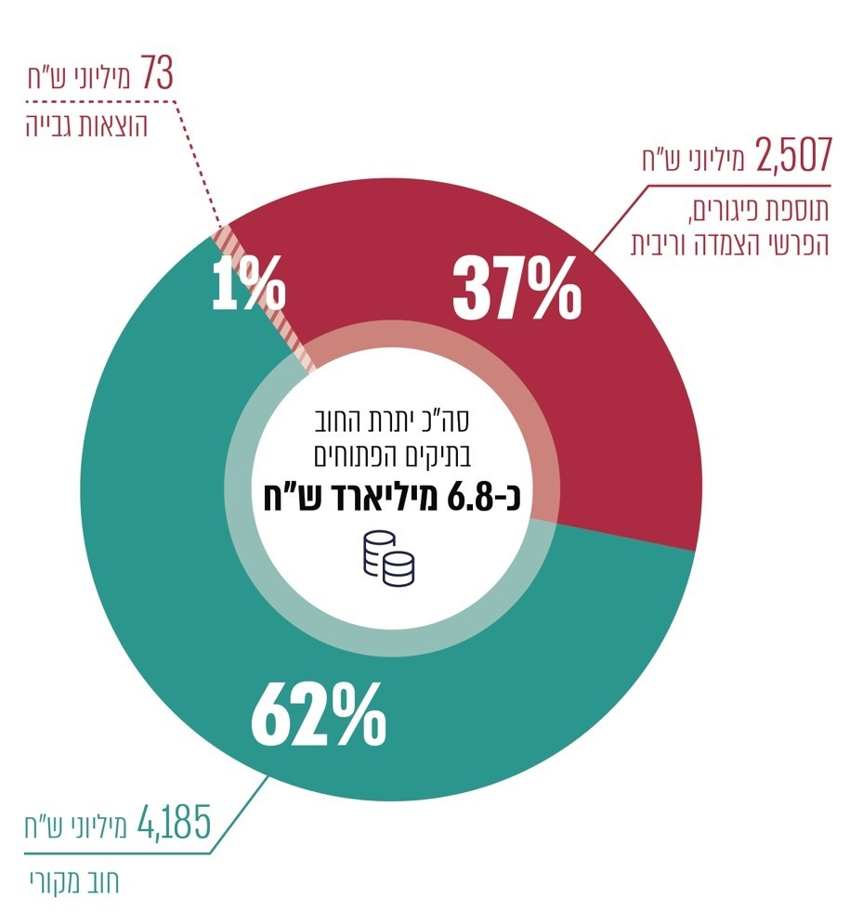

על פי נתוני המג"ק, בעיבוד משרד מבקר המדינה.

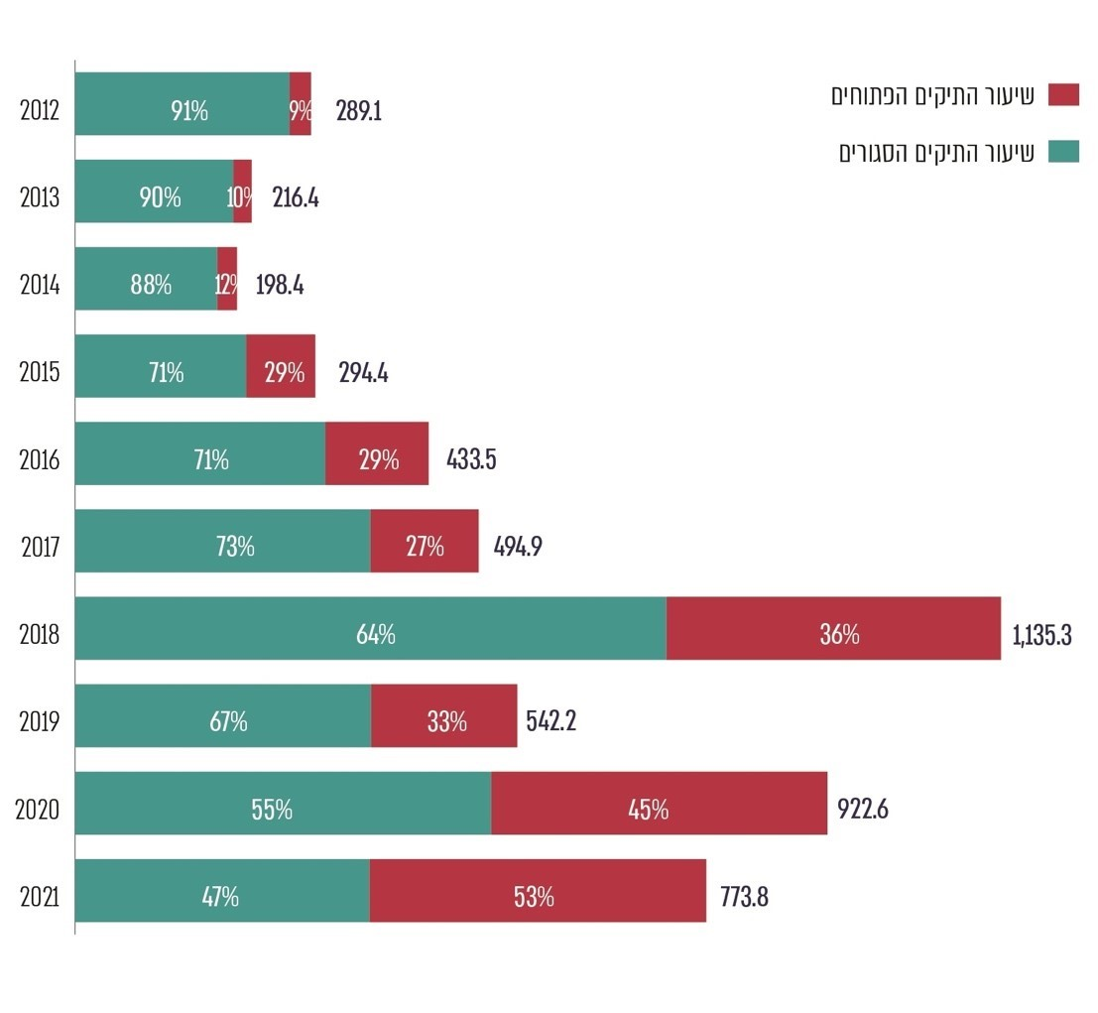על פי נתוני המג"ק, בעיבוד משרד מבקר המדינה.



**שיעור התיקים הפתוחים והסגורים במועד הביקורת במג"ק ומספרם הכולל של התיקים (באלפים), לפי שנת קליטת התיק, 2012 - 2021**

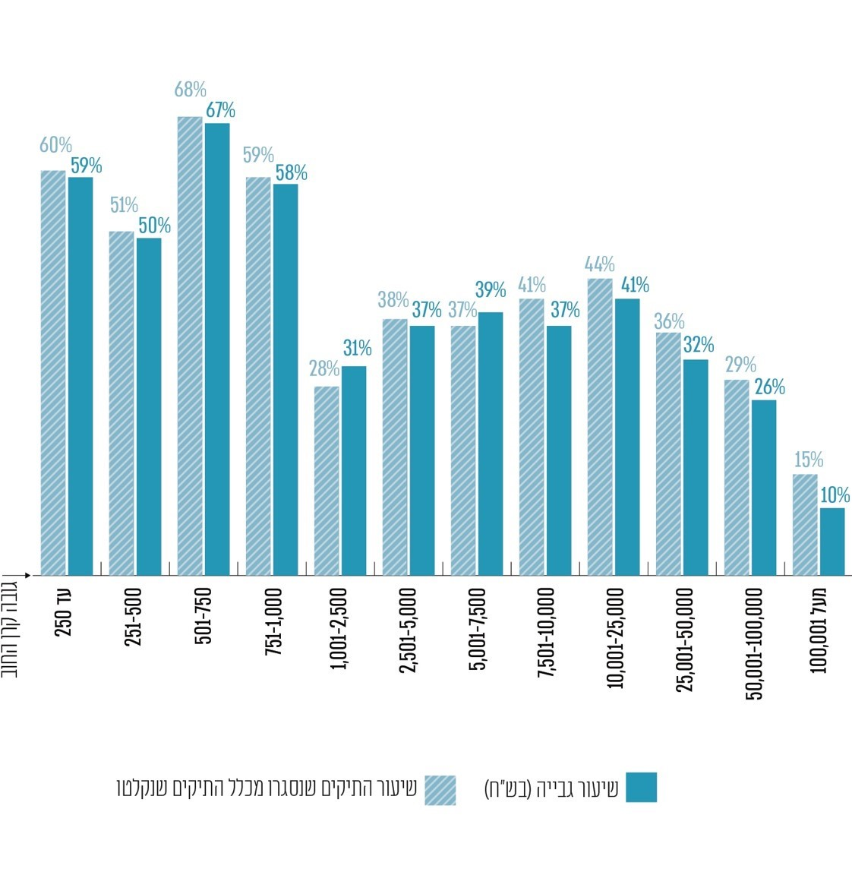על פי נתוני המג"ק, בעיבוד משרד מבקר המדינה.



**התפלגות התיקים שנקלטו במג"ק בשנים 2017 - 2021, על פי סכום קרן החוב, שיעור סגירת התיקים מכלל התיקים שנקלטו ושיעור הגבייה בתיקים (פתוחים וסגורים)**

סיכום

גבייתם של אגרות, קנסות והוצאות עבור אוצר המדינה ושל פיצויים הנפסקים לנפגעי עבירות היא יסוד חשוב בשמירה על מינהל תקין ובהבטחת השוויון. המג"ק הוקם כדי להעלות את שיעורי הגבייה ולייעל אותה נוכח אי-הצלחתם של מנגנוני הגבייה שקדמו לו. בשנים 2012 - 2021 גדל פי שניים וחצי מספר תיקי החוב שהועברו למג"ק. בשנים 2017 - 2021 קיבל המג"ק לטיפולו   
כ-3.9 מיליון תיקים בהיקף חוב של כ-5 מיליארד ש"ח (כולל תוספות פיגורים, הצמדה וריבית והוצאות), ומתוכם גבה סכום של כ-2.3 מיליארד ש"ח (כ-47%). כדי להתמודד עם הגידול בנפח הפעילות, הפך המג"ק את מרבית שלבי הטיפול בתיקים לממוחשבים ואוטומטיים.

דוח זה מעלה ליקויים בשלושה תחומי פעולה משמעותיים הנוגעים להליך גביית החובות על ידי המג"ק אשר פוגעים ביעילות הגבייה:

1. ניהול תהליך גביית החוב משלב קליטת התיק, עבור דרך משלוח דרישות תשלום וכלה בנקיטת הליכי גבייה שונים;
2. מנגנוני פריסת החוב, הפחתות תוספות הפיגורים ומחיקת חובות במג"ק;
3. ניהול תהליך גביית חובות מסוג פיצויים לנפגעי עבירה והקשר עם נפגעי העבירה.

בין היתר הועלו ליקויים בנוגע למשכי זמן הטיפול בשלבים השונים של הליך הגבייה, לתהליכי עבודה ידניים ולממשקים ממוחשבים עם גורמי חוץ. בהיעדר שיתוף פעולה מיטבי בין הגורמים השונים, המדינה עשויה להחזיר כספים לאזרחים מסיבות שונות, ובה בעת לנהל נגדם הליכי גביית חובות במג"ק. כמו כן נמצאו ליקויים בתהליכי מחיקת חובות או תוספות פיגורים ובנוגע לאפקטיביות גביית פיצויים לנפגעי עבירה.

כמו כן, המג"ק אינו מיישם תפיסת גבייה המבוססת על סוג החוב, על גובהו ועל פרופיל החייב, והוא נוקט הליכים דומים כלפי כלל החייבים באופן הפוגע ביעילות הגבייה. בהקשר זה נמצא כי ככל שגובה החוב בתיק עולה, שיעור גביית החובות קטן. כך בממוצע: שיעורי הגבייה בתיקים שבהם גובה החוב הוא עד 1,000 ש"ח הם 58%; שיעור הגבייה בתיקים שבהם גובה החוב הוא בין 1,000   
ל-10,000 ש"ח יורד לכ-34%; שיעור הגבייה בתיקים שבהם גובה החוב הוא בין 10,000 ש"ח   
ל-100,000 ש"ח הוא 33%; ואילו בתיקים של יותר מ-100,000 ש"ח שיעור הגבייה הוא כ-10% בלבד.

על המג"ק לפעול לייעול הליך גביית החובות ולקיצור משך הזמן לגבייתם כדי להקטין את ההוצאות המושתות על הקופה הציבורית ועל החייב. בין היתר, מוצע כי המג"ק יבצע אפיון של פעולות נוספות שראוי שיתבצעו באופן אוטומטי על ידי המערכת הממוחשבת ויבחן גם את האפשרות להרחיב את מנגנון קבלת תיקים בשלב טרום-חוב, המייעלים את הגבייה. נוסף על כך, על המג"ק, משרדי הממשלה השונים והחשכ"ל לפעול להסדרת ממשקי העבודה ביניהם ולהתאים את מערכי החזרי הכספים וגביית החובות באופן שיובטחו יעילות בהליכי הגבייה וחיסכון בהוצאות המדינה, בד בבד עם הבטחת העיקרון ש"חובות יש לשלם" ותוך הקפדה על שמירת פרטיות החייבים. עוד מוצע כי המג"ק ישתמש במלוא הכלים העומדים לרשותו לצורך מניעת הברחת נכסים על ידי חייבים ולצורך איתורם, ובין היתר יבצע אפיון של הליכי הגבייה בהתאם לסוג החוב, לגובהו ולפרופיל החייב. זאת ועוד, על המג"ק להבטיח ככל הניתן את זכויותיהם של נפגעי עבירה לקבלת פיצויים בגין הפגיעה כפי שנפסקו להם ובמהירות הראויה.

המרכז לגביית קנסות ברשות   
האכיפה והגבייה

מבוא

המרכז לגביית קנסות, אגרות והוצאות ברשות האכיפה והגבייה (להלן - המג"ק) הוקם בשנת 1995 מכוח חוק המרכז לגביית קנסות, אגרות והוצאות, התשנ"ה-1995 (להלן - חוק המג"ק), כגוף הכפוף להנהלת בתי המשפט (להלן - הב"ה), שתפקידו לגבות חובות, בעיקר לטובת אוצר המדינה. המג"ק הוקם לאחר שהתברר כי המנגנונים לגביית חובות שפעלו באותה עת לא היו יעילים והפכו את הגבייה ללא כדאית מהבחינה הכלכלית, וכי אי-תשלום החובות פגע קשות באכיפת החוק[3].

בשנת 2009 הוקמה רשות האכיפה והגבייה במעמד של יחידת סמך במשרד המשפטים. הדבר נעשה כחלק מרפורמה מקיפה במסגרת תיקון חוק ההוצאה לפועל, התשכ"ז-1967, שכללה את הפרדת מערכת האכיפה והגבייה ממערכת בתי המשפט[4], כדי להגביר את יעילות תפקוד מערכת ההוצאה לפועל ולהעלות את שיעורי הגבייה של החובות שנגבים באמצעותה, תוך איזון בין זכויות הזוכים לזכויות החייבים.

באותה שנה תוקן חוק המג"ק באופן שבוטלה הכפיפות של המג"ק להב"ה[5], והוא הוכפף מינהלית לרשות האכיפה והגבייה[6]. תקציבו של המג"ק אינו נפרד, והוא מתנהל כחלק מתקציבה הכולל של רשות האכיפה והגבייה, שאף מספקת לו שירותי מטה, כדוגמת שירותי מערכות מידע ואבטחת מידע. תקציב רשות האכיפה והגבייה הסתכם בכ-231 מיליון ש"ח[7] לשנת 2021.

נכון למועד סיום הביקורת ברשות האכיפה והגבייה פועלות שלוש יחידות: **המג"ק; מערכת ההוצאה לפועל** (להלן - הוצל"פ), הפועלת על פי חוק ההוצאה לפועל, התשכ"ז-1967, לגביית כספים לפי פסקי דין או החלטות אחרות של בתי המשפט וכן למימוש חובות נוספים שדינם כפסק דין[8]; **ומינהל הגבייה הממשלתי**, שהוקם מכוח החלטת ממשלה, ותפקידו לשמש בא כוח משרדי הממשלה לאכיפת חובות אזרחיים חלוטים במסגרת מערכת ההוצאה לפועל[9].

המג"ק מוסמך לגבות חובות מסוגים שונים עבור אוצר המדינה וגופים ממשלתיים, ובהם קנסות (לדוגמה קנסות לפי דוחות משטרה, קנסות שהטיל בית המשפט לתעבורה וקנסות מינהליים שמטילים משרדי ממשלה שונים), אגרות ממשלתיות (לדוגמה, אגרת רשות התאגידים המוטלת על חברות, אגרת הסנגוריה הציבורית המוטלת על נאשמים שייצגה ואגרת משרד הבריאות בגין חובות גריאטריים), הוצאות שנפסקו בהליך משפטי לטובת אוצר המדינה ועוד. כמו כן מוסמך המג"ק לגבות חובות פיצויים שנפסקו לנפגעי עבירה בהליכים פליליים (להלן - נפגעי עבירה או מפוצים). נוסף על כך, המג"ק מוסמך לגבות קנסות עבור ועדות מקומיות לתכנון ובנייה ועבור רשויות מקומיות שבחרו בכך ואשר יחד עם מנהל המג"ק הגישו הצעה בעניין זה לשר המשפטים, וההצעה אושרה על ידו[10].

המג"ק גובה חובות שחלף המועד שנקבע בדין לתשלומם (להלן - המועד הקובע) והם טרם שולמו, או שולמו באופן חלקי (להלן, ביחיד - חוב חלוט). נוסף על כך, המג"ק מוסמך לקבל תשלומים בגין חיובים שטרם חלף המועד הקובע לתשלומם עבור גופים שאושרו לכך בצו שהוצא על ידי שר המשפטים והשר הנוגע לעניין. ואכן, בשנים האחרונות הורחבה סמכות המג"ק לקבל תשלומים בעד חובות מסוגים מסוימים שטרם חלף המועד לתשלומם, כדוגמת קנסות משטרה[11], הוצאות שפוסקים בתי המשפט לאוצר המדינה וקנסות פליליים שהוטלו במסגרת הליך פלילי (להלן - תיקי טרום-חוב). אם חוב בתיק במעמד טרום-חוב לא שולם עד המועד הקובע, מעמדו משתנה והוא הופך לתיק פעיל שבמסגרתו ניתן לנקוט הליכי גבייה.

בחוק המג"ק ובתקנות על פיו[12] נקבעו סמכויות הגבייה של המג"ק, ובין היתר אלו: קביעת הליכי גביית החוב (כגון עיקולים) וסדר נקיטתם; פריסת תשלומים או דחייתם; מתן פטור מתוספת פיגורים; דרישת מידע מגוף ציבורי לצורך גביית חוב; ופנייה בבקשה לרשם הוצל"פ המשמש גם כרשם לענייני המג"ק (להלן - הרשם לענייני המג"ק) להטלת הגבלות על החייב[13].

המג"ק הוא חלק ממערך האכיפה של תשלום חובות למדינה, שבין מטרותיו הגנה על העיקרון שלא יצא חוטא נשכר ושמירה על הקופה הציבורית, באמצעות נקיטת הליכי גבייה נגד החייבים. אכיפה כאמור מונעת פגיעה בעקרון השוויון בכל הנוגע לתשלום חובות למדינה ונשיאה בנטל מימון הקופה הציבורית, וכן תורמת לרווחת התושבים, משום שככל שגביית התשלומים הללו תהיה יעילה יותר, כך תגדל יכולת המדינה לספק שירותים ויפחת נטל המיסים[14]. כמו כן, המג"ק הוא חלק בלתי נפרד ממערכת האכיפה הפלילית בישראל, שכן ללא גביית חובות בגין חיובים עונשיים נפגעת פעילות מערכת האכיפה שקדמה להגעת התיק למג"ק ובכללה פעילות המשטרה והפרקליטות (להלן ביחד - גורמי התביעה), בתי המשפט ושירות בתי הסוהר. בהתאם לכך, הליכי גבייה אינם נסמכים רק על שיקולי כדאיות כלכלית[15].

המבנה הארגוני של המג"ק

במועד עריכת הביקורת היו מועסקים במג"ק כ-75 עובדים. במסגרת המבנה הארגוני של המג"ק פועלים שני אגפים מרכזיים: אגף הגבייה והאגף המבצעי. אגף הגבייה האחראי לפעולות הגבייה המבוצעות ממשרדי המג"ק, והאגף המבצעי האחראי לביצוע עבודות הגבייה המצריכות יציאה אל מחוץ למשרדי המג"ק[16]. אגף הגבייה והאגף המבצעי פועלים בשיתוף פעולה ביניהם. כמו כן מקבל המג"ק שירותי מטה מרשות האכיפה והגבייה בתחום הייעוץ המשפטי, מערכות המידע ואבטחת המידע.

תרשים 1: המבנה הארגוני של המג"ק, 2022



על פי נתוני המג"ק, בעיבוד משרד מבקר המדינה.

עבודת המג"ק מנוהלת באמצעות מערכת ממוחשבת המכונה "אבן בוחן". המערכת מכילה פרטים אישיים על החייב ועל נכסיו ומידע לגביו מרשויות ציבוריות שונות.

היקפי הפעילות של המג"ק

מאז הוקם בשנת 1995 ועד סוף שנת 2021 נפתחו במג"ק כ-9.9 מיליון תיקי חובות (ללא תיקי טרום-חוב) שהקרן בהם עמדה על כ-8.4 מיליארד ש"ח. מתוכם נסגרו כ-7.4 מיליון תיקים, תוך שהמג"ק גבה בכלל התיקים (הפתוחים והסגורים) סכום של כ-6.9 מיליארד ש"ח (הכולל בתוכו תוספות פיגורים, הפרשי הצמדה וריבית והוצאות)[17].

תרשים 2: שיעור התיקים הפתוחים והסגורים במועד הביקורת במג"ק* ומספרם הכולל של התיקים (באלפים) לפי שנת קליטת התיק, 2012 - 2021



על פי נתוני המג"ק, בעיבוד משרד מבקר המדינה.

* ללא תיקים מוקפאים

מהתרשים עולה כי בעשור 2012 - 2021 גדל מספר תיקי החוב שהועברו למג"ק פי שניים וחצי בקירוב (עלייה של כ-168%, מ-289,133 תיקים שהתקבלו בשנת 2012 ל-773,776 תיקים בשנת 2021). יצוין כי בעקבות הודעת שר התקשורת מנובמבר 2017[18], לפיה גביית חובות אגרת רשות השידור שנוצרו לפני שנת 2015 תתבצע על ידי המג"ק, קלט המג"ק בשנת 2018 כ-740,000 תיקים בגין חובות אלה. בשל כך, חלה בשנה זו עלייה חריגה במספר התיקים שנקלטו במג"ק.

בהתאמה לגידול הניכר במספר התיקים שנקלטו במג"ק במהלך השנים, גדל גם סכום קרנות החוב שנוהלו במג"ק בשנים אלה: בשנת 2012 היה סכום קרנות החוב כ-243 מיליון ש"ח, ובשנת 2021 היה סכום זה כ-853 מיליון ש"ח. עם חלוף המועד הקובע לתשלום, נוספים לקרן החוב, בהתאם לסוג החוב, הפרשי הצמדה וריבית[19], הוצאות בגין פעולות הגבייה שנוקט המג"ק, ובמקרה של קנסות פליליים[20] וקנסות מינהליים[21] - תוספת פיגורים[22].

להלן תרשים המפרט את סך התשלומים שנגבו במג"'ק בשנים 2012 - 2021 וסך יתרות התשלום לכל שנה, הכולל את התוספות שנוספו לקרן החוב, לפי שנת קליטת התיק[23].

תרשים 3: סך התשלומים שנגבו במג"ק וסך יתרת התשלום*, 2012 - 2021 (במיליוני ש"ח)



על פי נתוני המג"ק, בעיבוד משרד מבקר המדינה.

* ללא תיקים מוקפאים

בפברואר 2023 ניהל המג"ק כ-2.8 מיליון תיקים פתוחים בהם כ-309,895 תיקים המצויים בסטטוס "מוקפא" ולכן לא מתבצעים בהם הליכי גבייה.

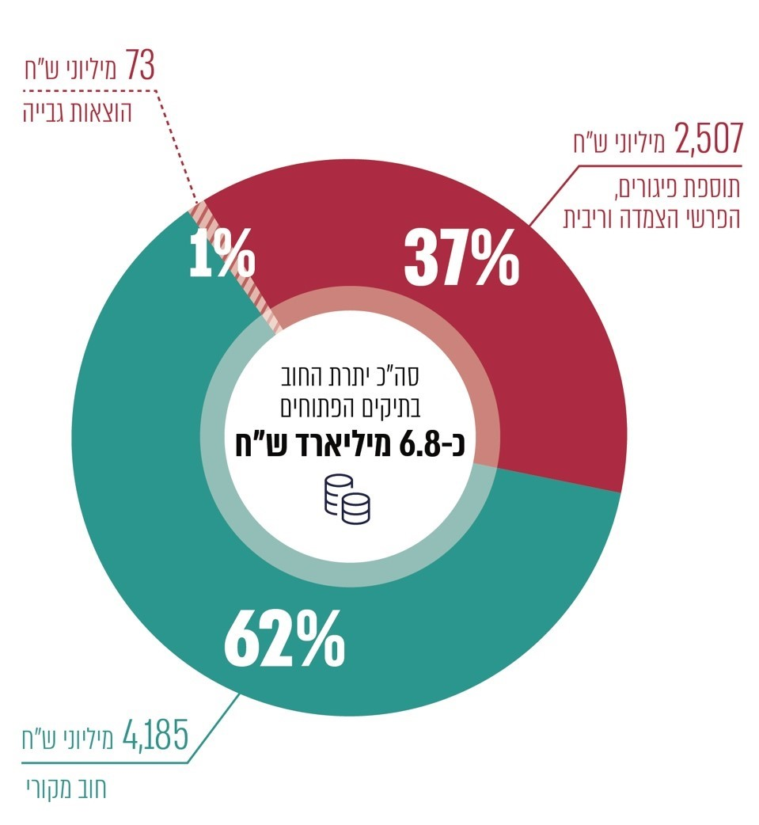תרשים 4: פירוט מרכיבי יתרת החוב בתיקים הפתוחים שאינם מוקפאים במג"ק, פברואר 2023

על פי נתוני המג"ק, בעיבוד משרד מבקר המדינה.

מהתרשים עולה כי יתרת החוב בתיקים הפתוחים שאינם מוקפאים מסתכמת בכ-6.8 מיליארד ש"ח[24]. מסכום זה, כ-2.5 מיליארד ש"ח נובעים מתוספת פיגורים ומהפרשי הצמדה וריבית וכ-73 מיליון ש"ח נובעים מהוצאות גבייה שנוספו לסכום החוב עקב אי-תשלומו במועד. שיעור תוספת הפיגורים, הפרשי ההצמדה והריבית והוצאות הגבייה הוא כ-38% מסך יתרת החוב הכולל בתיקים הפעילים במג"ק נכון למועד הביקורת, וכ-62% מסך יתרת קרן החוב באותם תיקים.

בשנת 2016 החל המג"ק לקבל תיקי טרום-חוב. עד ינואר 2023 התקבלו במג"ק כ-6.9 מיליון תיקי טרום-חוב[25], בהיקף חוב של כ-4.2 מיליארד ש"ח, מתוכם כ-3.9 מיליון תיקים (56%) נסגרו בתשלום בשלב טרום-החוב, כ-2.8 מיליון תיקים (40%) לא שולמו על ידי חייבים במועד ועל כן נקלטו כתיקי חוב לגבייה במג"ק, וב-278,941 תיקים (4%) טרם חלף המועד הקובע לתשלום, נכון למועד הביקורת.

רשות האכיפה והגבייה מסרה בתשובתה למשרד מבקר המדינה מינואר 2023 (להלן - תשובת רשות האכיפה והגבייה או תשובת המג"ק, לפי העניין) כי היקפם הגדול של החיובים המועברים למג"ק בשלב הטרום-חוב מחייב הקצאת תשומות רבות, בין היתר על ידי תחום השירות, היחידה המשפטית ויחידת הגבייה. כמו כן נמסר כי השירות שמעניק המג"ק בתחום זה מאפשר מתן כתובת אחת לאזרח לצורך פניות, תשלום ושירות, מרגע יצירת החוב.

התפלגות הזוכים והחייבים במג"ק

הגופים שמעבירים את החובות לגבייה במג"ק מכונים במג"ק "זוכים". בין הזוכים המרכזיים במג"ק: משטרת ישראל, רשות התאגידים, בתי המשפט[26] והסנגוריה הציבורית[27].

לוח 1: התפלגות הזוכים המרכזיים במג"ק, על פי מספר התיקים וסך החוב המקורי בתיקי חוב חלוט ובתיקי טרום חוב (במיליוני ש"ח) שהעבירו לגבייה, 2021[28]

| שם הזוכה | מספר תיקי החוב החלוט שהועברו לגבייה במג"ק | סך החוב שהועבר בתיקי חובות חלוטים (במיליוני ש"ח) | מספר תיקי הטרום-חוב | סך החיובים שהועברו בתיקי טרום-חוב (במיליוני ש"ח) |
| --- | --- | --- | --- | --- |
| משטרת ישראל | 533,416 | 379.3 | 691,915 | 434.2 |
| רשות התאגידים | 94,880 | 142.7 | - | - |
| בתי משפט | 60,145 | 98.1 | - | - |
| הסנגוריה הציבורית | 17,099 | 8.5 | - | - |
| המשרד להגנת הסביבה | 16,564 | 22 | - | - |
| אגף הרישוי במשרד התחבורה | 12,784 | 42.8 | - | - |
| הרשות הלאומית לכבאות | 6,781 | 8.3 | - | - |
| רשויות מקומיות וועדות לתכנון ובנייה | 6,131 | 22.8 | 1,935 | 1.1 |
| פיצויים לנפגעי עבירה | 5,749 | 54.1 | - | - |
| מועצת רואי החשבון | 4,954 | 2.6 | - | - |
| משרד הבריאות | 3,203 | 14.5 | - | - |
| רשות האוכלוסין וההגירה | 1,024 | 7.8 | 2 | 0.01 |

על פי נתוני המג"ק, בעיבוד משרד מבקר המדינה.

להלן בלוח 2 נתונים עיקריים בדבר התפלגות החייבים לפי מקום מושבם, על פי יישובים שבהם נכון למועד עריכת הביקורת נמצאו יותר מ-1,000 תושבים בעלי חוב פעיל במג"ק.

לוח 2: התפלגות החייבים בעלי תיקים פעילים, לפי יישובים

| **עיר** | **מספר חייבים** | **מספר תיקים ממוצע לחייב** | **ממוצע סכום קרן החוב בפתיחת התיק** | **מספר חייבים לכל אלף תושבים בגירים[29]** |
| --- | --- | --- | --- | --- |
| תל אביב-יפו | 37,111 | 12 | 1,426 | 81 |
| ירושלים | 28,974 | 16 | 1,145 | 44 |
| חיפה | 9,659 | 17 | 1,164 | 37 |
| באר שבע | 6,901 | 25 | 1,350 | 41 |
| רמת גן | 6,158 | 17 | 1,538 | 44 |
| פתח תקווה | 5,633 | 18 | 1,502 | 28 |
| נתניה | 5,521 | 20 | 1,047 | 28 |
| אשדוד | 4,727 | 20 | 1,299 | 26 |
| בני ברק | 4,504 | 12 | 1,345 | 39 |
| בת ים | 3,934 | 22 | 947 | 31 |
| ראשון לציון | 3,541 | 36 | 1,822 | 17 |
| אשקלון | 3,431 | 26 | 1,454 | 28 |
| הרצלייה | 3,258 | 15 | 1,352 | 36 |
| יאטה | 3,251 | 2 | 725 | 45 |
| חברון | 3,186 | 2 | 1,339 | 14 |
| אילת | 3,185 | 18 | 1,054 | 59 |
| חולון | 2,681 | 39 | 1,158 | 17 |
| רהט | 2,410 | 42 | 879 | 64 |
| רמלה | 2,323 | 40 | 1,945 | 40 |
| בית שמש | 2,313 | 11 | 1,018 | 30 |
| לוד | 2,121 | 45 | 1,031 | 36 |
| שכם | 2,109 | 1 | 588 | 12 |
| רחובות | 1,710 | 31 | 1,187 | 15 |
| טבריה | 1,496 | 19 | 1,099 | 41 |
| רעננה | 1,464 | 18 | 2,075 | 21 |
| נצרת | 1,376 | 77 | 870 | 23 |
| חדרה | 1,365 | 38 | 924 | 17 |
| טול כרם | 1,356 | 2 | 705 | 19 |
| קלקיליה | 1,349 | 2 | 623 | 11 |
| עפולה | 1,290 | 23 | 1,181 | 28 |
| בית לחם | 1,255 | 2 | 719 | 40 |
| אום אל-פחם | 1,134 | 66 | 904 | 30 |
| נוף הגליל | 1,094 | 28 | 1,042 | 27 |
| עכו | 1,031 | 41 | 920 | 24 |
| דימונה | 1,029 | 29 | 863 | 35 |
| צפת | 1,010 | 16 | 842 | 41 |

על פי נתוני המג"ק, בעיבוד משרד מבקר המדינה.

פעולות הביקורת

בחודשים ספטמבר 2021 - אוקטובר 2022 בדק משרד מבקר המדינה היבטים שונים בעבודת המג"ק ובכללם אלו: ניהול תהליך גביית החוב משלב קליטת התיק, משלוח דרישות תשלום ונקיטת הליכי גבייה שונים; מנגנוני פריסת החוב, הפחתות תוספות הפיגורים ומחיקת חובות במג"ק; וכן ניהול תהליך גביית חובות מסוג פיצויים לנפגעי עבירה והקשר עם נפגעי העבירה. בדיקות השלמה בוצעו בחודשים ינואר ופברואר 2023.

הביקורת נעשתה במרכז לגביית קנסות שברשות האכיפה והגבייה ובמטה הרשות. בדיקות השלמה נערכו במשרד האוצר, הב"ה, רשות המיסים בישראל ושירות בתי הסוהר. ביקורת קודמת במג"ק נעשתה בשנת 2012[30].

הליך גביית החובות במג"ק

תהליך הגבייה במג"ק נחלק לשלושה שלבים עיקריים:



העברת החובות מהגוף מטיל החיוב למג"ק מתבצעת באמצעות ממשקים ממוחשבים, טופס מקוון, או אתר ייעודי[31]. עם קליטת התיק מתבצעת בדיקה אוטומטית במערכות הממוחשבות אם הפרטים הנדרשים לצורך הטיפול בו הוזנו במלואם. כן נבדקים פרטי החייב במרשם האוכלוסין על מנת לוודא תקינות והתאמה בין פרטי הזיהוי השונים של החייב. אם נמצאו שגיאות בקובץ נשלח משוב, המופק באופן אוטומטי, לגוף מטיל החיוב. ככל שלא נמצאו שגיאות, נפתח תיק חוב במערכת "אבן בוחן".



עם קליטת תיק חוב שחלף המועד לתשלומו או בחלוף המועד הקובע לתשלום בתיקים שהתקבלו בשלב הטרום-חוב, המג"ק מביא זאת לידיעת החייב באמצעות דרישות תשלום שנשלחות אליו, ומעדכנו כי עליו לשלם את החוב לפני שיינקטו נגדו הליכי גבייה. תנאי לנקיטת הליכי גבייה הוא השלמת הליכי המסירה של דרישת החוב כדין.

**דרישה ראשונה:** דרישה לתשלום החוב הנשלחת לחייב בדואר רגיל עם קליטת תיק חוב שחלף המועד לתשלומו או בחלוף המועד הקובע בתיקי טרום-חוב. נוסח הדרישה נקבע בתקנות המג"ק והוא כולל את סכום החוב לאחר שצבר תוספת על פי חוק (הפרשי הצמדה וריבית ותוספת פיגורים[32], במקרים המתאימים) בשל אי-תשלומו במועד, התרעה לחייב כי אם החוב לא ישולם בתוך 30 ימים ימשיכו להתווסף לחוב הפרשי הצמדה וריבית ויינקטו נגד החייב הליכי אכיפה וגבייה, אפשרויות תשלום החוב, ההליכים שעשויים להינקט נגדו אם לא ישלם את חובו, האפשרויות העומדות לפניו להגשת בקשה להסדר חוב וכן סדר זקיפת התשלומים[33].

**דרישה שנייה:** דרישה הנשלחת בדואר רשום, עם אישור מסירה[34], לחייב שלא שילם את חובו בעקבות הדרישה הראשונה. נוסף על המידע הקיים בדרישה הראשונה, נוסח הדרישה השנייה כולל גם פירוט של הליכי האכיפה והגבייה שעשויים להינקט נגד החייב אם לא ישלם את חובו, ובכלל זה עיקולי צד ג' והגבלות, והודעה כי ההוצאות בשל פעולות הגבייה יחולו עליו[35].

**אישור מסירה:** טופס נלווה אל דבר דואר אשר נשלח בשירות דואר רשום, ומטרתו לספק לשולח הוכחה כי דבר הדואר נמסר לנמען. אם דבר הדואר נמסר לנמען, הטופס מוחזר אל המג"ק לאחר שנרשמו עליו פרטי המסירה וחתימת מקבל דבר הדואר (להלן - מסירה כדין). אם דבר הדואר לא נמסר, נרשמות עליו נסיבות אי-המסירה[36].

**דרישה שנייה נוספת:** אם הדרישה השנייה לא נמסרה כדין לנמען, שולח המג"ק דרישה שנייה נוספת, בדואר רשום או במסירה אישית, עד למסירה כדין לחייב.

**מסירה אישית:** אם הדרישה השנייה או הדרישה השנייה הנוספת הוחזרה על ידי הדואר, והן לא נמסרו לנמען כדין, מועברת הדרישה השנייה לספקי שירותי איתור ומסירה של רשות האכיפה והגבייה לצורך ביצוע מסירה אישית בכתובות נוספות של החייב הידועות לרשות האכיפה והגבייה, או לאיתור החייב ומסירה של הדרישה השנייה אם לא אותר בכתובות אלה[37], כדי לבצע מסירה כדין.



לאחר שנמסרה לחייב דרישת התשלום השנייה כדין וניתנה לו ההזדמנות לשלם את החוב קודם שיינקטו נגדו הליכים שונים אשר יביאו להגדלתו, רשאי המג"ק לנקוט פעולות נגד החייב לקידום גביית החוב בתיק. גביית החוב מתבצעת בהתאם להוראות חוק המג"ק ובשינויים המחויבים בהתאם להוראות פקודת המסים (גביה) באמצעים האלה: רישום עיקולים על נכסיו וזכויותיו של החייב[38], הגבלות על החייב (כגון עיכוב יציאה מן הארץ), ביצוע עיקולי מיטלטלין ובמקרים מסוימים אף ביצוע מאסר חלף קנס (להלן - הליכי גבייה). חוק המג"ק מסמיך את מנהל המג"ק לקבוע מהם ההליכים שיש לנקוט לשם גביית החוב שהמג"ק מופקד על גבייתו ומהו סדר נקיטתם.

המג"ק אמון על גביית כספים המגיעים לגופים ציבוריים ודרושים להם כדי להתנהל ולמלא את חובותיהם כנדרש. חובתו לפעול במהירות הראויה ובתוך זמן סביר נובעת מחובתה הכללית של רשות ציבורית לפעול בהגינות ובנאמנות למילוי הצורך שלשמו הוקנו סמכויותיה, ועוגנה גם בחוק הפרשנות, התשמ"א-1981, הקובע כי בצידה של סמכות או חובה לביצוע פעולה קיימת גם חובה לבצעה במהירות הראויה, גם אם לא נקבע לכך זמן מוגדר[39].

בשנים 2012 - 2021 קיבל המג"ק לטיפולו כ-5.3 מיליון תיקים. להלן בתרשים 5 יוצג שיעור התיקים הפתוחים במועד הביקורת.

תרשים 5: שיעור התיקים הפתוחים במועד הביקורת, לפי שנת קליטת התיק במג"ק (תיקים שנפתחו בשנים 2012 - 2021)

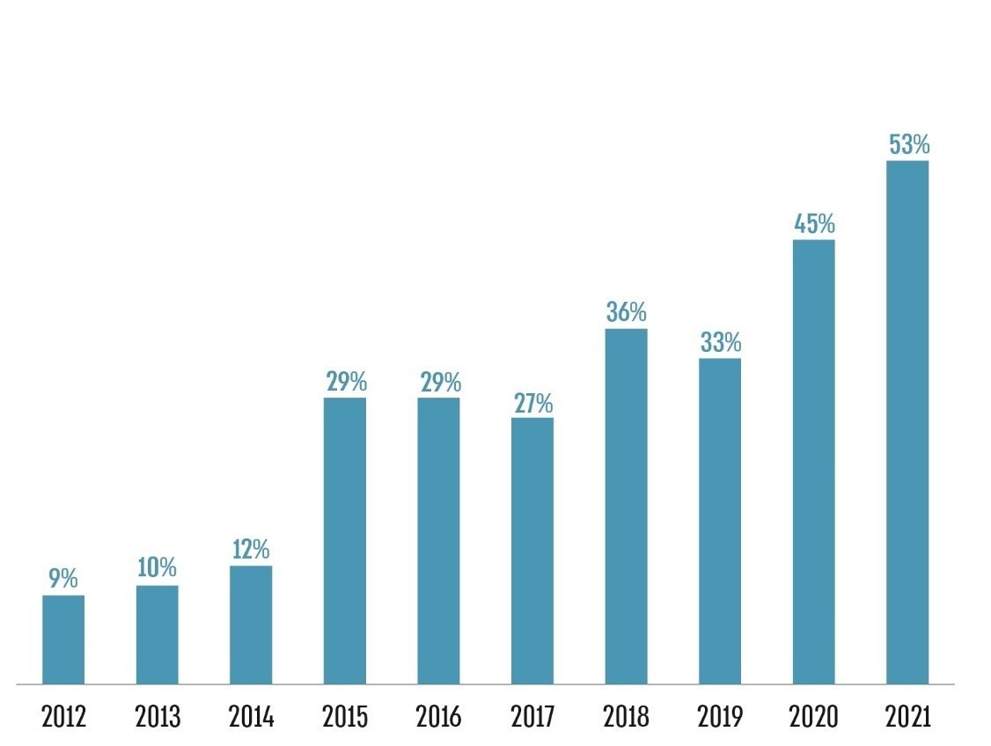

על פי נתוני המג"ק, בעיבוד משרד מבקר המדינה.

* ללא תיקים מוקפאים.

בביקורת נמצא כי 33% מהתיקים שנפתחו בשנים 2016 - 2019 עודם פתוחים, נכון לינואר 2023. יש לציין כי ככל שהתיק התקבל מאוחר יותר במג"ק כך משך הזמן שעמד לרשות המג"ק לגביית החוב בו קצר יותר, והדבר מסביר את שיעור התיקים הפתוחים הגבוה יותר בשנים האחרונות.

בשנים 2017 - 2021 קיבל המג"ק לטיפולו חובות בסך כ-3.6 מיליארד ש"ח. בתרשים 6 להלן יצוין שיעור הגבייה של המג"ק בתיקים אלו, מתוך סך החובות (הכולל את החוב המקורי, הפרשי הצמדה וריבית ולעיתים גם הוצאות גבייה ותוספות פיגורים).

תרשים 6: שיעור גביית כלל החובות במג"ק*, 2017 - 2021

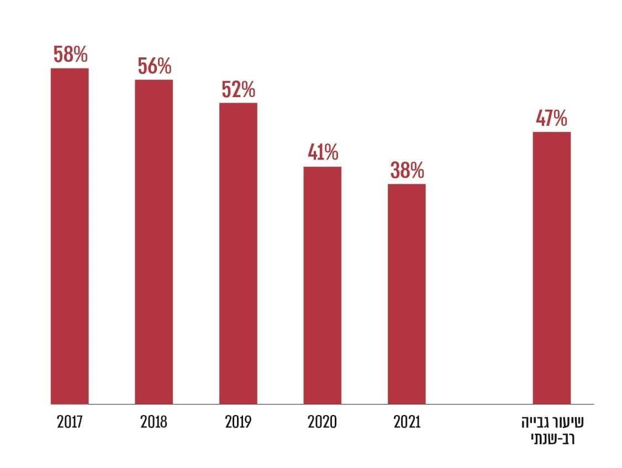

על פי נתוני המג"ק, בעיבוד משרד מבקר המדינה.

* ללא תיקים מוקפאים.

מהתרשים עולה כי שיעור הגבייה הממוצע של המג"ק בתיקים שהתקבלו בשנים 2017 - 2021 הוא 47%. כאמור, ככל שהתיק התקבל מאוחר יותר במג"ק כך משך הזמן שעמד לרשות המג"ק לגביית החוב בו קצר יותר, והדבר מסביר את שיעור הגבייה הנמוך יותר בשנים האחרונות.

המג"ק ציין בתשובתו כי שיעור הגבייה בתיקים מושפע מסוג החוב, וכי שיעור גביית החובות מסוג קנסות גדול בהרבה משיעור גביית החובות מסוג אגרות והוצאות.

להלן בתרשים 7 שיעור גביית החובות במג"ק בהתאם לסוג החוב: קנסות (פליליים ומינהליים); אגרות (של רשות שלטונית או אגרות בית משפט) והוצאות שנפסקו על ידי בית משפט; ופיצויים לנפגעי עבירה.

תרשים 7: שיעור גביית החובות במג"ק בהתאם לסוג החוב, 2017 - 2021

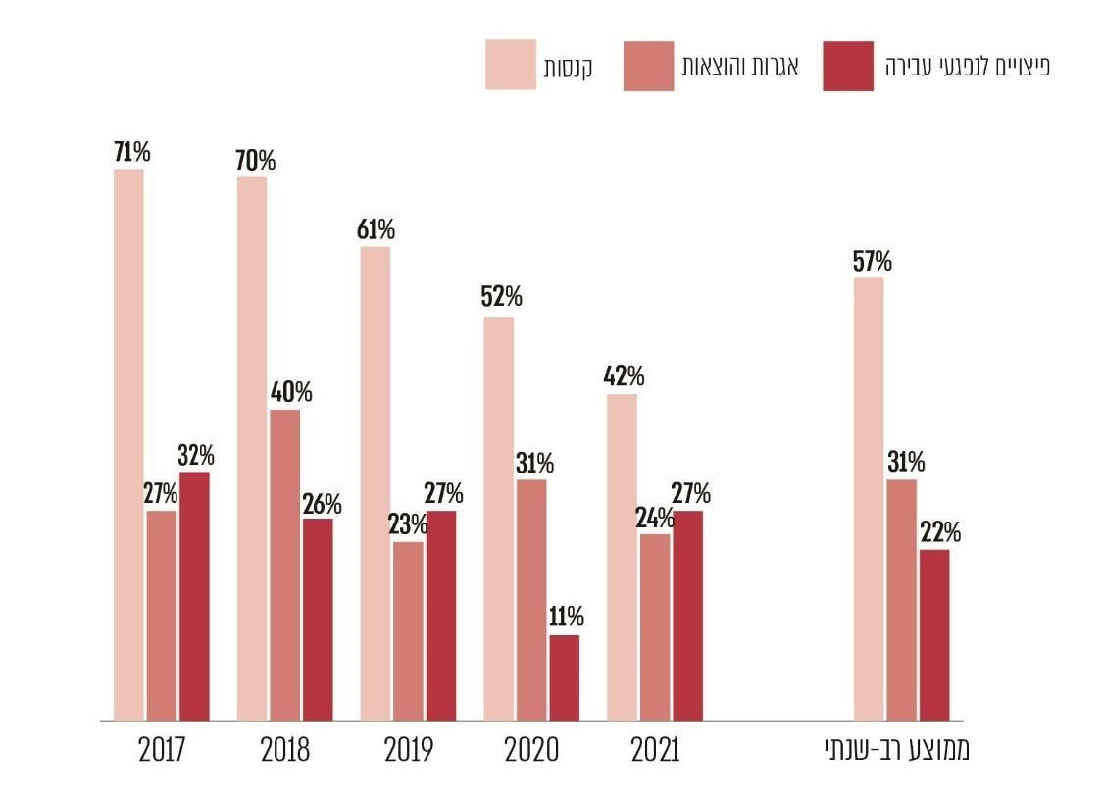

על פי נתוני המג"ק, בעיבוד משרד מבקר המדינה.

* ללא תיקים מוקפאים.

מהתרשים עולה כי אומנם שיעור הגבייה הממוצע של חובות מסוג קנסות גבוה משיעור הגבייה הממוצע של יתר החובות, אך הוא מסתכם ב-57% (לעומת 31% בחובות מסוג אגרות והוצאות ו-22% בחובות מסוג פיצויים לנפגעי עבירה).

משרד מבקר המדינה ערך בדיקה רוחבית לצורך בחינה של היבטים שונים בתהליך הגבייה ובמסגרתה נבדקו תיקים שנקלטו במג"ק בחודשים מאי-יוני בשנים 2017 - 2021 (בסה"כ כ-1.7 מיליון תיקים). במסגרת זו נבחנו תיקים בעלי מאפיינים ייחודיים בהתאם לנושא הנבחן בכל שלב של תהליך הגבייה (להלן - הבדיקה הרוחבית).

השלבים המקדימים לגבייה

תרשים 8: השלבים המקדימים להליך גביית החובות במג"ק



על פי נתוני המג"ק, בעיבוד משרד מבקר המדינה.

תיקי טרום-חוב

כאמור, בהתאם לתיקון לחוק המג"ק משנת 2018, "המרכז רשאי לקבל מאדם תשלום בעד חוב שטרם חלף המועד לתשלומו, ובלבד ששר המשפטים והשר הנוגע בדבר אישרו לקבלו לפי הצעת מנהל המרכז וחשב הגוף הנוגע בדבר".

בתיקי טרום-חוב מוסמך המג"ק לקבל תשלום בלבד, ובהתאם לכך הוא אינו מבצע בהם פעולות גבייה. יצוין כי נקיטה של פעולות גבייה במסגרת טיפול בתיקי חוב חלוט כרוכה בהוצאות כספיות, אשר בהתאם לחוק המג"ק חלות על החייב ודינן כדין החוב, ובהגדלת הוצאות התפעול של המג"ק. מכאן היתרון הברור, הן לחייב והן למג"ק, שבתשלום ובסגירת התיק בשלב טרום-החוב.

במועד הביקורת קולט המג"ק תיקי טרום-חוב ומקבל תשלומים בגינם עבור חובות מסוג קנסות וכן חובות מסוג פיצויים לנפגעי עבירה בלבד[40].

נכון ליוני 2022, המג"ק פותח תיקי טרום-חוב ומקבל בהם תשלומים בעד חובות שטרם חלף המועד לתשלומם ממשטרת ישראל[41], מהב"ה[42], מבנק ישראל[43], מרשות שדות התעופה[44], ממשרד התחבורה והבטיחות בדרכים[45] וכן מ-12 רשויות מקומיות[46] ומ-28 ועדות מקומיות לתכנון ולבנייה[47]. בשנים 2017 - 2021 נקלטו[48] במג"ק כ-5.4 מיליון תיקים בשלב טרום-החוב שהם 77% מכלל התיקים שהתקבלו בשנים אלה[49].

כעולה מתרשים 8, המג"ק מעדכן את החייבים בתיקי טרום-חוב בדבר חובם באמצעות משלוח שני מסרונים שבו הוא מודיע להם על דבר החוב ועל אפשרויות התשלום שלו.

משרד מבקר המדינה מציין לחיוב את פעולות המג"ק לעדכון החייבים באמצעות משלוח מסרונים בדבר תיקי טרום-חוב שהתקבלו, אף שאינו מחויב לכך על פי דין, וזאת כדי לייעל את ההליך ולקצרו ולחסוך מהחייבים את הוצאות הגבייה.

העברת התיק מהגופים מטילי החיוב למג"ק

בהתאם להוראת תכ"ם בעניין הליכי גבייה ואכיפה בממשלה[50] (להלן - הוראת התכ"ם לעניין הליכי גבייה) על משרדי הממשלה המטילים חיוב להעביר את החיוב לגבייה במג"ק עם תום המועד הקובע לתשלום.

תיקי החובות במג"ק (הן תיקי חובות חלוטים והן תיקי טרום-חוב) נפתחים על ידי הגופים הזוכים, באמצעות ממשקים ממוחשבים. בהתאם לכך, משך הזמן החולף מהמועד הקובע לתשלום ועד פתיחת תיקי החובות החלוטים במג"ק תלוי במועד העברתם על ידי הגופים הזוכים. לעומת זאת, תיקי טרום-חוב נפתחים במג"ק עוד לפני המועד הקובע, ולכן המג"ק יכול להתחיל בטיפול בהם כתיקי חובות חלוטים מייד בחלוף המועד הקובע לתשלום, ללא עיכוב.

בבדיקה הרוחבית שערך משרד מבקר המדינה נבדקו משכי הזמן מהמועד הקובע עד מועד קליטת התיק במג"ק ב-66,189 תיקים שנקלטו במג"ק בשלב החוב החלוט[51].

תרשים 9: משך הזמן הממוצע (בימים) מהמועד הקובע ועד קליטת התיק במג"ק בתיקי הבדיקה הרוחבית שנקלטו בשלב החוב החלוט, 2017 - 2021

על פי נתוני המג"ק, בעיבוד משרד מבקר המדינה.

מהתרשים עולה כי בשנים 2017 - 2021 פרק הזמן הממוצע מהמועד הקובע עד מועד קליטת התיק במג"ק היה 149 ימים (כחמישה חודשים). השיהוי בפתיחת התיק אינו עולה בקנה אחד עם כללי המינהל התקין וכן עם הוראת התכ"ם לעניין הליכי גבייה. נוסף על כך, אם הגופים הזוכים אינם מבצעים פעולות גבייה לפני העברת התיק למג"ק, ההצמדה והריבית ותוספת הפיגורים (במקרים המתאימים) המושתות על החייב נצברות בתקופה זו בלי שמתבצע ניסיון ממשי להחיש את פירעון החוב.

לפיכך, מטעמי יעילות ומינהל תקין ובהתאם להוראת התכ"ם בעניין הליכי גבייה, מומלץ כי החשב הכללי במשרד האוצר (להלן - החשכ"ל)[52] יבחן את השיהוי בהעברת החובות לגבייה במג"ק ואת הנסיבות שהביאו לכך ויפעל לכך שהגופים מטילי החיוב יעבירו את התיקים למג"ק בסמוך לחלוף המועד הקובע לתשלום.

שליחת דרישות תשלום לחייב

שליחת דרישה ראשונה לחייב

עם קליטת התיק במג"ק נשלחת מדי יום, באופן אוטומטי, הוראה ממג"ק לחברת דפוס להדפסת דרישות תשלום ולשיגורן לחייבים, בתיקים שהוגדרו כתיקים פעילים והגיע בהם המועד לשיגור הדרישה.

בבדיקה הרוחבית שעשה מבקר המדינה עלה כי בשנים 2017 - 2021 חלפו כ-11 ימים בממוצע ממועד קליטת התיק במג"ק עד לשיגור הדרישה הראשונה. יצוין כי בשנים 2019 - 2021 התקצר משך הטיפול הממוצע במג"ק לשישה ימים מרגע קליטת התיק ועד שיגור הדרישה הראשונה.

שליחת דרישה שנייה באמצעות דואר ישראל

בתיקים שבהם החוב לא שולם לאחר הדרישה הראשונה ולא נסגרו מסיבה אחרת נשלחת באופן אוטומטי הוראה לחברת הדפוס להפקת דרישה שנייה בדואר רשום עם אישור מסירה[53]. חברת דואר ישראל[54] מעבירה את אישורי המסירה לחברת סריקה, הסורקת את המסמכים ומשייכת אותם לתיקים הרלוונטיים במערכת הממוחשבת של המג"ק.

על פי רישיונה הכללי של חברת דואר ישראל (להלן: רישיון דואר ישראל), משך הזמן ממשלוח דבר דואר רשום ועד מסירתו כדין כנגד חתימה, או עד השארת הודעה ראשונה אם לא התאפשרה מסירה בבית הנמען, הוא שלושה עד שבעה ימי עבודה. עם מסירת המשלוח כדין מקבל השולח הודעה על כך. אם דבר הדואר לא נדרש ביחידת הדואר עד 14 ימי עבודה מיום ניסיון המסירה במען הנמען[55], הוא מוחזר לשולח[56].

במסגרת הבדיקה הרוחבית נבדקו שיעורי המסירה כדין ומשכי הזמן לשליחת הדרישות השניות ולמסירתן באמצעות חברת דואר ישראל. הבדיקה נערכה בתיקים שבהם נשלחו דרישות שניות בלבד (לעיתים יותר מפעם אחת), ובסך הכול 546,788 דרישות שניות, אשר נשלחו ב-306,190 תיקים שונים. בתרשימים שלהלן מוצגים נתונים שונים בעניין מסירת דרישה שנייה בדואר רשום (שנשלחה לראשונה, בסך הכול 289,029 דרישות) בתיקי הבדיקה הרוחבית שנקלטו בשנים 2017 - 2021.

תרשים 10: שיעור המסירה כדין של דרישה שנייה בדואר רשום

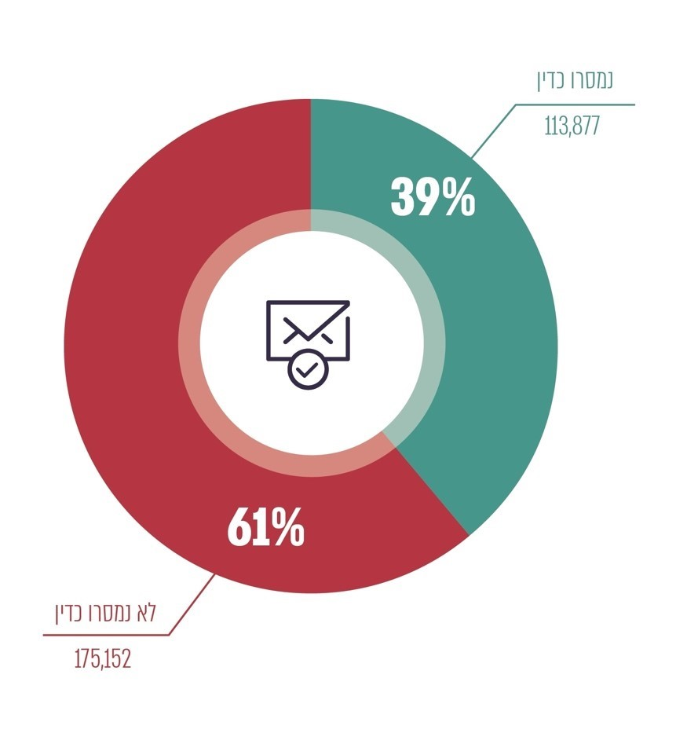

לפי נתוני המג"ק, בעיבוד משרד מבקר המדינה.

תרשים 11: פרק הזמן משליחת הדרישה בדואר רשום עד קבלת אישור על ביצוע או כישלון של המסירה (אישור מסירה)

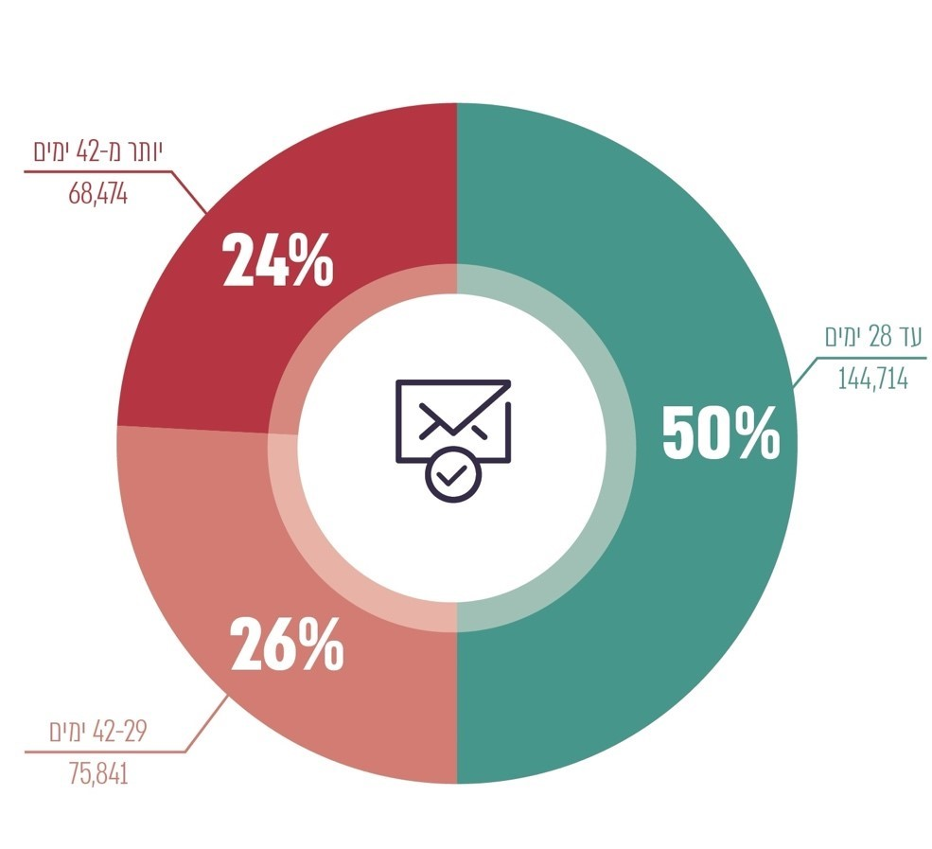

לפי נתוני המג"ק, בעיבוד משרד מבקר המדינה.

תרשים 12: סיבות לאי-מסירה כדין של הדרישה השנייה

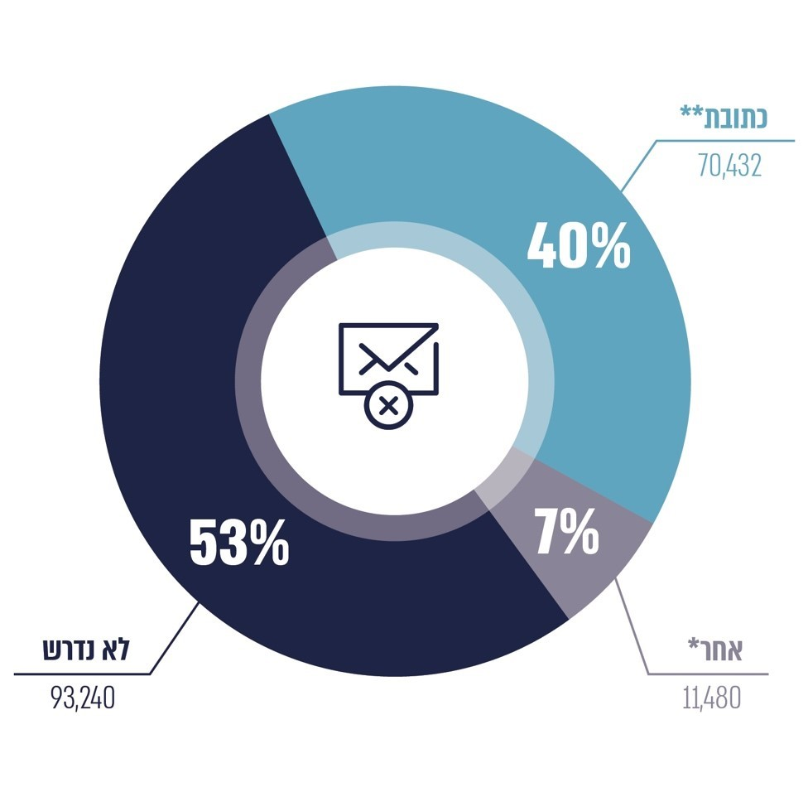

על פי נתוני המג"ק, בעיבוד משרד מבקר המדינה, נכון לסטטוס תיקי הבדיקה הרוחבית במערכת ב-28.8.22.

* החייב סירב לקבל את הדרישה, או סיבות אחרות שלא צוינו בטופס אישור המסירה.

** הנמען לא ידוע במען שצוין לעיל, או העתיק את מקום מגוריו למען בלתי ידוע או למען בלתי מספק.

על פי רישיון דואר ישראל, החברה תבצע ניסיון מסירה בתוך שבעה ימי עבודה מיום שיגורו של דבר הדואר, ואם דבר הדואר לא נדרש על ידי הנמען בתוך 14 ימי עבודה נוספים[57], תחזירו לשולח. בביקורת נמצא כי כ-24% מהדרישות השניות שנשלחו בשנים 2017 - 2021 בדואר רשום מתוך 289,029 תיקים הוחזרו למג"ק - מסיבת "לא נדרש", "כתובת" או "אחר" - לאחר יותר מ-42 ימים, שהם כ-30 ימי עבודה. 7% מהדרישות השניות שנשלחו בדואר רשום הוחזרו למג"ק לאחר פרק זמן ארוך מחודשיים.

מבדיקת משרד מבקר המדינה עולה כי עיקר העיכוב בהחזרת אישורי המסירה למג"ק נגרם בשל איחורים בהחזרת פריטי דואר רשום שלא נדרשו על ידי הנמענים.

ליקויים בשירותי הדואר הרשום הועלו על ידי מבקר המדינה בדוח מיוחד בנושא משנת 2019. בין היתר, הדוח הצביע על עיכובים בטיפול בדברי דואר רשום ובדברי דואר חוזרים שנשלחו בדואר רשום ובחלוקתם לנמענים; עיכובים בטיפול בדברי דואר חוזרים שנשלחו בדואר רשום ובהחזרתם לשולח.

מסירת דברי הדואר היא למעשה תנאי להמשך הליך הגבייה. השיעור הגבוה (61%) של כישלון מסירת הדרישות השניות פוגע הן בפעילות המג"ק, אשר אינו יכול לפתוח בהליכי גבייה לפני מסירת דבר הדואר, והן בחייבים אשר חובותיהם צוברים בינתיים תוספת פיגורים (50% עם חלוף המועד הקובע לתשלום, ו-5% נוספים בתום כל שישה חודשים שחלפו מהמועד הקובע). נוכח הנזק הכספי וההתמשכות המיותרת של ההליכים, העלולים להיגרם עקב אי-מסירת דברי הדואר הנוגעים להליכי הגבייה, מומלץ כי חברת הדואר תבצע ניסיון מסירה ותחזיר את אישור המסירה למג"ק סמוך ככל הניתן למועד האחרון שבו רשאי הנמען לדרוש את דבר הדואר על פי רישיון דואר ישראל.

חברת דואר ישראל מסרה בתשובתה למשרד מבקר המדינה מינואר 2023 (להלן - תשובת דואר ישראל) כי על מנת לאפשר לנמען פרק זמן ארוך יותר לדרוש את דבר הדואר ולשפר את השירות ללקוח, פעמים רבות היא אינה מחזירה את דברי הדואר לשולחים מייד בתום 14 ימי העבודה המוגדרים ברישיונה. תחת זאת, לדברי החברה, היא מבצעת פעולות שונות כגון התקשרות לנמען על מנת לקדם את מסירת פריטי הדואר.

כמו כן מסרה חברת דואר ישראל בתשובתה כי היא מאפשרת לשולחי דואר רשום להשתמש בשירות "אישור מסירה סרוק", שבאמצעותו ניתן לצפות באישור המסירה בתוך יום אחד ועד שלושה ימים ממועד ביצוע ניסיון המסירה, ללא המתנה לקבלת אישור המסירה באופן פיזי, כי היא מקדמת שירות "אישור מסירה דיגיטלי" אשר יאפשר דיווח בזמן אמת לשולח על סטטוס המסירה, וכי היא עתידה להשיק את השירות במהלך שנת 2023.

הפעולות שמבצעת חברת "דואר ישראל" כחלופה להחזרת דברי הדואר לשולחים אינן מעוגנות בהנחיותיה.

מניתוח פרקי הזמן שחולפים משיגור הדרישה בדואר רשום עד קבלת אישור המסירה עולה כי 24% מהדרישות הוחזרו למג"ק לאחר פרק זמן ארוך מ-30 ימי עבודה, ואילו 76% מהדרישות הוחזרו בתוך פרק זמן קצר יותר. אם הארכת משך הזמן מעבר לקבוע ברישיון החברה נועדה לאפשר לדואר ישראל לשפר את שיעור מסירת הדרישות לנמענים, מומלץ שזו תתבצע על בסיס בחינת מכלול האינטרסים הרלוונטיים בביצוע המסירות - של המקבל ושל השולח. זאת, כדי שהמג"ק יוכל להיערך לכך ולקבוע את משך ההמתנה עד לביצוע פעולות נוספות.

הואיל והעיכוב הנוסף במסירת דרישות התשלום גורם להתמשכות ההליכים ועלול לגרום לנזק כספי לנמען, מומלץ כי המג"ק יבחן את אופן המעקב אחר פרטי הדואר שהוא שולח באמצעות חברת דואר ישראל, וכי הוא ימסד את קשרי העבודה מול החברה בנושא זה ואת הבקרה על פעילותה.

שליחת דרישה שנייה נוספת

אם נכשלה מסירת הדרישה השנייה, שולח המג"ק בהתאם לאפיון שנקבע במערכת דרישה שנייה נוספת אחת או יותר, בדואר רשום באמצעות חברת דואר ישראל או להמצאת הדרישה במסירה אישית באמצעות קבלני מסירה, עד למסירה כדין לחייב.

מדי יום מתבצעת במערכת הממוחשבת בדיקה אוטומטית למעקב אחר קבלת אישורי המסירה בתיקים שטרם נסגרו:

1. אם התקבל אישור מסירה ולפיו הדרישה נמסרה כדין לחייב, רשאי המג"ק לפתוח בהליכי גבייה.
2. אם התקבלה הודעה מהדואר שהדרישה לא נמסרה לחייב בשל כתובת שגויה, מתבצע במערכת הליך אוטומטי של השוואה בין הכתובות שאליהן נשלחו הדרישות ובין הכתובות המעודכנות במערכת על מנת לאתר עדכוני כתובות:
3. אם נמצאה כתובת מעודכנת, נשלחת דרישה שנייה נוספת בדואר רשום לכתובת מעודכנת זו.
4. אם לא נמצאה כתובת מעודכנת, מועברת דרישה שנייה נוספת לביצוע באמצעות קבלן המספק לרשות האכיפה והגבייה שירותי איתור ומסירת דרישות תשלום (להלן - ספק או קבלן מסירות);
5. אם לא התקבלה כל הודעה מהדואר בחלוף שלושה חודשים ממועד שליחת הדרישה בדואר רשום, מועברת לקבלני המסירות הוראה לביצוע דרישה שנייה נוספת לאיתור החייב ולמסירתה.

מניתוח נתוני הבדיקה הרוחבית עולה כי בכ-71% מהתיקים שבהם נשלחה דרישה שנייה שלח המג"ק דרישה שנייה נוספת אחת או יותר, באמצעות דואר ישראל או באמצעות קבלני המסירות. להלן בתרשים נתונים על פרק הזמן שחלף מהתאריך שבו המג"ק קיבל הודעה על כך שהדרישה השנייה לא נמסרה לחייב ועד ששלח לקבלן המסירות או לדואר ישראל דרישה לביצוע ניסיון מסירה נוסף (דרישה שנייה נוספת).

תרשים 13: פרק הזמן מתאריך ההודעה על אי-מסירת הדרישה השנייה ועד שיגור דרישה שנייה נוספת בתיקי הבדיקה הרוחבית שנקלטו בשנים  
2017 - 2021*

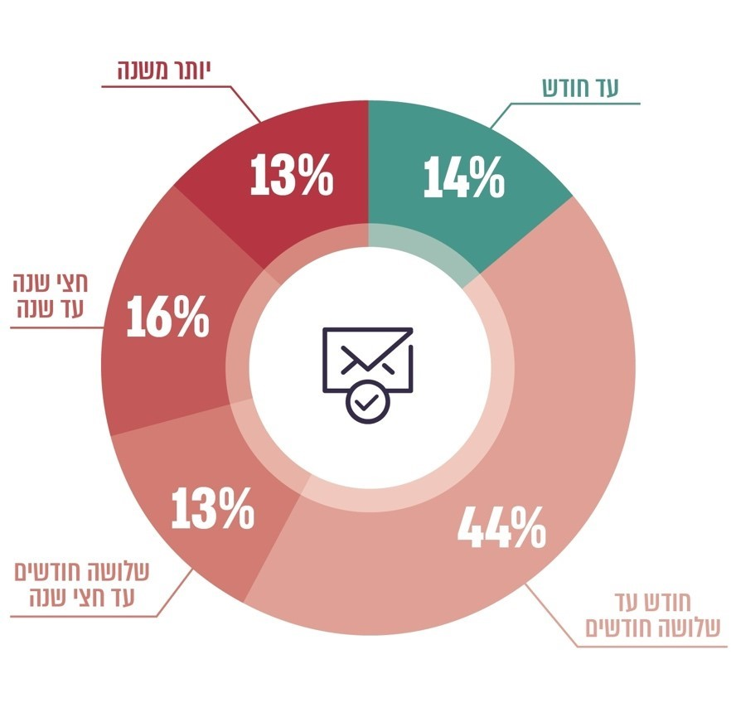

על פי נתוני המג"ק, בעיבוד משרד מבקר המדינה; נכון לסטטוס תיקי הבדיקה הרוחבית במערכת ב-28.8.22.

* החישוב בוצע בתיקי הבדיקה הרוחבית שבהם נכשלה מסירת הדרישה השנייה בלבד, בסה"כ 174,552 דרישות נוספות.

מהתרשים עולה כי בתיקי הבדיקה הרוחבית שנקלטו בשנים 2017 - 2021 פרק הזמן הממוצע ממועד קבלת הודעת הדואר במג"ק על כישלון המסירה לחייב עד שהמג"ק שיגר את הדרישה השנייה הנוספת היה כ-164 ימים (כחמישה חודשים). כמו כן, 29% מהדרישות השניות הנוספות נשלחו על ידי המג"ק בחלוף יותר מחצי שנה מיום כישלון המסירה של הדרישה השנייה המקורית בתיק. עיכוב זה מונע מהמג"ק להתחיל בהליכי הגבייה תוך פרק זמן קצר.

על המג"ק לשלוח את הדרישות השניות הנוספות בתוך פרק זמן קצר מקבלת הדיווח על כישלון המסירה כדי להבטיח את אפקטיביות פעולותיו ולקצר את תקופת הצטברות הריבית על החוב. מומלץ כי המג"ק יקבע בנוהל עבודה את משכי הזמן לשיגור הדרישות השניות והדרישות השניות הנוספות ואת אופן שיגורן לחייבים. כמו כן מומלץ כי הנוהל ייושם באמצעות הגדרות המערכת הממוחשבת, וכי המג"ק יפקח על יישומו בפועל.

שליחת דרישה שנייה נוספת באמצעות קבלני מסירות

אם המג"ק מבצע את הדרישה השנייה הנוספת באמצעות קבלני המסירות ולא באמצעות הדואר, היא מועברת אליהם לביצוע ועימה כתובת מעודכנת של החייב, אם זו נמצאת בידי רשות האכיפה והגבייה. אם קבלני המסירות אינם מאתרים את החייב בכתובת שמסרה רשות האכיפה והגבייה, עליהם לפעול באופן עצמאי לאיתור החייב ולמסירת הדרישה[58].

על פי הוראות המכרז לאספקת שירותי מסירה ואיתור על ידי קבלני מסירות, על הספק להחזיר את הדרישות שנמסרו לו בתוך שבוע ממועד המסירה בפועל ולא יאוחר מ-30 ימים מיום שהדרישות הועברו אליו. במכרז הודגשה החשיבות הקריטית של נושא המסירות, בשל היות המסירה תנאי מקדים לנקיטת הליכי גבייה מול החייבים. נוכח זאת, המכרז קובע כי לא יועבר לספק תשלום בגין מסירות שבוצעו בחלוף יותר מ-30 ימים מיום העברת הדרישות אליו. בתרשימים שלהלן מוצגים נתונים שונים בעניין מסירת דרישה שנייה נוספת במסירה אישית בתיקי הבדיקה הרוחבית שנקלטו בשנים 2017 - 2021.

תרשים 14: שיעור המסירה כדין של דרישה שנייה במסירה אישית

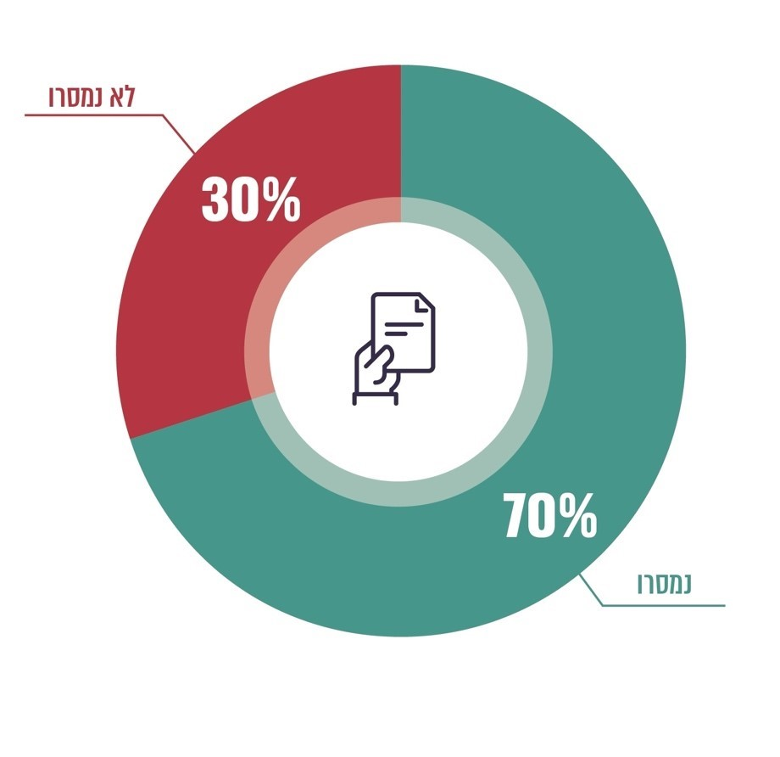

לפי נתוני המג"ק, בעיבוד משרד מבקר המדינה.

תרשים 15: פרק הזמן משיגור דרישה במסירה אישית לספק עד אישור ביצוע או כישלון של המסירה*

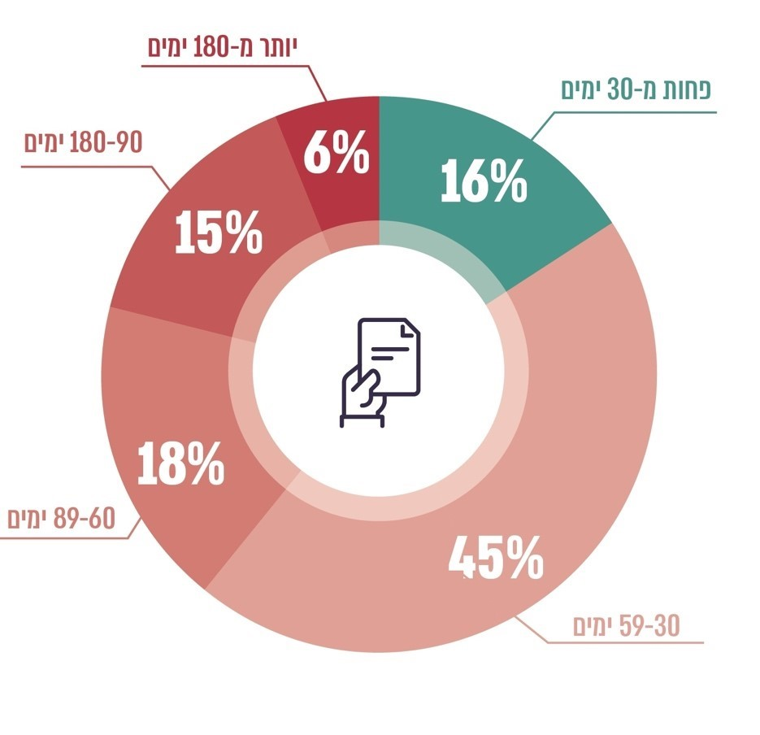

על פי נתוני המג"ק, בעיבוד משרד מבקר המדינה, נכון לסטטוס תיקי הבדיקה הרוחבית במערכת ב-28.8.22

* החישוב בוצע בתיקי הבדיקה הרוחבית שבהם שוגרה הדרישה השנייה במסירה אישית בלבד, בסה"כ 61,219 דרישות נוספות.

מהתרשים עולה כי פרק הזמן ממועד שיגור הדרישות השניות במסירה אישית באמצעות קבלני המסירות ועד החזרת אישורי המסירה למג"ק הוא כ-70 ימים בממוצע, וכי 84% מהמסירות המבוצעות על ידי קבלני המסירות מוחזרות למג"ק באיחור, לאחר פרק הזמן המרבי שנקבע במכרז - 30 ימים. למרות זאת, לדברי המג"ק לא נשללו מהספקים תשלומים בשל איחורים בהחזרת אישורי המסירה למג"ק כקבוע במכרז, שכן הקבלנים ביקשו וקיבלו ארכה לביצוע המסירות נוכח מספרן הרב של הדרישות השניות הנוספות שהועברו לטיפולם, או בשל קשיים באיתור חייבים.

נוכח החשיבות שמייחס המג"ק למסירת הדרישות, בשל היותן תנאי מקדים לנקיטת הליכי גבייה כלפי החייבים[59], מומלץ כי יפעל עם רשות האכיפה והגבייה לקיצור פרק הזמן עד לביצוע המסירות על ידי קבלני המסירות לשם עמידה בלוחות הזמנים שנקבעו על ידה - עד 30 ימים מיום שהדרישות הועברו לקבלני המסירות. כמו כן, מוצע כי רשות האכיפה והגבייה תפעל להתאמת ההתקשרות עם הקבלנים להיקפי המסירות של הדרישות השניות שבהן הם נדרשים לטפל וכן תפעל לוודא כי הספקים עומדים בפרק הזמן שנקבע במכרז לביצוע המסירה, בין היתר באמצעות הפעלת הסנקציה שנקבעה בו שלא לשלם עבור השירות שניתן באיחור, כדי לצמצם ככל הניתן את משך הזמן הנדרש להשלמת המסירות.

מסירה כדין

במסגרת הבדיקה הרוחבית שעשה משרד מבקר המדינה נמדדו פרקי הזמן הממוצעים שחלפו מהמועד הקובע לתשלום ועד מסירה כדין של דרישת התשלום, זאת בהתייחס לתיקים שבהם נשלחה דרישת תשלום שנייה. פרק זמן זה כולל את משלוח הדרישות הראשונה והשנייה.

תרשים 16: פרק הזמן הממוצע (בימים) ממועד קליטת התיק במג"ק עד מסירה כדין, בשנים 2017 - 2021 [60]



על פי נתוני המג"ק, בעיבוד משרד מבקר המדינה; נכון לתיקי הבדיקה הרוחבית ל-22.11.22

מהתרשים עולה כי פרק הזמן הממוצע שחלף מתאריך קליטת התיקים במג"ק ועד המסירה כדין בתיקי הבדיקה הרוחבית הוא 344 ימים בממוצע.

עוד עלה בביקורת כי כ-58% מהמסירות שנעשו כדין התבצעו לאחר יותר מארבעה חודשים מקליטת התיק במג"ק, וכ-27% התבצעו לאחר יותר משנה ממועד קליטת התיק במג"ק. עולה אם כן כי קיימים עיכובים ניכרים בביצוע מסירה כדין של דרישות תשלום לחייבים. נוכח האיסור על פי חוק לנקוט הליכים לגביית החוב לפני מסירת הדרישה כדין, איחורים אלה גוררים בהכרח עיכוב רב בתחילת הליכי הגבייה.

לנוכח פרקי הזמן הארוכים שחולפים מהמועד הקובע ועד למועד שבו ניתן להתחיל בביצוע הליכי גבייה, הציע החשכ"ל בשנת 2020 לבטל את חובתו של המג"ק לשלוח דרישת תשלום ראשונה בדואר רגיל, ולהותיר רק את החובה לשלוח דרישת תשלום בהמצאה מלאה[61]. הצעה זו אומצה על ידי ממשלת ישראל בהחלטה 275, שבה נקבע כי ניתן יהיה להתחיל בהליכי גבייה לאחר משלוח דרישה אחת בלבד בהמצאה מלאה[62] (להלן - החלטת הממשלה 275). ההחלטה התגבשה לכדי הצעת חקיקה בנושא ייעול הגבייה הממשלתית במסגרת תזכיר חוק ההתייעלות הכלכלית (תיקוני חקיקה להשגת יעדי התקציב לשנות התקציב 2021 ו-2022), התשפ"א-2021 (להלן - תזכיר חוק ההתייעלות הכלכלית), אך לבסוף לא נכללה בהצעת החוק הסופית שהונחה לאישור הכנסת.

אומנם ביטול חובת משלוח שתי דרישות עשוי לקצר את פרקי הזמן לתחילת הליכי הגבייה בכ-60 ימים בממוצע (ממוצע חמש-שנתי של פרק הזמן החולף ממשלוח דרישה ראשונה ועד משלוח דרישה שנייה), אך עם זאת, נמצא כי 16% מהתיקים נסגרו לאחר משלוח דרישה ראשונה בלבד הנשלחת כאמור בדואר רגיל, ללא עלות וללא צורך בקבלת אישור מסירה כדין. כמו כן עיקר העיכוב בתחילת הליכי הגבייה מתרחש דווקא בשלבים המתקדמים יותר לביצוע המצאה מלאה של דרישת התשלום השנייה וקבלת אישור מסירה כדין.

המג"ק מסר בתשובתו כי על מנת לקצר את משך הזמן עד למסירה כדין הוא ביצע בשנת 2022 פיילוט למסירת הדרישה השנייה במודל "דואר משפטי", המאפשר למסור את הדרישה באמצעות הדבקתה על דלת ביתו של החייב בכתובת מגוריו או במקום נראה לעין בסמוך אליה, בהתאם לנסיבות הקבועות בתקנות סדר הדין האזרחי, התשע"ט-2018 (להלן - תקסד"א), ובתנאי שכתובתו ידועה בוודאות ונערכו בה שלושה ביקורים לשם מסירת הדרישה. לדברי המג"ק, לנוכח התוצאות החיוביות של הפיילוט, בכוונתו למסד את המודל כחלק מתהליך העבודה הקבוע של מסירת הדרישות.

המג"ק הוסיף וציין כי חוק פנייה לגופים ציבוריים באמצעי קשר דיגיטליים (תיקון מס' 2 והוראת שעה), התשפ"ב-2022, קובע כי עם החלתו[63] יהיה המג"ק רשאי לשלוח את דרישות התשלום באופן דיגיטלי לחייבים שימסרו את כתובת הדואר האלקטרוני שלהם למדינה. לדברי המג"ק, שליחת דרישות התשלום באופן דיגיטלי עשויה להגדיל את שיעור המסירות.

בד בבד עם ההיערכות ליישום התיקון לחוק פנייה לגופים ציבוריים באמצעי קשר דיגיטליים, מומלץ כי לשם מניעת עיכובים בתהליך הגבייה, המג"ק ימשיך לבחון את משך תהליך הגבייה על שלביו השונים והאפשרות לקצרם, ובכלל זה כיצד ניתן לשפר את פעולות איתור החייבים ומסירת הדרישות להם, או לפעול בדרכים נוספות שהותרו לו על פי דין כדי להביא לקיצור משך הליכי גבייה, כגון ביצוע תחליף המצאה של דרישת התשלום או נקיטת הליכים לפני משלוח דרישת תשלום, כמפורט להלן.

תחליף המצאה של דרישת התשלום

בתיקון לחוק המג"ק משנת 2018 נקבע כי אם נמצא שלא ניתן למסור לחייב את דרישת התשלום השנייה באופן שנקבע בחוק המג"ק ובתקסד"א, רשאי מנהל המג"ק לפנות לרשם לענייני המג"ק בבקשה להורות על ביצוע תחליף המצאה של דרישת התשלום בהתאם להוראות התקסד"א. הרשם רשאי להורות על המצאת הדרישה בכל דרך אחרת שתיראה לו מתאימה בנסיבות העניין.

יצוין כי במסגרת [החלטת הממשלה 275](http://mvdocd2app.mevaker.loc/D2/?docbase=NM_PRD&locateId=090bc09b83441de8) הוצע להסמיך את מנהל המג"ק להורות על ביצוע תחליף המצאה, אם מצא שלא ניתן לבצע המצאה מלאה של דרישת התשלום לחייב בכל אחת מן הכתובות שיש באפשרותו לקבל מכוח חוק המג"ק, ללא צורך לפנות לרשם, וזאת כדי לייעל את הליך אישור ביצועו של תחליף המצאה של דרישת התשלום ולהפחית את העומס המוטל על רשמי המג"ק. על פי [דברי ההסבר להחלטת הממשלה](http://mvdocd2app.mevaker.loc/D2/?docbase=NM_PRD&locateId=090bc09b83441de8), מדובר באלפי בקשות בשנה[64], הנצרכות בגין סיבות טכניות ברובן. גם החלטה זו נכללה [בתזכיר חוק ההתייעלות הכלכלית](http://mvdocd2app.mevaker.loc/D2/?docbase=NM_PRD&locateId=090bc09b83441de9), אך לא נכללה בהצעת החוק הסופית שהונחה לאישור הכנסת.

נכון לאפריל 2022, במג"ק היו פעילים 623,360 תיקים שנקלטו בשנים 2019 - 2021, אשר טרם התקבל בהם אישור מסירה כדין וטרם בוצעו הליכי גבייה בעניינם.

תרשים 17: תיקים פעילים שנקלטו בשנים 2019 - 2021 שבהם טרם בוצעה מסירה כדין וטרם בוצעו הליכים, נכון ל-31.3.22



על פי נתוני המג"ק, בעיבוד משרד מבקר המדינה.

בביקורת נמצא כי בכ-43% מהתיקים שנקלטו במג"ק בשנים 2019 - 2021 ועודם פעילים (623,360 תיקים), במועד השלמת הביקורת (אוקטובר 2022) טרם בוצעה מסירה כדין. בביקורת נמצא כי מנהל המג"ק פנה לרשם לענייני המג"ק במהלך תקופה זו בבקשה להורות על ביצוע תחליף המצאה של 50 דרישות תשלום שניות בלבד, בשנת 2021. זאת על אף העובדה שאי-השלמת הליכי המסירה וההמצאה מונעת את האפשרות להמשיך בניהול התיק לגביית החוב. כמו כן, המג"ק לא קבע אמות מידה לבחירת המקרים שבהם יוגשו בקשות לביצוע תחליף המצאה ולא בחן את תרומתו של הליך כזה לגביית החובות.

מוצע כי המג"ק יבצע בחינה ומיפוי של המקרים שבהם מתאים לבקש מרשם המג"ק לבצע תחליף המצאה של דרישת התשלום השנייה ויפעל לבקש זאת במקרים המתאימים. כמו כן, מוצע שהמג"ק יבחן מחדש את השלמת הסדרת העברת הסמכות להורות על תחליף המצאה למנהל המג"ק.

נקיטת הליכים לפני משלוח דרישת תשלום

בתיקון לחוק משנת 2018 הוסמך מנהל המג"ק לפנות לרשם גם בבקשה לקבל אישור לנקוט הליכים לגביית חוב לפני שתישלח לחייב דרישת תשלום או דרישת תשלום שנייה, אם מצא כי קיים חשש סביר שהחייב יעלים נכסים עם קבלת דרישת התשלום או כי החייב עומד לצאת את הארץ.

בשנים 2020 - 2021 פנה המג"ק בעניינם של שישה חייבים בלבד (כאשר בשנים אלו היו 623,360 תיקים פעילים בהם טרם בוצעה מסירה כדין וטרם ננקטו הליכים, כאמור לעיל) לרשם לענייני המג"ק בבקשה לנקוט הליכים לגביית חוב קודם לשליחת דרישות התשלום. מהמג"ק נמסר למשרד מבקר המדינה כי השימוש באפשרות זו שמור למקרים חריגים בלבד, אך לא הוצגו קווים מנחים שיכולים לסייע באיתור מראש של מקרים כאמור ובטיפול בהם.

במג"ק מאות אלפי תיקים פעילים שבהם לא התבצעה מסירה כדין - בחלקם לאחר כמה שנים של ניסיונות. מומלץ ללמוד מתיקים אלה על נורות אזהרה שיכולות לסייע כבר בשלבים הראשונים של הטיפול בכל תיק, לעמוד על קיומו של חשש סביר להעלמת נכסים על ידי החייב או לעזיבתו את הארץ. לפיכך, מוצע כי נוסף על החשת הליכי ההמצאה של דרישת התשלום או תחליפי ההמצאה כאמור לעיל, המג"ק יבחן הבניה של מאפיינים כאמור, שבהתקיימם יהיה מקום לפנות לרשם לענייני המג"ק לשם פתיחה בהליכי גבייה קודם למסירת דרישת תשלום.

ביצוע פעולות גבייה

לאחר מסירת דרישת התשלום כדין, רשאי המג"ק להתחיל בביצוע פעולות הגבייה בהתאם לחוק המג"ק. בתרשים 18 להלן יפורטו פעולות הגבייה הננקטות במג"ק[65].

תרשים 18: הליכי הגבייה הננקטים במג"ק לאחר אישור מסירה כדין



על פי נתוני המג"ק, בעיבוד משרד מבקר המדינה.

**\*** עיקול ברישום - **שלב מקדים לעיקול בפועל המאפשר לרשום הערה בדבר עיקול ובכך למנוע העברת בעלות בנכס שנרשם לגביו עיקול.**

**\*\*** עיקול מרכב"ה - **עיקול תשלומי הממשלה לספקיה (להבדיל מעובדי המדינה), באמצעות מערכת ניהול ההתקשרויות עימם.**

**\*\*\*** הגבלות - **הגבלת החייב מלקבל, להחזיק, או להאריך את תוקפם של דרכון ישראלי או תעודת מעבר, ובלבד שיהיו תקפים לצורך שיבה לישראל; עיכוב יציאתו של החייב מן הארץ; הגבלת החייב כלקוח מוגבל מיוחד המונעת מהחייב אפשרויות משיכת צ'קים ופתיחת חשבונות בנק חדשים.**

**\*\*\*\* פקודת מאסר אינה ננקטת באופן אוטומטי, והפעלתה תלויה בנסיבות העניין ויכולה להתקיים בשלבים שונים של ההליך.**

מידע על חייבים

על פי חוק המג"ק, המג"ק רשאי לדרוש מגופים ציבוריים מסוימים מידע על חייב לצורך גביית חוב או לצורך איתור נכסיו, ועל הגוף הציבורי למסור את המידע שהתבקש למסור ונמצא ברשותו. תכליתו של סעיף זה להבטיח כי למג"ק הכלים הראויים לביצוע תפקיד הגבייה ולאפשר לו לקבל מידע על רכושו של חייב על מנת לנקוט את ההליכים הנדרשים לצורך גביית החוב, ובפרט להטיל עיקולים על נכסי חייבים שלא שילמו את חובם לאחר מסירת דרישה כדין[66].

עם זאת, המחוקק צמצם את היקף המידע שיכול המג"ק לקבל לצורך גביית החוב, באופן שמידע זה יאפשר להגיע לרכושו של החייב, תוך פגיעה מזערית בפרטיותו[67]. בהתאם לכך, בחוק המג"ק נקבע כי המידע שרשאי המג"ק לבקש הוא נתונים מרישום שחובה לנהל על פי חוק לגבי רכושו של אדם; נתונים ממאגר מידע הנוגעים לזכויותיו של חייב, ובכלל זה מספרי חשבון בנק ופרטים מזהים אחרים של חשבון בנק; מקום עבודתו של החייב; פרטי זהות החייב; היותו של החייב תאגיד פעיל שיש לו מחזור עסקים; ונתונים המעידים על מקום הימצאו של החייב. עוד נקבע בחוק כי המג"ק רשאי לדרוש את המידע הנחוץ לו רק מגוף ציבורי: משרד ממשלתי; רשות מקומית; ארבעה גופים נוספים שהוגדרו בחוק המג"ק[68]; ותאגיד הממלא תפקיד ציבורי על פי דין שקבע שר המשפטים בצו, באישור ועדת החוקה חוק ומשפט של הכנסת. יצוין כי נכון למועד הביקורת לא נקבע צו כאמור.

למג"ק גישה למאגר הפומבי של רשות התאגידים וכן גישה, באמצעות ממשקים ממוחשבים, לנתונים מסוימים של כמה משרדים ממשלתיים ובהם אגף הרישוי במשרד התחבורה[69], רשם המקרקעין (טאבו)[70], רשות מקרקעי ישראל ורשות האוכלוסין וההגירה. המג"ק אינו משתמש בהרשאה שניתנה לו מכוח החוק לדרוש מידע מהרשויות המקומיות, מחברת בזק ומחברת החשמל.

על אף הסמכויות שהעניק החוק למג"ק לקבל מידע על החייב לצורך גביית החוב, בתחילת הליכי הגבייה נמצא בידי המג"ק מידע מצומצם הכולל את פרטי החייב ממרשם האוכלוסין בלבד. בשלבים מאוחרים יותר בהליך הגבייה, כאשר המג"ק נדרש לעקל את משכורתו של החייב, מגיש המג"ק למוסד לביטוח לאומי בקשה לקבלת פרטי מקום עבודתו של החייב.

המג"ק ציין בתגובתו כי הוא פנה לאפוטרופוס הכללי והממונה על ענייני הירושה בשנת 2020 בבקשה ליצור ממשק ממוחשב להעברת מידע בין הגופים. לדברי המג"ק, בקשתו אושרה בוועדה למסירת מידע של משרד המשפטים בשנת 2022 ובימים אלה מקודמת הקמתו של הממשק עם גוף זה.

העדר מידע על נכסי החייב מקשה את ניהול הליך הגבייה. כך למשל, אין למג"ק מידע על חשבונות הבנק של החייב לצורך איתור נכסים שלו בתאגידי הבנקים השונים. כמו כן, העדר מידע זה מעלה את ההוצאה לחייבים שכן המג"ק שולח צווי עיקול לכתשעה בנקים שונים כדי לאתר את אלה שבהם אכן מתנהלים חשבונותיו של החייב. עלות ביצוע העיקולים היא שלושה ש"ח עבור כל בנק, ובהתאם לחוק המג"ק מושתת הוצאה זו על החייב. בהתאם לנתוני המג"ק בשנים 2017 - 2021 הסתכמה עלות עיקולי חשבונות הבנק שבוצעו בכ-27 מיליון ש"ח.

מוצע כי המג"ק יבצע מפעם לפעם בחינה מקיפה של הגופים הציבוריים שראוי כי ייכללו בצו מכוח החוק ושל סוגי המידע אשר יכולים לשמש כדי לאתר ביעילות נכסי חייבים. זאת, לצורך ייעול הגבייה והפחתת העלויות המושתות על החייבים שתיקיהם מנוהלים במג"ק, תוך פגיעה מזערית בפרטיותם. יצוין כי מידע רלוונטי מגופים ציבוריים, אם יתקבל לאחר בחינת האיזון הנדרש בין מכלול השיקולים, עשוי לשמש גם את אגף החקירות הכלכליות במג"ק בפעולותיו לאיתור חייבים המסתירים נכסים.

עיקולים

עיקול הוא פעולה משפטית הננקטת נגד בעליו של נכס או נגד צד שלישי שמחזיק בנכס, אשר נועדה להגביל את הסחירות של הנכס ואת יכולת השימוש בו. מטרת העיקול של נכס החייב היא למנוע מצב שבו החייב יבריח את הנכס או יעבירו לאחר ובכך יפגע באפשרות של פירעון חובו[71]. אם החייב אינו פורע את החוב לאחר צו העיקול, רשאי המג"ק למכור את הנכסים שנתפסו ולהשתמש בתשלום שיתקבל לפירעון החוב[72].לאחר שדרישת התשלום נמסרה כדין וחלף המועד שנקבע בה לתשלום, המג"ק רשאי על פי חוק להטיל עיקול ולגבות את החוב על ידי תפיסתם ומכירתם של נכסי החייב.

תרשים 19: הגופים המרכזיים שבהם בוצעו עיקולים, על פי סוג הגוף ואופן ביצוע העיקולים, 2019 - 2021

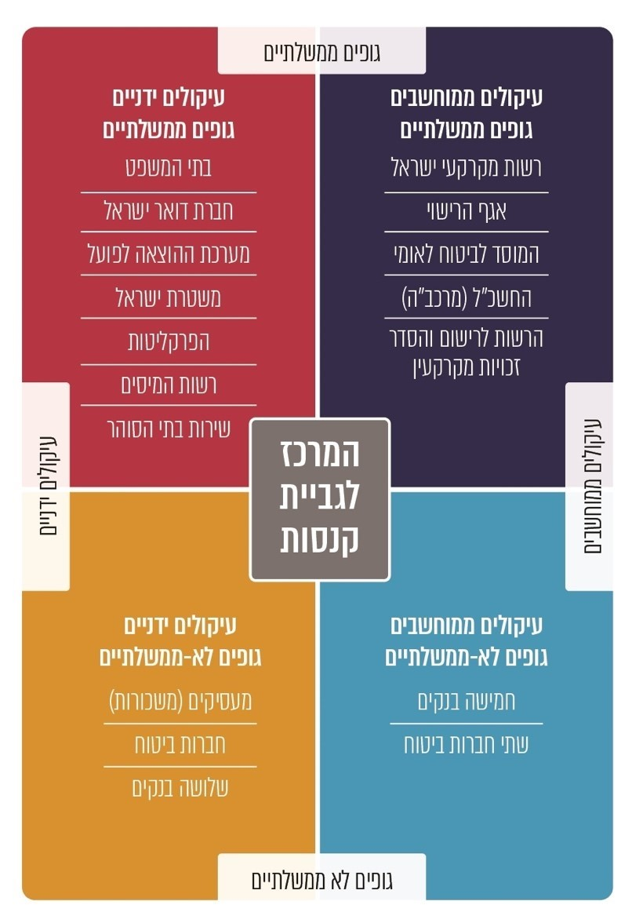

על פי נתוני המג"ק, בעיבוד משרד מבקר המדינה.

תרשים 20: פרק הזמן הממוצע (בימים) מביצוע מסירה כדין עד תחילת הליכי הגבייה, תיקים עם אישור מסירה שבוצע בהם עיקול, שנקלטו במג"ק בשנים 2017 - 2021[73]



על פי נתוני המג"ק, בעיבוד משרד מבקר המדינה; נכון לתיקי הבדיקה הרוחבית לתאריך 22.11.22.

אף שהמג"ק היה מורשה לנקוט ללא דיחוי הליכי גבייה מול החייב, מהתרשים עולה כי בתיקים שנקלטו במג"ק בשנים 2021 - 2017, שבהם נמסרה כדין דרישת התשלום משך הזמן מהמועד שבו בוצעה מסירה כדין ועד אשר נקט המג"ק הליכי עיקול לגביית החוב היה 128 ימים בממוצע (יותר מארבעה חודשים).

בביקורת עלה כי פרק הזמן הממוצע אשר חלף מקליטת התיק במג"ק ועד תחילת ביצוע הליך עיקולים ראשון בתיקים שנקלטו בשנים 2017 - 2021 היה 472 ימים (יותר משנה ושלושה חודשים). ככל שפרק הזמן מהמועד הקובע, ובפרט מיום המסירה כדין, ועד למועד נקיטת הליכי הגבייה מתארך, כך גדל הסיכון להברחת נכסים על ידי החייבים או להעברתם לאחר בניסיון להימנע מתפיסתם לצורך פירעון החוב, וקטנים סיכויי המג"ק לגבות את החוב. כמו כן, התארכות משך הזמן גורמת במקרים מסוימים להגדלת החוב עקב עלויות הצמדה, ריבית ותוספת פיגורים, בלי שבוצעו הליכי גבייה שיביאו לפירעון החוב.

כך למשל, קנס תעבורה בסך של 1,000 ש"ח, שצבר עם חלוף המועד הקובע לתשלום 500 ש"ח בגין תוספת פיגורים, צובר בתקופה זו של 472 ימים תוספת פיגורים בסך 100 ש"ח נוספים כך שבתום תקופה זו עומד סך כל החוב על 1,600 ש"ח.

המג"ק מסר בתשובתו כי ברבעון הראשון של שנת 2023 תופעל מערכת לביצוע עיקולים באופן אוטומטי, אשר עתידה לשפר את ביצוע העיקולים בתיקים המתאימים.

על המג"ק להמשיך לבחון דרכים לקיצור לוחות הזמנים לניהול תהליך הגבייה, להבטיח כי הליכי הגבייה מתבצעים באופן יעיל ומהיר ולנקוט הליכים נגד החייב סמוך למועד שבו הדין מתיר לו לעשות כן - מועד קבלת אישור מסירה כדין.

רישום של עיקול רכב

על פי פקודת המסים (גביה), המג"ק רשאי לרשום הערה בדבר עיקול על מיטלטלין שהעברת הבעלות בהם חייבת רישום לפי כל דין ובכך למנוע את העברת בעלותם. המג"ק שולח לאגף הרישוי שבמשרד התחבורה בממשק ממוחשב דרישות לביצוע עיקול ברישום של רכבים שבבעלות החייב[74] כשלב הראשון בהליך הגבייה. יצוין כי יש רכבים שקודם העיקול היו משועבדים לגורמים אחרים (כגון גוף שהעניק הלוואה לרכישת הרכב), ובמצב זה זכויות הגוף המשעבד קודמות לזכויות המג"ק.

עלה כי איתור התיקים שבהם בשלו התנאים לביצוע העיקול מתבצע באופן אוטומטי על ידי המערכת הממוחשבת, אך שליחת פרטי החייבים לאגף הרישוי מתבצעת לאחר מכן על ידי עובד המג"ק. הבקשות לרישום עיקולים של רכבי חייבים נשלחות מהמג"ק לאגף הרישוי פעם בחודש באופן מרוכז, ואם נמצא כי רשום על שם החייב רכב או שהוא רשום כשותף בבעלות על רכב, נרשם עליו עיקול, המונע מהחייב לבצע העברת בעלות ברכב.

לוח 3: מספר התיקים שבהם בוצע הליך עיקול רכב ברישום, על פי שנת קליטת התיק

|  |  |  |  |  |
| --- | --- | --- | --- | --- |
| 2017 | 2018 | 2019 | 2020 | 2021 |
| 70,740 | 150,674 | 54,052 | 81,367 | 29,604 |

על פי נתוני המג"ק ל-30.4.22, בעיבוד משרד מבקר המדינה.

כדי למנוע מהחייבים להעביר את רכביהם לאחרים בפרק הזמן שבין ביצוע המסירה כדין לבין רישום העיקול, מומלץ כי בקשות לעיקולי רכבים ברישום יישלחו באופן אוטומטי בסמוך לביצוע המסירה כדין, דהיינו באופן יומי ולא רק פעם בחודש.

המג"ק יוזם הליך גבייה נוסף (למשל עיקול חשבונות בנקים) רק בחלוף 60 ימים מהטלת העיקול על הרכב (אם נמצא רכב בבעלותו של החייב).

תרשים 21: פרק הזמן הממוצע (בימים) ממועד ביצוע הליך גבייה ראשון של עיקול רכב ברישום עד לביצוע הליך גבייה שני, תיקים שנקלטו במג"ק בשנים 2017 - 2021 שנעשתה בהם מסירה כדין



על פי נתוני המג"ק ל-31.3.22, בעיבוד משרד מבקר המדינה.

מהנתונים לעיל עולה כי פרק הזמן שחלף בין הליך עיקול רכב ברישום לביצוע הליך נוסף בשנים 2017 - 2021 נמשך 53 - 107 ימים[75].

מוצע לבחון את הדרכים שבהן ניתן לקצר את פרק הזמן החולף בין הליך עיקול רכב ברישום לביצוע הליך נוסף.

עוד עולה כי הדירוג בנקיטת הליכי גבייה נוספים שהמג"ק נוהג לפיו באופן שאינו מאפשר את נקיטתם בד בבד עם הטלת עיקול רכב ברישום עלול לגרום לעיכוב נוסף בנקיטת הליכים שעשויים להיות יעילים יותר ולהביא להחזר החוב. האמור משמעותי בייחוד כאשר מדובר ברכב שכבר משועבד לגורם אחר, ולפיכך ייתכן שגם אם יימכר, לא יוכל לשמש לתשלום חובותיו של החייב למג"ק.

מוצע שהמג"ק ישקול להגדיר מצבים שבהם ראוי שלא לפעול לפי דירוג בנקיטת ההליכים (למשל, כאשר סכום החוב גבוה במיוחד או כשמדובר בחייב מועד שלא פרע חובות קודמים שלו במשך זמן רב) ולנקוט הליכים נוספים באופן מיידי כדי למנוע הברחת נכסים. כמו כן, מומלץ כי האפשרות לנקיטת הליכים באופן שאינו מדורג תיבחן גם במקרים מסוימים שבהם רשום לגורם אחר שיעבוד על רכב החייב, באופן שעלול לפגוע ביכולת לפרוע את החוב באמצעות מימוש הרכב.

צו עיקול אצל צד שלישי שהוא תאגיד בנקאי

אחד האמצעים המרכזיים שבידי המג"ק לצורך ביצוע תפקידו הוא עיקול נכסים הנמצאים בידי צד שלישי שהוא תאגיד בנקאי. מתוך 1,576,960 תיקים שנקלטו במג"ק בשנים 2017 - 2021 ובהם החלו הליכי גבייה, ב-1,343,421 תיקים בוצעו עיקולי חשבונות בנק (כ-85% מתוך התיקים שבהם בוצעו הליכים). בהתאם לנתוני המג"ק עלות עיקולי חשבונות הבנק שבוצעו בשנים 2017 - 2021 הסתכמה בסך של כ-27 מיליון ש"ח.

לוח 4: מספר התיקים שבהם בוצע הליך עיקול חשבון בנק, על פי שנת   
קליטת התיק

|  |  |  |  |  |
| --- | --- | --- | --- | --- |
| 2017 | 2018 | 2019 | 2020 | 2021 |
| 293,889 | 530,081 | 169,652 | 246,898 | 102,901 |

על פי נתוני המג"ק, בעיבוד משרד מבקר המדינה.

כאמור וככלל, עיקולי חשבונות הבנק מתבצעים בשלב השני בתהליך הגבייה, לאחר שבוצע נגד החייב עיקול רכב ברישום. אם אין רכב בבעלות החייב, מבוצעים עיקולים בחשבונות הבנק בשלב הראשון של הליכי הגבייה.

על מנת לאתר חשבונות בנק על שם החייב, שולח המג"ק צווי עיקול לתשעה תאגידים בנקאיים (להלן - בנקים). פעולת איתור חשבונות הבנק כרוכה באגרת הוצאות שסכומה 3 ש"ח עבור פנייה לכל אחד מהבנקים, ובסך הכול 27 ש"ח בגין שליחת העיקול, סכום המושת על החייב ומתווסף כתשלום הוצאות לקרן החוב.

תהליך העיקול בחשבונות בנק מתבצע בהתאם לממשקי המג"ק עם כל אחד מהבנקים הפועלים בישראל. לאחר שנשלחת מהמג"ק בקשה לביצוע עיקול, בודק כל אחד מהבנקים אם קיימים אצלו חשבונות על שם החייב. לחמישה בנקים ממשקים מקוונים למימוש עיקולים בחשבונות בנק של חייבים. אם נמצאים בבנקים אלה חשבונות על שם החייבים, מתבצעת פעולת העיקול ומימוש הכספים לצורך כיסוי החוב באופן מיידי ונשלח עדכון בנושא למג"ק. הבנקים שאין להם ממשק אוטומטי עם המג"ק למימוש העיקולים מעבירים למג"ק באופן אלקטרוני מידע לגבי קיומם או אי-קיומם של חשבונות בבעלות החייבים, וכן לגבי כספים הנמצאים בחשבונות אלה. בהתאם למידע המתקבל, המג"ק פונה שוב לבנקים בבקשה למימוש כספים בחשבונות החייבים לצורך כיסוי החוב.

הצורך של המג"ק לפנות פעמיים לכל בנק שאין לו ממשקים מקוונים לביצוע עיקולים אצלו מסרבל את ההליך ומאריך אותו. מומלץ כי המג"ק יפעל להקים ממשק מקוון עם כלל הבנקים כדי להבטיח כי פעולות העיקול יבוצעו ביעילות.

בהתאם לפקודת המסים (גביה), תוקפו של צו עיקול שהטיל המג"ק על צד ג' הוא שלושה חודשים. במשך שלושת החודשים מהמצאת הצו חייב הצד השלישי להעביר כספי חייב המתקבלים אצלו, או למסור למג"ק פירוט של הכספים שקיבל ולעדכן אותו בדבר הדין המונע את העברתם. בתום שלושת החודשים פג תוקפו של צו העיקול, והצד השלישי אינו מחויב עוד להודיע למג"ק על הגעת נכסים של החייב לידיו ואף אינו מחויב למסור לו כספים המתקבלים אצלו.

אף שתוקף צו העיקול על כספי החייב בבנקים פג בחלוף שלושה חודשים מיום הטלת העיקול, נמצא כי המג"ק אינו שולח צווי עיקול חדשים בחלוף שלושה חודשים, אלא רק בחלוף שנה מיום הטלת העיקול. בפרק הזמן שבין מועד פקיעת תוקפו של צו העיקול ועד שליחת צו עיקול חדש, אשר נמשך תשעה חודשים, יכולים בעלי החשבון לבצע פעולות בחשבון הבנק שלהם ללא הגבלה, באופן שעלול לסכל את האפשרות לגבות מהם את החוב באמצעות מימוש הכספים שבחשבונם.

המג"ק מסר למשרד מבקר המדינה כי בימים אלה הוא מקדם הקמת ממשקים לביצוע עיקולי בנק אוטומטיים, וכי תדירות ביצוע ההליך ואופן ביצועו ייקבעו על פי פרופיל החייב: עבור חייבים שיוגדרו "קלים" (בהתאם להיקף הכספי של חובם) יישלחו צווי העיקול באופן מדורג, תחילה לשלושה בנקים בלבד, ורק אם לא ייתפסו כספים יישלחו עיקולים לבנקים נוספים (שלושה בנקים בכל פעימה). עבור חייבים "בינוניים" ו"כבדים" יישלחו צווי העיקול לכל הבנקים, במתכונת זהה לזו הנהוגה כיום.

מלבד זאת, המג"ק בוחן אפשרות לקבוע שפרופיל החייבים - "קל", "בינוני" או "כבד" - יקבע גם את תדירות חידוש עיקול חשבונות הבנק של החייבים: לחייבים "כבדים" יבוצע עיקול נוסף עם פקיעת תוקפו של צו העיקול בחלוף שלושה חודשים, ולחייבים "בינוניים" יבוצע עיקול נוסף בחלוף שישה חודשים ממועד ביצוע העיקול (שלושה חודשים לאחר פקיעת תוקפו של העיקול הראשון). צווי העיקול נגד חייבים "קלים" יחודשו בחלוף שנה מביצוע העיקול הראשון, באופן זהה להליך המתבצע כיום.

מומלץ כי המג"ק ישלים את הפיתוח שיאפשר הטלת עיקולים אוטומטיים תוך מתן הדעת גם על מועד חידוש העיקול, וכי לאחר פיתוח הממשקים האוטומטיים, אם אלה יכללו הבדלים במועד חידוש העיקול בהתאם לפרופיל החייבים, יבחן המג"ק מפעם לפעם את תוצאות המהלך ואת פרק הזמן המתאים לחידוש העיקולים, כדי לאזן בין הצורך שלא לפגוע באופן לא-מידתי בחייבים הנושאים בהוצאות העיקול לבין הצורך לייעל את גביית החובות לאוצר המדינה ולמנוע מחייבים להשתמט מתשלום חובם.

צו עיקול אצל צד שלישי שהוא חברת ביטוח או קופת גמל

פקודת המסים מסמיכה את המג"ק להמציא צו עיקול גם לגופים מוסדיים שהם חברות ביטוח וקופות גמל[76]. בסוף שנת 2020 פעלו בישראל 24 חברות מנהלות פנסיה, 60 חברות מנהלות גמל ו-26 חברות ביטוח. במועד זה ניהלו חברות אלה קרנות פנסיה, קופות גמל וביטוחי מנהלים בשווי של 2,199 מיליארד ש"ח[77].

עיקולים בחברות הביטוח וקופות גמל[78] מבוצעים על ידי המג"ק בשלב עיקולי חשבונות הבנק. יצוין כי על פי חוק פיצויי פיטורים, התשכ"ג-1963, המג"ק רשאי לעקל כספים שהופקדו בקופות גמל שאינן מיועדות לקצבה ובקרנות השתלמות, גם אם טרם הגיע המועד למשיכת הכספים בפטור ממס. כאשר עיקולים אלה ממומשים, מתבטלת קופת הגמל או קרן ההשתלמות, סכום העיקול מועבר למג"ק, ואילו היתרה - בניכוי המס - מועברת לחייב. הואיל והליך זה כרוך בנזק כלכלי נוסף לחייב (מעבר לפירעון חובו), המג"ק נמנע מלממש עיקולים אלה דרך שגרה, והוא פועל בדרך זו במקרים חריגים ובאישור מנהל המג"ק בלבד. בתרשים 22 להלן יוצג מספר התיקים שבהם בוצעו עיקולים בגופים מוסדיים בהשוואה למספר התיקים שבהם בוצעו עיקולים בבנקים.

תרשים 22: מספר התיקים שבהם בוצעו עיקולים בבנקים ובחברות ביטוח וקופות גמל, תיקים שנקלטו בשנים 2019 - 2021

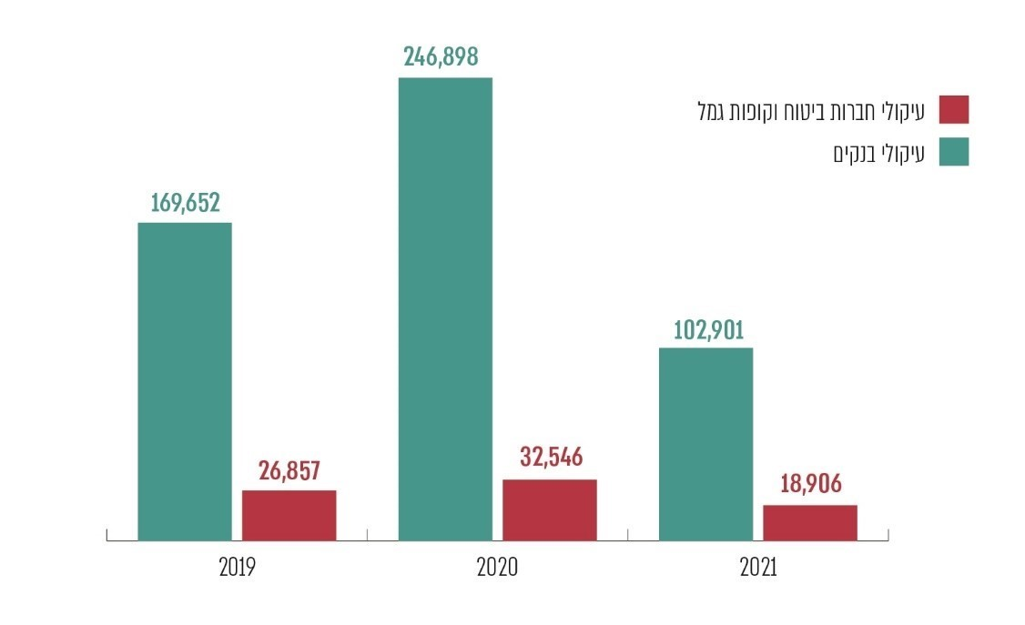

על פי נתוני המג"ק ל-30.4.22, בעיבוד משרד מבקר המדינה.

המג"ק ביצע עיקולים בחברות ביטוח וקופות גמל ב-78,309 תיקים שנקלטו בשנים 2019 - 2021. זאת לעומת 519,451 תיקים שבהם בוצעו עיקולים בחשבונות בנק בתקופה זו.

בביקורת נמצא כי הגם שקיימים יותר מ-100 גופים מוסדיים המנהלים קרנות ביטוח וקופות גמל בשווי 2,199 מיליארד[79] ש"ח, למג"ק ממשקים מקוונים לביצוע עיקולים בשניים מתוך 100 הגופים המוסדיים הללו. הממשק האלקטרוני עם שני הגופים האלה החל לפעול בשנת 2019 ובוצעו באמצעותו כ-78,000 עיקולים, לעומת 97 עיקולים ידניים שבוצעו בגופים מוסדיים שאין להם ממשקים מקוונים. הפער בין היקף העיקולים המקוונים לידניים יש בו כדי ללמד על חוסר היעילות של האחרונים וכן כדי להעלות את החשש למראית עין של איפה ואיפה, דהיינו לקבלת החלטה בדבר ביצוע העיקול שלא לפי מאפייני החייב או להיקף חובו אלא לפי הגוף המוסדי המנהל עבורו את כספי קופות הגמל והביטוח.

בדיקת מנגנון העיקול בהוצל"פ העלתה כי ניתן לבצע עיקול ברישום באמצעות ממשקים מקוונים בעשרות קרנות ביטוח וקופות גמל, המנוהלות בכ-35 גופים מוסדיים שונים.

מוצע כי רשות האכיפה והגבייה תפעל להרחבת הממשקים המקוונים של מערכת ההוצל"פ כדי שתאפשר ביצוע עיקולים בגופים מוסדיים גם על ידי המג"ק. כמו כן, מוצע שהמג"ק יבחן את התועלת שביצירת ממשקים עם גופים מוסדיים נוספים לצורך ייעול הגבייה, וכי הוא יפעל להרחיב את הממשקים האמורים בהתאם לממצאי הבחינה.

עיקול משכורות עובדי מדינה

מרכב"ה היא יחידה בחשכ"ל האחראית לפיתוח, לתחזוקה ולהטמעה של מערכת רוחבית ארגונית לניהול נכסי המדינה ומשאביה, הנמצאת בשימושם של רוב משרדי הממשלה ויחידות הסמך (למעט המגזר הביטחוני) (להלן - מערכת מרכב"ה). למערכת מרכב"ה יכולת לניהול ולביצוע של עיקולים בשכר עובדי המדינה על פי החלטה של רשות האכיפה והגבייה ובאמצעות ממשק ישיר עימה[80]. כמו כן, המערכת מאפשרת שליחה אוטומטית של הודעות לעובד על עיקול בשכרו וכן הודעות לגורם המעקל על ביצוע העיקול.

עלה כי רשות האכיפה והגבייה פיתחה ממשק לביצוע עיקולים בשכר עובדי המדינה במערכת מרכב"ה עבור מערכת ההוצאה לפועל, וכי היא לא הסדירה ממשק דומה עבור המג"ק.

בשל כך, הליך רישום העיקול על משכורות עובדי המדינה במג"ק מבוצע באופן ידני (באופן זהה להליך עיקול משכורות של חייבים אחרים מחוץ לשירות המדינה).

המג"ק פונה למוסד לביטוח לאומי לקבלת מידע על מעסיקי החייב, ובהתאם למידע המתקבל מטיל את העיקול על המעסיק. אם נמצא כי חייב מועסק במשרד ממשלתי כלשהו, נשלחים העיקולים לחשבות המשרד שבו הוא מועסק, באמצעות הדואר.

שליחת העיקולים על משכורות עובדי מדינה לגופי הממשלה באופן ידני מסרבלת את הליך העיקולים, מאריכה ומייקרת אותו.

מומלץ כי רשות האכיפה והגבייה תפעל מול יחידת מרכב"ה על מנת לאפשר קליטת עיקולי משכורות עובדי מדינה במערכת באמצעות ממשק ישיר עם המג"ק, בדומה לתהליך המתבצע בהוצל"פ.

עיקול כספים באמצעי תשלום מתקדמים ובארנקים דיגיטליים

מערך התשלומים בישראל משתנה בשנים האחרונות בעקבות יישום רפורמות שונות והתפתחויות טכנולוגיות וגלובליות. שינויים אלה מובילים, בין היתר, לקידום מיזמים בתחום אמצעי התשלום המתקדמים הן בידי המערכת הבנקאית והן בידי חברות ויזמים שונים[81]. כחלק משינויים אלה, הולך וגובר בשנים האחרונות השימוש באפליקציות תשלום למחשבים ולטלפונים חכמים[82]. כמו כן גובר השימוש בארנקים דיגיטליים, שהם אמצעי תשלום מתקדמים המאפשרים, נוסף על יכולות העברת הכספים וביצוע העסקאות, גם החזקת כספים בחשבון וירטואלי שמפקידים בו כספים בדרכים שונות[83].

אמצעי התשלום המתקדמים מאפשרים לבצע עסקאות בנקודות מכירה פיזיות ללא צורך בהעברת אמצעי תשלום, וכן הם מאפשרים ביצוע עסקאות מקוונות והעברת כספים בין משתמשים. הצפי הוא שבעתיד הקרוב יצטרפו אל המחשבים והטלפונים החכמים מוצרים נוספים שבהם יש שבב המכיל מידע, אשר ישמשו לביצוע תשלומים[84].

מחקר שביצע מרכז המחקר של הכנסת העלה כי על פי נתוני בנק ישראל, בין שנת 2019 לשנת 2020 הוכפל מספר העסקאות שבוצעו באמצעות יישומוני תשלום והוכפל הערך הכולל שלהן (מ-6.8 מיליארד ש"ח בשנת 2019 ל-13.7 מיליארד ש"ח בשנת 2020), באופן שרוב התשלומים ביישומונים (88%) בוצעו בין משתמשים פרטיים[85].

על אף השימוש ההולך וגובר באמצעי תשלום מתקדמים וארנקים דיגיטליים, הנאמד בכ-13.7 מיליארד ש"ח נכון לשנת 2020, ועל אף פוטנציאל גביית חוב ממקורות אלו, המג"ק לא הסדיר את האפשרות לבצע בהם עיקולים.

בהקשר זה יצוין כי בעת השימוש בארנק דיגיטלי אין הכרח להעביר את הכספים המנוהלים בו לחשבונות בנק. לפיכך נוצרת הזדמנות לחייבים לחמוק מתשלום חוב לאורך זמן. יתרה מזו, ניהול כספים בארנקים הדיגיטליים מאפשר לחייבים הרוצים בכך להעביר את כספיהם מחשבונות הבנק הרשומים על שמם אל חשבונות הארנקים הדיגיטליים ולנהלם בחשבונות אלה.

המג"ק מסר בתשובתו כי במרץ 2021 נבדקה האפשרות להקמת ממשק לביצוע עיקולים בארנקים הדיגיטליים וביישומוני התשלום. לדברי המג"ק, ממצאי הבדיקה בשני היישומונים הפופולריים באותה עת העלו כי באחד מהם לא הייתה אפשרות לצבירת יתרה. ביישומון השני, אומנם הייתה אפשרות לצבירת יתרה, אך ל-77% מהמשתמשים בו לא הייתה יתרה בחשבונם, ואילו בחשבונם של 78% מקרב בעלי היתרות הייתה יתרה הנמוכה מ-200 ש"ח. לפיכך, הוחלט שלא משתלם להקים ממשק לצורך כך.

לנוכח השימוש הגובר בארנקים הדיגיטליים וביישומוני התשלום, מוצע כי המג"ק ישוב ויבחן מפעם לפעם את הצורך לקדם ביצוע עיקולים ביישומונים ובארנקים דיגיטליים, באופן ממוחשב, על מנת לוודא שהאפשרות להעלמת נכסים באמצעים דיגיטליים תצומצם ככל הניתן.

עיקולים בגופים ממשלתיים

עיקולים ממוחשבים

למג"ק ממשקים אלקטרוניים לצורך קבלת מידע וגביית חובות עם חמש יחידות ממשלתיות: (א) אגף הרישוי; (ב) הביטוח הלאומי; (ג) רשות מקרקעי ישראל (רמ"י); (ד) מרכב"ה[86]; (ה) הרשות לרישום והסדר זכויות מקרקעין.

תרשים 23: פעולות העיקול שביצע המג"ק באמצעות ממשקים ממוחשבים בגופים ממשלתיים, 2017 - 2021[87]



על פי נתוני המג"ק ל-31.3.22, בעיבוד משרד מבקר המדינה.

משרד מבקר המדינה מציין לחיוב את העלייה העקבית בשימוש המג"ק בממשקים מקוונים לצורך הייעול והמיצוי של פעולות הגבייה במשרדים ממשלתיים - יותר מפי ארבעה בתוך חמש שנים - וממליץ להמשיך לפעול להקמת ממשקים אוטומטיים עם גופים ממשלתיים נוספים אם הדבר נדרש.

עיקולים בגופים ממשלתיים ללא ממשקים ממוחשבים עם המג"ק

נוסף על ממשקי העיקולים המקוונים, המג"ק שולח באופן ידני צווי עיקול על נכסי חייב הנמצאים בידי גופים ממשלתיים[88].

תרשים 24: פעולות העיקול באמצעות צווים ידניים בגופים ממשלתיים,  
2017 - 2021



על פי נתוני המג"ק, בעיבוד משרד מבקר המדינה.

* עיקול במג"ק מתבצע כאשר החייב זכאי לקבלת החזר או תשלום מהמג"ק (לדוגמה בתיק פיצוי).

מבדיקת משרד מבקר המדינה עולה כי המג"ק מבצע עיקולים יזומים באופן ידני בגופים ממשלתיים רק במקרים נקודתיים, או כאשר גוף ממשלתי פונה למג"ק ומודיע כי ברשותו נכסים של אדם או חברה וכי הוא מבקש לוודא שאין לו חובות במג"ק קודם שישיב לו את נכסיו. לפיכך, למרות העלייה שחלה במספר העיקולים שביצע המג"ק בשנת 2021 בפועל, באותה שנה נשלחו 1,134 צווי עיקול באופן ידני לעומת יותר מ-1,230,000 עיקולים שבוצעו בממשקים מקוונים.

מומלץ כי המג"ק ימפה את כלל הגורמים הממשלתיים המחזיקים בנכסי הציבור שניתן לעקלם ויקבע קווים מנחים לביצוע העיקולים בגופים ממשלתיים שיסדירו, בין היתר, את זהות הגופים שאליהם יש לפנות, את המקרים שבהם יש לרשום עיקול בגופים אלה ואת מועד הרישום. עוד מוצע כי המג"ק יבחן באילו מקרים נדרש שהממשק יהיה מקוון, וכי הוא יפעל לפיתוח ממשקים אלה ככל הנדרש.

עיקול ברשות המיסים

רשות המיסים נדרשת לבצע החזרי מס לנישומים שחישוב המס השנתי שלהם מסתכם ביתרת זכות. לפי נתוני המס לשנת 2019 שילם ציבור העובדים השכירים בישראל מיסים ביתר בהיקף של כמיליארד ש"ח[89]. החזרים אלה ניתנים לעיקול, וזאת בניגוד לכספים שמגיעים לחייב כמענק עבודה (מס הכנסה שלילי) מרשות המיסים[90]. משקיבלה רשות המסים את צו העיקול עליה לפעול לביצועו ולהשיב לדרישת העיקול בתוך פרק זמן של עד עשרה ימים, ככל צד שלישי, וזאת בהתאם להוראות הדין[91].

מבדיקת משרד מבקר המדינה עולה כי בשנים 2017 - 2021 שלח המג"ק לרשות המיסים חמישה צווי עיקול על כספי חייבים לאיתור החזרי מס לזכות החייב ברשות המיסים ולעיקולם[92].

המג"ק מסר למשרד מבקר המדינה כי עיקולים שנשלחו בעבר לרשות המיסים לא טופלו על ידה, ולפיכך הפסיק המג"ק לשלוח צווי עיקול לרשות.

לנוכח תשובת המג"ק בדק משרד מבקר המדינה גם את היקף העיקולים ששלחה ההוצל"פ לרשות המיסים ואת הטיפול בהם.

בביקורת נמצא כי בשנים 2019 - 2021 שלחה ההוצל"פ לרשות המיסים 717,257 צווי עיקול, אך 85% מהצווים (608,206) לא טופלו על ידי רשות המיסים, זאת על אף חובתה החוקית להשיב על כל דרישת עיקול. עוד הועלה כי צווי העיקול שאינם נקלטים במערכות רשות המיסים מועברים בחלוף תקופה מסוימת לביעור ובפועל אינם מטופלים.

רשות המיסים מסרה למשרד מבקר המדינה במהלך הביקורת כי הטיפול החלקי בצווי העיקול המתקבלים אצלה נובע מעומסי עבודה ומהיעדר כוח אדם לביצוע פעולת הקליטה של צווי העיקול במערכת המחשוב של הרשות.

רשות המיסים הוסיפה בתשובתה למשרד מבקר המדינה מינואר 2023 (להלן - תשובת רשות המיסים) כי ב-54% מצווי העיקול שבהם טיפלה נמצא כי יש לחייבים תיק במס הכנסה (יצוין כי שיעור צווי העיקול שבהם טיפלה כאמור רשות המיסים הוא 15% מכלל הצווים ששלחה אליה ההוצל"פ). רשות המיסים העריכה כי שיעור החייבים שיש להם תיק במע"ם נמוך יותר, מאחר שבמע"ם נמצאים מלכתחילה פחות תיקים. עוד נמסר בתשובת רשות המיסים כי 1.17% מצווי העיקול שבהם טיפלה הנוגעים לחייבים בעלי תיק במס הכנסה הובילו לתפיסת כספים, וכי בסך הכול הועברו בשנים 2019 - 2021 כספים בסך של כ-8.476 מיליון ש"ח. על סמך נתונים אלה טענה רשות המיסים כי 46% מהצווים הם "צווי סרק", שהתועלת מהם היא "זניחה ושולית".

ביצוע עיקולים על ידי הוצל"פ נעשה על פי חוק ההוצאה לפועל, התשכ"ז-1967. על פי הוראות החוק, חלה חובה על כל צד שלישי אשר הומצא לו צו עיקול להודיע על הימצאותם או אי-הימצאותם של נכסי החייב בידיו בתוך עשרה ימים מיום המצאת הצו, וזאת בדומה להוראת פקודת המסים (גביה). חובה זו אינה תלויה בכדאיותה הכלכלית עבור הזוכה, החייב או הצד השלישי, שכן מטרות הליכי הגבייה אינן נסמכות על כדאיות כלכלית בטווח הקצר ובכלל. על רשות המיסים לפעול בהתאם להוראות הדין, ולהתייחס בתוך פרק הזמן המוגדר בהן לצווי העיקול הנשלחים אליה.

יתרה מזאת, בהתבסס על נתוני רשות המיסים האמורים, לא מן הנמנע כי אילו טיפלה רשות המיסים בכלל צווי העיקול ששלחה אליה ההוצל"פ (ולא רק ב-15% מהם, שהניבו כ-8.5 מיליון ש"ח), הרי שסכום הכספים שהייתה מעבירה להוצל"פ היה עשרות מיליוני ש"ח.

מצב שבו מאות אלפי עיקולים שהוטלו על חייבים והועברו לרשות המיסים לא טופלו על ידה אינו עולה בקנה אחד עם הוראות הדין ומטרות הליכי הגבייה. על רשות המיסים לוודא שכלל צווי העיקול שמועברים אליה מקבלים מענה. במסגרת זו, על רשות האכיפה והגבייה ורשות המיסים לפעול יחד על מנת למסד את ממשקי העבודה ביניהן ולמנוע מצב שבו רשות המיסים מעבירה כספי מדינה למי שרשום לו חוב פעיל למדינה במערכת ההוצאה לפועל או במג"ק.

רשות המיסים מסרה למשרד מבקר המדינה כי בשנים 2001 - 2002 היא יזמה הקמת ממשק אלקטרוני לביצוע עיקולים מול רשות האכיפה והגבייה, וכי בשנת 2010 היא העלתה את הנושא בשנית. מבדיקת משרד מבקר המדינה עולה כי בשנים 2013 - 2014 החלה רשות המיסים באפיון ובפיתוח של ממשק ממוחשב לקליטת עיקולים וליישומם. הטיפול בהקמת הממשק הממוחשב הופסק בשנת 2014, בשל סוגיות משפטיות שהתעוררו ברשות המיסים. בשנת 2019 פנתה רשות האכיפה והגבייה לרשות המיסים בנושא. בהתאם לכך, רשות המיסים (באמצעות יחידת שע"ם) ביצעה אפיון ראשוני על מנת להעריך את עלות הפרויקט, אך הודיעה כי בשל מחסור בכוח אדם, אין באפשרותה לקדם אותו. לדברי שע"ם, רשות האכיפה והגבייה הציעה לתקצב את גיוס העובדים הדרושים על מנת לקדם את הקמת הממשק, אך בשל העלות שדרשה שע"ם, חזרה בה רשות האכיפה והגבייה מהצעתה.

בעקבות דרישה של אגף התקציבים במשרד האוצר להשלים את הקמת הממשק ולנוכח התרעתו כי יתנה את העברת תקציבים לרשות המיסים בהשלמת הפרויקט, בשנת 2022 החליטה רשות המיסים מחדש על תקצוב פיתוח הממשק בכפוף לקליטת עובדים לצורך כך. עם זאת, במועד סיום הביקורת עדיין לא גויס כוח אדם ייעודי לקידום הפרויקט ולא החלו הליכי אפיון הממשקים.

הן רשות המיסים והן המג"ק ציינו במהלך הביקורת כי הם מייחסים חשיבות להקמת הממשק, אשר יאפשר קליטה ממוחשבת של העיקולים (במקום הזנה ידנית, שכמעט אינה מבוצעת כיום), אך הנושא לא הגיע לכלל מימוש במשך שני עשורים. בשים לב להסכמה הנרחבת בדבר נחיצות הממשק האלקטרוני, ולנוכח הממצאים שעלו בביקורת על מיעוט השימוש בהחזרי המס כמקור לגביית החוב על ידי המג"ק עקב חוסר יכולתה של רשות המיסים לטפל בצווי העיקול שהיא מקבלת, על רשות המיסים, רשות האכיפה והגבייה ומשרד האוצר לפעול להקמתו של הממשק.

מתשובת רשות המיסים עולה כי בדצמבר 2022 הוקצה תקציב להעסקת שני עובדים ייעודיים לצורך הקמת הממשק, וכי הקמת הממשק נכללת בתוכנית העבודה של הרשות לשנת 2023, אם כי לדברי רשות המיסים, מדובר בפיתוח מורכב מאוד שעשוי להימשך גם לאחר שנת 2023.

עיקול במערכת ההוצאה לפועל

כאמור, מערכת ההוצל"פ פועלת לגביית חיובים עבור מי שמחזיק בפסק דין, שטר חוב, צ'ק או חוזה המחייב את האחר לשלם לו[93]. זאת בד בבד לפעילות המג"ק, האמון על גביית קנסות, אגרות ותשלומים הכרוכים בהליכים משפטיים, בעיקר עבור המדינה.

כאשר מתקבל בהוצל"פ צו עיקול מגורם חיצוני, נבדקת זכאותו של אותו חייב לתשלומים בתיקי הוצל"פ שהיא מנהלת עבורו כזוכה, וכן נבדק אם מדובר בחייב הזכאי לתשלום משכורות (עובד הוצל"פ) או שכר עבודה כספק של רשות האכיפה והגבייה. בהתאם לתוצאות הבדיקות נרשמים עיקולים.

עלה כי ברשות האכיפה והגבייה לא הוקם ממשק אלקטרוני לביצוע עיקולים בין שתי היחידות, ובמסגרת פעילותו השוטפת המג"ק אינו מטיל עיקולים על כספי חייבים שהם זוכים בהוצל"פ.

בבדיקה שנעשתה במג"ק באוגוסט 2021 על מנת לבחון את הצורך להקים ממשק לביצוע עיקולים בין הגופים, נמצאו 172 זוכים בהוצל"פ שבמועד הבדיקה היו חייבים במג"ק. נגד 73 מהם נוהלו באותה עת תיקי חוב שבהם ניתן היה להטיל עיקולים. בהתאם לכך נשלחו להוצל"פ צווי עיקול ידניים. בעקבות זאת, במג"ק התקבלו 102,406 ש"ח לכיסוי חלק מהחובות. הגורמים האחראיים במג"ק סברו כי בנסיבות אלה מספר חייבי המג"ק שהם גם זוכים בהוצל"פ אינו מצדיק הקמת ממשק ממוחשב בין הגופים.

מוצע כי המג"ק והוצל"פ יבחנו דרכים למיסוד שיתוף פעולה בין הגופים לצורך איתור נכסי חייבים ובמידת הצורך ייזמו אסדרה שתאפשר להם לשתף פעולה באופן המיטבי.

עיקול בשירות בתי הסוהר

המג"ק מבצע עיקולים בכספי התגמולים[94] עבור עבודה בבית הסוהר ומחוצה לו שאינם מוגנים מעיקול, שלהם זכאים אסירים ובחשבונות אסירים[95] ("חשבון הקנטינה") המוחזקים על ידי שירות בתי הסוהר (להלן - שב"ס). על מנת לבצע עיקולים בכספים אלה, נדרש למג"ק מידע על כך שהחייב שנגדו מתנהלים ההליכים הוא אסיר. לשם כך הוקם ממשק להעברת מידע בין שב"ס למג"ק ובמסגרתו מועברים מהמג"ק לשב"ס, בתדירות יומית, רשימות חייבים חדשים. בתגובה על כך מעביר השב"ס מידע לגבי סטטוס החייב בשב"ס ובין היתר "אסיר פעיל"; "עובד שירות (שב"ס) פעיל"; "אסיר משוחרר". עבור אסירים פעילים מועברים גם נתונים לגבי בתי הסוהר שבהם הם כלואים, תאריך המאסר ותאריך השחרור העתידי.

בשנת 2021 נכתב אפיון ראשוני של ממשקים אלקטרוניים בין השב"ס למג"ק, אך גם במקרה זה, בשל מחסור בתקציבים ובכוח אדם, הנושא לא קודם. מבדיקה שעשה משרד מבקר המדינה עלה כי בשנת 2022 החלו הצדדים לשוב ולקדם את הקמת הממשק, אך בשל שינויים שנדרש השב"ס לבצע במערכותיו לפני שיוקם הממשק, מסר השב"ס כי יתקן גם את האפיון שנכתב בעבר. שב"ס מסר בתשובתו למשרד מבקר המדינה מינואר 2023 (להלן - תשובת השב"ס) כי גויס מנהל פרויקט לצורך אפיון ופיתוח של הממשקים הנדרשים, וכי מועד סיום הפיתוח ותחילת הפעילות באמצעות הממשק מתוכננים לסוף הרבעון הראשון או תחילת הרבעון השני של שנת 2023. ככלל הוסכם כי עלות הפרויקט תתחלק בין השב"ס למג"ק, באופן שכל צד יממן את עלויות הפיתוח של הממשק במערכותיו.

בהיעדר ממשקים ממוחשבים לביצוע עיקולים, בשנים 2017 - 2021 נשלחו על ידי המג"ק 998 צווי עיקול ידניים על כספי אסירים, ובהם 804 צווי עיקול בשנת 2021 לבדה, אף שבשנה זו היו לפחות 8,071 חייבים אסירים עם תיקים פתוחים[96].

על שב"ס והמג"ק להשלים את הקמת הממשק הממוחשב על מנת למצות את אפשרויות הגבייה מאסירים. צורך זה מתעצם נוכח העובדה שחובות אסירים הנגבים על ידי המג"ק כוללים חובות בגין פיצויים לנפגעי עבירות שבגינן הם הורשעו ומרצים את עונשם כאסירים בשב"ס.

עיקול בהנהלת בתי המשפט

במסגרת הטלת עיקולים על נכס הנמצא בידי צד שלישי, ניתן להטיל עיקול על כספי פיקדון המופקדים בקופת בית המשפט משבטל הצורך בהם להשגת התכלית שלשמה הם הופקדו. לפי הדין, משעה שניתן צו עיקול על כספים שהופקדו לקופת בית משפט (למשל, כערבות עצמית של נאשם למטרת שחרור ממעצר) ואין בהם עוד צורך כבטוחה, מזכירות בית המשפט היא במעמד של מחזיק, ועליה לפעול לפי צו העיקול ולהעביר לתיק המג"ק את הסכומים שהופקדו[97].

למערכת ההוצל"פ ממשק מקוון עם הב"ה לצורך ביצוע עיקולים בכספים אלה באופן ממוחשב.

הממשק בין הב"ה לרשות האכיפה והגבייה הותאם לפעילות מערכת ההוצל"פ בלבד, ולא הוקם ממשק דומה לביצוע עיקולים של המג"ק בכספים אלה. בהיעדר ממשק אלקטרוני, שלח המג"ק 110 צווי עיקולי ידניים לבתי המשפט השונים ולהב"ה בשנים 2019 - 2021. יצוין כי בשנים אלה נשלחו להב"ה 672,680 צווי עיקול ממערכת ההוצל"פ באמצעות ממשק ממוחשב (בכ-62% מצווים אלה התקבלה תשובה חיובית מהב"ה ובוצע עיקול). נתון זה עשוי ללמד על הפוטנציאל הקיים בביצוע עיקולים ממוחשבים גם על ידי המג"ק.

מומלץ כי המג"ק בשיתוף הב"ה יבחנו את הצורך בהרחבת הממשק הקיים עם ההוצל"פ גם למג"ק, על מנת לשפר את יעילות הגבייה של המג"ק, ויפעלו ליישומו בהתאם לנדרש.

הב"ה מסרה בתשובתה למשרד מבקר המדינה מינואר 2023 (להלן - תשובת הב"ה) כי היא פועלת ליצירת פתרון מחשובי אשר יאפשר את הקמת הממשק האמור.

שיתוף פעולה בין גופים ממשלתיים לגביית חובות

החשכ"ל קבע בהוראת תכ"ם 3.3.5 משנת 2012 הנחיות לגבי מקרים שבהם משרד ממשלתי רשאי להטיל עיקול על כספים שהוא חייב לשלם לזוכה בפסק דין נגדו בגין חובות של הזוכה למדינה ובכלל זאת כיצד על משרדי הממשלה החייבים לבדוק הימצאות של חובות כאמור מול חשבי רשות המסים, רשות האכיפה והגבייה, משרד הכלכלה והתעשייה ומינהל הגבייה בחשכ"ל[98].

בהיעדר ממשקים במג"ק להטלת עיקולים על כספים שמשיבים משרדי ממשלה לגורמים שיש להם חובות פתוחים כלפיהם במג"ק, ממשלת ישראל משלמת כספים באמצעות גוף ממשלתי זה או אחר לאדם או לחברה, ובה בעת משקיעה משאבים באיתור נכסי אותו אדם או חברה לשם גביית חובותיהם לאוצר המדינה[99].

מוצע כי המג"ק בשיתוף החשכ"ל יבחנו את האפשרות לכך שבדומה להוראות שקבע החשכ"ל לגבי ההודעה למשרדים ממשלתיים על זכיות מכוח פסקי דין של חייבים, ייקבע בהוראות כי יימסרו הודעות גם בנוגע להטלת עיקולים על כספים שהממשלה צריכה לשלם לחייב מכוח החוק[100], אשר ניתנים לעיקול.

על פי הוראת התכ"ם 3.3.5, הפנייה לחשבים האמורים נעשית באופן ידני באמצעות דואר אלקטרוני. בביקורת שעשה משרד מבקר המדינה וממצאיה פורסמו בדוח ["הדוחות הכספיים של מדינת ישראל ליום 31.12.2020 - חייבים ויתרות חובה"](http://mvdocd2app.mevaker.loc/D2/?docbase=NM_PRD&locateId=090bc09b834448c9) עלה כי 64% מכלל החיובים במשרדי הממשלה אינם מנוהלים באמצעות מערכת מרכב"ה ו-44% מהם נוצרים ידנית, ובשל כך נוצר מצב של היעדר ידע מלא על מצבת החובות[101].

בספטמבר 2020 הושלם אפיונה של מערכת ממוחשבת מרכזית לניהול הגבייה הממשלתית של משרדי הממשלה (מערכת "מטאור") אשר תשמש מודול גבייה במרכב"ה וצפויה לספק מידע ונתונים מלאים על מצבת החובות ברמת היחידה, המשרד והממשלה ועל הגבייה בפועל למשרדים שחיוביהם מנוהלים באמצעות מרכב"ה.

המערכת נועדה לאפשר איסוף נתונים, הצגתם במרוכז על גבי פלטפורמה אחת ואוטומציה של תהליכים, לייעל את תהליכי יצירת החוב במשרדים, לקצר את זמני הטיפול בחובות ולצמצם את היקף החובות שנמחקים עקב התיישנות. כמו כן, המערכת אמורה לאפשר ראייה רוחבית של כלל חובות החייב כלפי הממשלה ואיחוד פעולותיה של הממשלה.

נכון למועד הביקורת, המערכת הממוחשבת לניהול הגבייה הממשלתית עדיין לא הוקמה.

בהיעדר מערכת מידע ממשלתית אחודה המאפשרת בדיקת כל החובות של אדם או תאגיד במג"ק קודם להעברת תשלומים אליו, גופים ממשלתיים שונים יכולים להעביר לחייבים למדינה כספים ונכסים על אף תהליך הגבייה שמנהל המג"ק מול אותם חייבים.

מהחשכ"ל נמסר כי על פי שלבי הפרויקט ולוחות הזמנים שנקבעו, פיתוח המערכת אמור להסתיים באוקטובר 2024, ובמועד זה תחל הפעילות במערכת במשרדים שבהם תתבצע הבדיקה המקדימה (הפיילוט). תאריך המטרה לסיום קליטת רוב משרדי הממשלה המרכזיים למערכת הוא דצמבר 2026.

מערכת מטאור צפויה לאפשר את בדיקת מצבת החובות במשרדי הממשלה השונים באופן ממוחשב, לייתר את הצורך בפנייה ידנית לחשבי המשרדים המוזכרים בהוראת התכ"ם ולהרחיב את המנגנון הקבוע בהוראת התכ"ם לגבי פסקי דין גם בנוגע להטלת עיקולים על כספים שהממשלה צריכה לשלם לחייב מכוח החוק, אשר ניתנים לעיקול. לנוכח האמור, מוצע כי החשכ"ל ימשיך לפעול לקידום פיתוח המערכת בהתאם ללוחות הזמנים שנקבעו.

ניהול תהליך ביצוע העיקולים במג"ק בהתאם לפרופיל החייב והחוב

הנחיות מינהליות הן הוראות שרשות מינהלית קובעת לעצמה כדי שידריכו אותה בהפעלת סמכותה. הן מגדירות את נוהלי העבודה של הרשות ואת העקרונות שצריכים להנחות אותה בהפעלת שיקול דעתה[102].כשהוא לעצמו, הליך קביעת ההנחיות מחייב לשקול ולקבוע את המדיניות הרצויה על יסוד בדיקה מקיפה של הנתונים, ומכאן שהליך זה אף עשוי לשפר את איכות ההחלטות המינהליות[103].

בית המשפט העליון הכיר בחובה לקבוע הנחיות מינהליות, כאשר נדרשים מבחנים ברורים, ענייניים וידועים להפעלת הסמכות באופן שוויוני, הוגן וסביר. למשל, כאשר הרשות המינהלית נדרשת להקצות משאבים ציבוריים[104] או להפעיל סמכויות אכיפה[105]. החובה נובעת מן המעמד של הרשות כנאמן הציבור, מערכי השוויון, ההגינות והמינהל התקין[106].

על פי חוק המג"ק, הוא רשאי לבצע הפרדה ומיון של ההליכים הננקטים, של סדר נקיטתם ושל תדירות נקיטתם בהתאם למאפיינים שונים של בעל החוב ולאפשרויות גביית החוב באמצעים שונים לפי מאפיינים אלה. כמו כן, על פי פקודת המסים (גביה), על המג"ק לנקוט אמצעי אכיפה שעלותם או פגיעתם בחייב לא תעלה על הנדרש לפי נסיבות העניין.

הסדרת הליכי הגבייה על פי פרמטרים שונים עשויה לסייע בשמירה על המידתיות הנדרשת ביחס שבין המטרה שמבקש המג"ק להשיג (גביית החוב) לבין האמצעים הננקטים להגשמתה: פגיעה מזערית ככל האפשר בפרט לצורך השגת המטרה, ויחס סביר בין עלות הנזק שייגרם ובין התועלת שבו. להלן פרטים בדבר פרמטרים אלה.

מקור החוב: המג"ק מטפל במיליוני תיקי חובות בשווי מצטבר של מיליארדי ש"ח מול מאות אלפי חייבים. החובות המטופלים במג"ק נבדלים אלה מאלה במהותם: סוג אחד הוא חובות בגין אגרות - תשלומי חובה לרשות ציבורית שיש כנגדן תמורה (מצרך או שירות). סוג אחר הוא חובות שהם פיצוי כספי לנפגעי עבירה בהליך פלילי בעבירות כגון מרמה והונאה, סחר בנשים, עבירות מין, רצח ופשע מאורגן, הנגבים לטובת נפגעי עבירה ולא לטובת אוצר המדינה. בתווך, המג"ק גובה קנסות משטרה, קנסות בית המשפט לתעבורה וקנסות פליליים אחרים, לרבות על פי הסדרים מותנים, הוצאות לטובת המדינה וקנסות מינהליים.

פרופיל החייב: מעבר למקור החוב, גם אפיון פרופיל החייב חיוני לצורך מיקוד המאמצים המושקעים בהליך גביית החובות; מאפיינים כגון מספר התיקים הפתוחים והסגורים של החייב במג"ק, סוגיהם, סכום חובו ומשך הליך גבייתו עשויים לספק למג"ק מידע על היתכנות הגבייה באמצעים השונים העומדים לרשותו. באופן זה ניתן לקבוע מדרג עיקולים שונה לסוגי חייבים שונים, אשר יאפשר פגיעה מזערית בחייבים תוך קידום השגת מטרת הרשות - גביית חובות למדינה (כגון - הבחנה בין חייב קל, בינוני וכבד שפורטה לעיל בפרק זה).

גובה החוב: החובות שגובה המג"ק נבדלים אלה מאלה גם בסכומיהם: בשנים 2017 - 2021 סכום החוב ב-79.1% מהתיקים שנקלטו וטופלו במג"ק היה עד 1,000 ש"ח בעת פתיחת התיק, ב-20.53% מהם סכום החוב היה בין 1,000 ש"ח ל-10,000 ש"ח בעת פתיחת התיק, בכ-0.33% היה סכום החוב בפתיחת התיק בין 10,000 ש"ח ל-100,000 ש"ח וב-0.04% מהתיקים סכום החוב בעת פתיחת התיק היה יותר מ-100,000 ש"ח.

בתרשים 25 התפלגות התיקים שנקלטו במג"ק בשנים 2017 - 2021 על פי סכום החוב במועד פתיחת התיק, שיעור סגירת התיקים ושיעור הגבייה בתיקים.

תרשים 25: התפלגות התיקים שנקלטו במג"ק בשנים 2017 - 2021, על פי סכום קרן החוב, שיעור סגירת התיקים מכלל התיקים שנקלטו ושיעור הגבייה בתיקים (פתוחים וסגורים)*

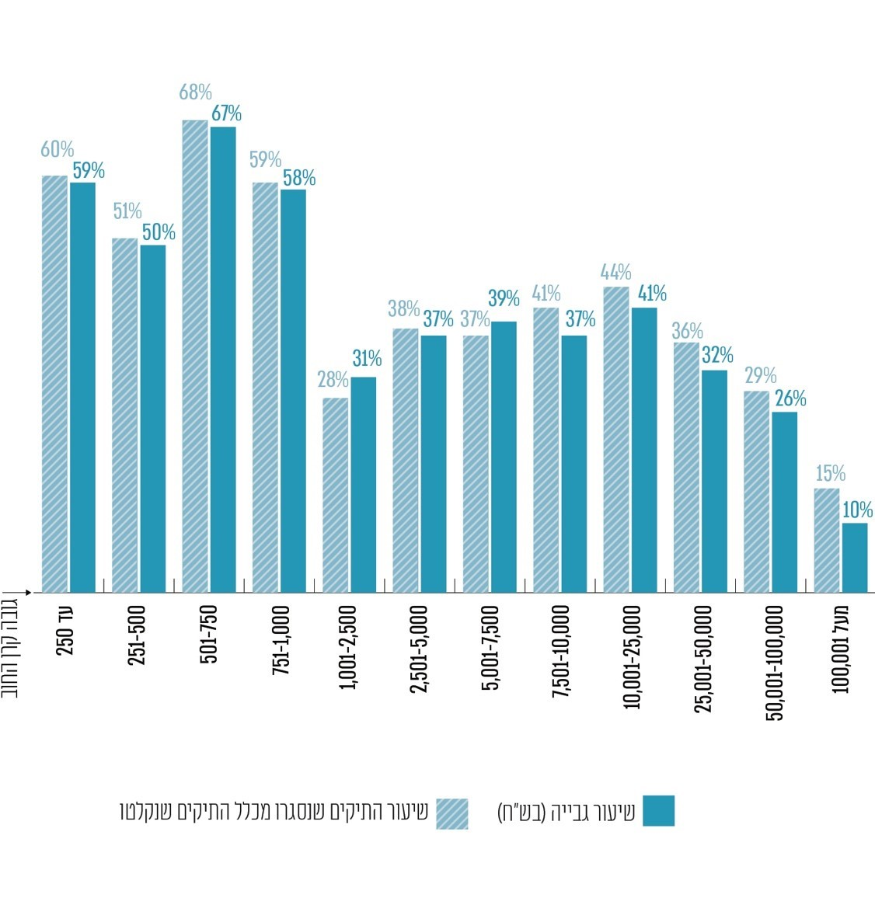

על פי נתוני המג"ק, בעיבוד משרד מבקר המדינה, נכון ל-30.5.22.

* בניכוי תיקים שנסגרו בלי ששולמו החובות בשל נסיבות "טכניות" או משום שהחובות בוטלו מעיקרם וללא תיקים שנקלטו בשלב הטרום-חוב.

מהתרשים עולה כי ככלל ככל שסכום החוב בתיק עולה, שיעור גביית החובות קטן. כך בממוצע: שיעור הגבייה בתיקים שבהם גובה החוב הוא עד 1,000 ש"ח הוא כ-58%; שיעור הגבייה בתיקים שבהם גובה החוב הוא בין 1,000 ש"ח ל-10,000 ש"ח יורד לכ-34%; שיעור הגבייה בתיקים שבהם גובה החוב הוא בין 10,000 ש"ח ל-100,000 ש"ח הוא 33%; ואילו בתיקים של יותר מ-100,000 ש"ח שיעור הגבייה הוא כ-10% בלבד.

תרשים 26: התפלגות רכיבי החוב בתיקים שנקלטו במג"ק* בשנים  
2017 - 2021, על פי סכום קרן החוב



על פי נתוני המג"ק, בעיבוד משרד מבקר המדינה.

* ללא תיקים שהתקבלו בשלב טרום-החוב.

מהתרשים עולה כי שיעור סכומי ההצמדה, הריבית ותוספת הפיגורים (להלן ביחד - התוספות לחוב) בחובות של עד 1,000 ש"ח הוא כ-35% מסך החוב הכולל (סך של כ-486 מיליון ש"ח שנוספו לקרן חוב בסך של כ-870 מיליון ש"ח), לעומת 17% בחובות שסכומם 100,000 ש"ח ומעלה (סך של כ-87 מיליון ש"ח שנוספו לקרן חוב בסך של כ-416 מיליון ש"ח). כאמור, עם חלוף המועד הקובע לתשלום, נוספים לקרן החוב הפרשי הצמדה וריבית והוצאות בגין פעולות הגבייה שנוקט המג"ק. אם מדובר בקנסות פליליים ובקנסות מינהליים נוספים לקרן החוב גם תוספת פיגורים בשיעור של 50% מייד עם חלוף המועד הקובע לתשלום, כלומר בה בעת שקמה סמכות המג"ק לגבותו, ו-5% נוספים מדי חצי שנה. רבים מהחובות בסך של עד 1,000 ש"ח המוצגים בתרשים הם קנסות תעבורה, וייתכן שזוהי הסיבה לשיעור הגבוה של התוספות לחוב בחובות אלה.

בשנים 2017 - 2021 נגבו בתיקים שבהם סכום החוב הוא יותר מ-100,000 ש"ח כ-67 מיליון ש"ח, וזאת מתוך כ-695 מיליון ש"ח (כ-10%). מתוך 1,396 תיקים בגין חובות מסוג זה שנפתחו במג"ק בשנים אלו, נסגרו 206 תיקים (כ-15%).

כאמור, הליכי הגבייה במג"ק מנוהלים ברובם באמצעות ממשק ממוחשב, באופן ששלבי הגבייה ומועדי ההליכים השונים מתבססים על אפיון המערכת שבאמצעותה מתנהלים הליכי הגבייה: בכל שלב המערכת שולפת את התיקים שהגיעו לכדי בשלות לביצוע ההליך הרלוונטי, ולמעט מקרים חריגים, הגורם האחראי במג"ק מאשר את ביצוע ההליכים ומוציאם לפועל. רק לאחר שמוצו כל הליכי הגבייה מועברים חלק מהתיקים לאגף איסוף מידע והערכה כלכלית (להלן - אגף חקירות כלכליות) הפועל במסגרת תחום אכיפה[107], בתנאי שסכום החוב בתיקים אלה הוא 250,000 ש"ח ומעלה (או 50,000 ש"ח ומעלה בתיקי עבירות מרמה), ובתנאי שעלה חשד להברחת נכסים[108].

בהקשר זה יצוין כי כאמור ממועד קליטת התיק במג"ק ועד הפתיחה בהליכי גבייה חולפים יותר מ-472 ימים בממוצע (כשנה ושלושה חודשים)[109]. בשל כך, תיקים שבהם עולה חשד להברחת נכסים מועברים לאגף חקירות כלכליות רק לאחר שלחייבים כבר ניתן חלון הזדמנויות ארוך להעלמת נכסיהם (בשנים 2019 - 2021 אותרו כ-20 תיקי פיצויים לנפגעי עבירה שבהם זוהתה הברחת נכסים, אך להערכת מג"ק יש תיקים רבים נוספים שלא אותרו).

מבדיקת משרד מבקר המדינה עולה כי על אף ההבדל בין התיקים מבחינת סוגיהם, מקור החובות, סכומיהם ומאפייני החייבים בהם, רוב תהליך הגבייה השוטף שמנהל המג"ק במסגרת הטיפול בתיקיהם של כלל חייבי המג"ק מתנהל באופן דומה (למעט בתיקי חובות שסכומם מעל 500,000 ש"ח), על פי ההגדרות במערכת המחשוב, ללא התאמה לפרופיל החייב[110], לסכום החוב, למקורו או למספר התיקים המנוהלים נגד החייב במג"ק. המג"ק אף לא הסדיר בהנחיות מנהליות תהליכי עבודה בהתאם למאפייני התיקים.

למשל, פרקי הזמן בין הליכי העיקול קבועים ואינם משתנים בהתאם לפרופיל החייבים (למעט במקרים חריגים, שבהם סכום החוב גדול מ-500 אלף ש"ח[111]), סדר ביצוע העיקולים זהה לכל סוגי החייבים ולא נבחן הצורך בביצוע תחליף המצאה של דרישת התשלום במקרים המתאימים.

שיעורי הגבייה, הקטנים ככל שהיקף החוב עולה (58% גבייה בתיקים שבהם קרן החוב עד 1,000 ש"ח לעומת 10% בתיקים בהם קרן החוב גבוהה מ-100,000 ש"ח), עשויים ללמד על כך שאופן הפעולה של המג"ק, אשר כאמור מבוסס ברובו על תהליך "גנרי" עם הגדרות קבועות של מהותם ותזמונם של ההליכים במערכת הממוחשבת, אינו ממצה את פוטנציאל אמצעי הגבייה העומדים לרשות המג"ק למימוש תפקידו בכל התיקים שהוא מנהל - גביית החובות עבור קופת המדינה או עבור נפגעי עבירה במלואם וביעילות - ועלול להקטין את סיכויי הגבייה של חובות שסכומיהם גבוהים.

נוכח היקף התיקים והחובות שבהם מטפל המג"ק, ההבדלים בין החובות השונים מבחינת מהותם וסכומיהם, הערכים החברתיים שגבייתם מקדמת, האמצעים העומדים לרשות המג"ק לגביית חובות, והחובה שמוטלת על רשות שלטונית לנהוג במידתיות בהפעלת סמכויות אכיפה, מומלץ כי המג"ק יבחן את הצורך בביצוע התאמות בהליך הגבייה תוך הבחנה בין סוגי התיקים והחייבים השונים, זאת על בסיס מיפוי נתונים רחב וניתוחם. בתוך כך מוצע שהמג"ק יבחן את נתוני הגבייה שלו, יפלח את סוגי החייבים ואת עילות החובות שאותם הוא מתקשה לגבות ויגבש דרכי פעולה שיאפשרו לו להגדיל את שיעור הגבייה של חובות שסכומיהם גבוהים ולצמצם את עלויות הגבייה של חובות שסכומיהם נמוכים יחסית. אם יעלה שנדרשות דרכי פעולה אחרות כדי שמג"ק יוכל להעלות את שיעור הגבייה של חובות אלה, מוצע כי הוא ייזום את התיקונים הנדרשים בהוראות הדין כדי שיוכל למלא ביעילות את התפקיד שיועד לו ולמנוע מחייבים המשתמטים מתשלום חובותיהם לעשות כן.

כמו כן, מומלץ כי המג"ק יסדיר בהנחיות מינהליות את תהליכי העבודה המותאמים בהתאם למאפייני התיקים. קביעת הנחיות מינהליות תייעל את עבודת המג"ק, תמנע שרירותיות בהפעלת סמכויותיו ותסייע בקיום החובה לנהוג בשוויון ובהגינות כלפי החייבים.

השירות לציבור במג"ק

למג"ק חמישה ערוצי שירות העומדים לרשות החייבים ונפגעי העבירה:

מוקד השירות הטלפוני

מוקד המענה הטלפוני של רשות האכיפה והגבייה נותן מענה לחייבים ולמפוצים, ועובדים בו   
כ-94 מוקדנים ואנשי ניהול הנותנים מענה בתחום המג"ק. את המוקד מפעילה חברה חיצונית שזכתה בכך במכרז רשות האכיפה והגבייה. בשנת 2021 התקבלו 834,866 פניות במוקד השירות הטלפוני של המג"ק.

חייב יכול להתקשר למוקד המידע הטלפוני לצורך בירור פרטים בעניין חובות על שמו, לשלם את חובו, לבקש לפרוס את החוב או לפנות בבקשות נוספות למג"ק. כמו כן, נפגעי עבירה שהמג"ק גובה עבורם את כספי הפיצויים שנפסקו להם יכולים לפנות למוקד לצורך קבלת מידע חלקי בעניין סטטוס גביית הכספים שהם זכאים לקבל (בעניין זה - ראו להלן בפרק בעניין גביית פיצויים לנפגעי עבירה).

עמדת שירות פרונטלי

להוצל"פ יש 22 לשכות שבהן ניתן לקבל שירות פרונטלי. לעומת זאת, למג"ק עמדת שירות פרונטלי אחת, הפועלת יומיים בשבוע בתוך לשכת ההוצל"פ בירושלים ומאוישת על ידי עובדת המג"ק. על מנת לקבל שירות בעמדת השירות הפרונטלי על הפונים לזמן תור באמצעות מוקד המידע הטלפוני בלבד.

עלה כי באתר המרשתת (האינטרנט) של המג"ק מצוינים ערוצי הפנייה בטלפון, באזור האישי, בפקס, בדוא"ל ובדואר, אך האפשרות לקבל שירות בעמדה הפרונטלית היחידה בארץ, ששוכנת בירושלים, אינה מצוינת באתר ולא ניתן לזמן תור לקבלת שירות פרונטלי באמצעות המרשתת.

בשנת 2021 זומנו 114 תורים לעמדת השירות הפרונטלי, מתוכם 18 פניות טופלו טלפונית, 14 פניות בוטלו או נדחו על ידי הפונים, 13 פונים הופיעו לתור שזימנו ו-69 פונים לא הופיעו לתור שזימנו.

מהמג"ק נמסר כי בעבר נעשה ניסיון להכשרת עובדי הוצל"פ למתן שירות בנושאי חובות במג"ק במסגרת לשכות ההוצל"פ הפרוסות ברחבי הארץ, אך הניסיון נכשל, שכן עובדי ההוצל"פ לא הצליחו לתת את המענה הראוי על הפניות.

העובדה שיש עמדה אחת בלבד לשירות פרונטלי שאמורה לשמש פונים מכל רחבי הארץ עלולה להכביד על פונים שאינם מתגוררים סמוך לירושלים. נוכח זאת, מוצע שהמג"ק יבחן אם יש צורך להרחיב את המענה הפרונטלי שהוא נותן לציבור למחוזות נוספים בארץ, ובפרט נוכח הפריסה הארצית של לשכות ההוצל"פ.

אזור אישי באתר המרשתת של רשות האכיפה והגבייה

באתר המרשתת של רשות האכיפה והגבייה קיים אזור אישי שבאמצעותו החייב יכול לקבל מידע בעניין חובותיו במג"ק (לרבות תיקים סגורים), פרטים נרחבים בעניין התיקים, פרטים על הסדרי חוב שבוצעו עימו, על הליכי גבייה שבוצעו בקשר אליו, על הגבלות אם הוטלו עליו ועל זימונים שנשלחו אליו. כמו כן, החייב יכול לשלם את חובותיו באזור האישי. בשנת 2021 היו 714,463 כניסות של חייבים לאזור האישי באתר רשות האכיפה והגבייה.

בביקורת נמצא כי באתר המרשתת של רשות האכיפה והגבייה לא קיים אזור אישי לנפגעי העבירה שהמג"ק גובה עבורם את כספי הפיצויים שנפסקו להם.

מהמג"ק נמסר כי הוא נמצא בתהליך פיתוח אזור אישי למפוצים, שבאמצעותו יוכלו המפוצים להתעדכן בסכום שנגבה בתיק וכן למלא פרטים שידועים להם על נכסי החייב.

מומלץ כי המג"ק יפעל להשלמת פיתוח האזור האישי למפוצים, ואף יבחן את הצורך לכלול מידע נוסף שיוצג למפוצים באזור האישי, ובין היתר מידע על היקף החוב הכולל, לרבות על הפרשי הצמדה וריבית שנוספו לחוב, ומידע על הסדרי חוב שבוצעו עם החייב, אם בוצעו.

שירות צ'אט באתר המרשתת

באתר המרשתת של רשות האכיפה והגבייה קיים שירות צ'אט שגם באמצעותו יכול הפונה לקבל מידע כללי והסברים על אפשרויות התשלום, להגיש בקשות להסדר חוב ולפריסת תשלומים, לערער על סכום החוב, וכן לקבל שירותי תמיכה בשימוש באתר ובאזור האישי. במהלך שנת 2021 התקבלו 11,805 פניות למג"ק באמצעות הצ'אט.

פניות בכתב

באפשרות חייבים לפנות למג"ק בכתב (בטופס מקוון באתר המרשתת, בדוא"ל, בדואר או בפקס). בשנת 2021 התקבלו במג"ק 56,332 פניות בכתב.

משרד מבקר המדינה מציין לחיוב את פיתוח האזור האישי במג"ק ואת שירותי הצ'אט, המשמשים לייעול השירות לציבור החייבים.

✰

מפרק זה עולה כי פרק הזמן החולף מהמועד הקובע לתשלום ועד להעברת התיק למג"ק על ידי הגופים מטילי החיוב הוא כחמישה חודשים בממוצע. כמו כן, פרק הזמן החולף ממועד קליטת תיק במג"ק ועד ביצוע הליך הגבייה הראשון הוא יותר מ-15 חודשים בממוצע. כמו כן, תהליכי עבודה רבים נותרו ידניים, ובין היתר משלוח חלק מדרישות התשלום לחייבים והטלת עיקולים.

על המג"ק לפעול לייעול הליך גביית החובות ולקיצור משך הזמן לגבייתם. בין היתר, מוצע כי המג"ק יבצע אפיון של פעולות נוספות שראוי שיתבצעו באופן אוטומטי על ידי המערכת הממוחשבת ויפעל עם משרדי הממשלה השונים והחשכ"ל להסדרת ממשקי העבודה ביניהם ולהתאמה בין מערכי החזרי הכספים למערכי גביית החובות.

הסדרי חוב - מחיקות, הפחתות ופריסות חוב

אחד מעקרונות היסוד של מינהל ציבורי הוא ש"חובות יש לשלם". לצד זאת, מנהל המג"ק הוסמך בחוק לפרוס או לדחות את תשלומו של חוב על פי כללים שקבע מראש ופורסמו ברשומות או אם שוכנע כי היו סיבות סבירות לאי-תשלום החוב במועדו, או כי קיימות נסיבות אישיות מיוחדות של החייב המצדיקות דחייה או פריסה של התשלום כאמור, וזאת על מנת לייעל את מנגנון הגבייה ולתת מענה על הקשיים המתעוררים במהלך הגבייה[112]. עוד הוסמך מנהל המג"ק לפטור חייב מתשלום תוספת פיגורים[113] (כולה או חלקה) (להלן - הסדר חוב) על רקע אותן סיבות או נסיבות כאמור[114]. חוק המג"ק לא העניק למנהל המג"ק סמכות למחוק את קרן החוב, וזו הוענקה לו במקרים מסוימים מכוח חוק נכסי המדינה, התשי"א-1951 (להלן - חוק נכסי המדינה), כמפורט להלן.

בהחלטתו אם לפרוס או לדחות תשלומי חוב, או לפטור מתשלום תוספת פיגורים, על מנהל המג"ק לאזן בין הצורך למנוע התחמקות של חייבים מתשלום החוב לבין קיומן של נסיבות אישיות של החייבים המצדיקות את פריסתו או דחייתו של החוב. כדי לבצע איזון כראוי, על מנהל המג"ק לעמוד ככל שניתן על מצבו הכלכלי האמיתי של החייב ולשם כך עומדות לרשותו סמכויות כגון הסמכות לקבלת מידע מגוף ציבורי על החייב.

מחיקת חובות במג"ק

סמכות מחיקת חובות אזרחיים

כאמור, חוק המג"ק לא העניק למנהל המג"ק סמכות למחוק את קרן החוב. החלטת הממשלה מינואר 2004 בעניין הרשאות למחיקת חובות לפי חוק נכסי מדינה (להלן - החלטת הממשלה) קבעה הסדר ייחודי לגבי חובות המגיעים למדינה על פי פסקי דין במשפט אזרחי או על פי צווי תשלום בעלי אופי אזרחי במשפטים פליליים (להלן - חובות אזרחיים על פי פסקי דין). בהחלטה זו הקנתה הממשלה לגורמים בפרקליטות ובחשכ"ל את הסמכות למחיקת קרן החוב, ואילו למנהל המג"ק ולגורמים בהנהלת בתי המשפט הקנתה את הסמכות למחוק את החובות בגין הוצאות ואגרות - כל זאת בהתייחס לחובות אזרחיים על פי פסקי דיןכאמור. כמו כן, בהחלטת הממשלה הוגדרו סכומי המחיקות שבסמכות כל אחד הגורמים למחוק.

בעקבות העברת המג"ק מאחריות הב"ה והכפפתו לרשות האכיפה והגבייה, ועדת השרים לענייני חקיקה תיקנה בשנת 2012 את החלטת הממשלה באופן חלקי. לפי תיקון זה, הרכב נושאי המשרה המוסמכים למחוק חובות בגין הוצאות ואגרות עודכן באופן שרשות האכיפה והגבייה החליפה את הב"ה (להלן - החלטת ועדת השרים[115]). כמו כן, עודכנו באופן חלקי הסכומים שבסמכות נושאי המשרה למחוק. בהחלטת ועדת השרים נכתב כי היא "באה במקום" האמור בהחלטת הממשלה "תחת הכותרת 'ויתור על חובות בגין אגרות והוצאות'", דהיינו רק במקום החלק השני של החלטת הממשלה.

עמדת המג"ק היא כי החלטת ועדת השרים ביטלה לחלוטין את החלטת הממשלה ובכך הרחיבה בפועל את סמכות המג"ק למחוק כל חוב אזרחי (כגון אגרות למשרדי ממשלה וקנסות מינהליים) ולא רק חובות אזרחיים על פי פסקי דין כפי שהוגדר בהחלטת הממשלה. המג"ק מבצע את המחיקה באמצעות ועדה משרדית.

בפועל, בשנים 2018 - 2021 מחק המג"ק חובות (קרן, תוספת פיגורים, הצמדה וריבית, הוצאות) בסכום כולל של כ-1.2 מיליון ש"ח. חלקו - רכיב הקרן בחלק מסוגי החובות - נמחק בגין חובות שאין מקורם בפסקי דין אלא בחובות למשרד הבריאות, אגרות הסנגוריה הציבורית ועוד.

פרשנות המג"ק ולפיה הוא מוסמך למחוק כל חוב אזרחי מכוח החלטת ועדת השרים מעלה ספקות, שכן היא אינה נתמכת בלשון ההחלטה.

סמכות מחיקת חובות פליליים

על פי הוראת תכ"ם 3.3.4, "טיפול בפשרות והסדרי חוב (לרבות מחיקות)" (להלן - הוראת תכ"ם בדבר הסדרי חוב), מחיקה היא "ביטול רישום חוב, כולו או חלקו בספרי המשרד הממשלתי, לרבות ריבית והצמדה שטרם שולמו בגינם, למעט תיקוני חיוב שנובעים מטעות בדרישת החוב (למשל, נמען או סכום שגוי)". בהתאם להוראה זו, ועדה משרדית לפשרות והסדרי חוב רשאית להחליט על מחיקת חובות בסכום של עד 150,000 ש"ח לחוב בודד ומיליון ש"ח בסך הכול בשנת הכספים, במקרים מסוימים, ובכלל זה כאשר "הוועדה המשרדית בדקה ומצאה שעלויות הגבייה גבוהות מסך החוב, ולכן גביית החוב אינה כדאית". כמו כן קובעת ההוראה כי לפני קבלת החלטה על מחיקה, תיתן הוועדה המשרדית את דעתה גם על ההיבטים האלה: השפעות רוחב שעשויות להיות להחלטתה, שיקולי ריבון נוספים ובחינת חלופות גבייה במסלולים הקיימים במסגרת רשות האכיפה והגבייה. עוד נקבע בהוראה כי ככלל מחיקת חוב תותנה בזכות לקיזוז זכויות עתידיות שהחייב מבקש לקבל מהמדינה.

עמדת המג"ק היא שמכוח הוראה זו הוסמך מנהל רשות האכיפה והגבייה להקים ועדה למחיקת חובות, אשר בסמכותה למחוק חובות בהתאם למדרג הסמכויות, כאשר הגבייה אינה כדאית. זאת, לגבי חובות שהחלטת ועדת השרים והוראות חוק המג"ק לא חלות לגביהם. בפועל, נוכח הפרשנות של המג"ק להחלטת ועדת השרים כאמור לעיל, מדובר בחובות פליליים, שאינם כוללים תוספת פיגורים[116]. המג"ק מוחק בדרך זו יתרות תשלום נמוכות מ-50 ש"ח בתיקי חובות פליליים, והיקף המחיקה היה בשנים 2019 - 2021 כ-88,000 ש"ח.

עם זאת, עיון בהוראת התכ"ם מלמד כי היא מתייחסת לשיקולים שונים שיש לשקול בטרם מחיקת החובות, שהגורם המתאים לשקול אותם הוא הגוף מטיל החיוב ולא המג"ק. ההוראה קובעת באילו מקרים רשאית הוועדה המשרדית לאשר מחיקה ובכלל זה מקרים שבהם גביית החוב אינה כדאית. עוד קובעת ההוראה כי לפני קבלת החלטה על מחיקה, תיתן הוועדה המשרדית את דעתה גם על השפעות רוחב שעשויות להיות להחלטתה ועל שיקולי ריבון נוספים ותבחן חלופות גבייה במסלולים הקיימים במסגרת רשות האכיפה והגבייה. שיקולים אלה נוגעים למהות החוב, לנסיבות היווצרותו, לתכלית החיוב שבבסיסו, להשפעת מחיקתו על חיובים דומים ולהיבטים נוספים שהם מעניינו ובידיעתו של בעל החוב. גם הדרישה לבחון חלופות גבייה במסלולים הקיימים ברשות האכיפה והגבייה מלמדת שמדובר בהחלטה הנתונה בידי בעל החוב. מטעמים אלה ייתכן גם שהליך המחיקה לפי הוראת התכ"ם, שאינו מותאם כאמור למחיקה על ידי המג"ק אלא למחיקה על ידי הגוף מטיל החיוב, יוצר הכבדה מיותרת על מחיקת חובות מסוימים על ידי המג"ק.

פרשנות המג"ק ולפיה הוראת התכ"ם בדבר הסדרי חוב מעניקה לו סמכות למחיקת חובות (אם מדובר בחובות שהחלטת הממשלה אינה חלה עליהם) מעלה ספקות. למצער, הוראת התכ"ם שמכוחה הוא פועל אינה תואמת את מהות הקשר שלו לחובות. אומנם היקף המחיקה השנתי בשנים 2019 - 2021 היה כ-88,000 ש"ח, אך בכל זאת על המג"ק לוודא כי הוא פועל בהתאם למקור סמכות חוקי תקף בעניין, התואם את מהותו ואת נסיבות מחיקת החובות, ואם יש צורך בכך - לפעול כדי להסדירו.

החשכ"ל מסר בתשובתו למשרד מבקר המדינה מפברואר 2023 כי סמכות המג"ק למחיקת חובות נובעת מהוראת תכ"ם בדבר הסדרי חוב, שבמסגרתה הסמיך החשכ"ל משרדי ממשלה למחוק חובות. נוסף על כך מסר החשכ"ל כי מעת שקרן החוב שולמה במלואה, יש לבחון מהי העלות של גביית התוספות לחוב בסכומים נמוכים, והדבר אף מתחייב מהחובה של המג"ק לנהל את כספי הציבור באופן יעיל.

עמדת החשכ"ל בדבר סמכות המג"ק למחיקת חובות כפי שבאה לידי ביטוי בתשובתו אינה עולה במפורש מהוראת התכ"ם בדבר הסדרי חוב. מבקר המדינה ממליץ לחשכ"ל ולמג"ק להסדיר באופן מפורש את נושא מחיקת החובות לסוגיהם השונים ובאופן שיעלה בקנה אחד עם הוראות החוק והחלטת הממשלה, תוך התייחסות למכלול שיקולים, ובהם העובדה שהוא מוחק חובות שמקורם בחיובים שהטילו גופים ציבוריים אחרים, התיישנות חובות והצטברות יתרות קטנות שנוכח נסיבות הצטברותם ייתכן שאינם מצדיקים הליכים מורכבים לשם מחיקתם.

סוגי החובות שהמג"ק מוחק

חובות רשות השידור: אגרת רשות השידור היא אגרה שנתית שהוטלה מתוקף חוק רשות השידור, התשכ"ה-1965, עבור החזקת מקלט טלוויזיה. בחוק השידור הציבורי הישראלי, התשע"ד-2014 (להלן - חוק השידור), נקבע כי משנת 2015 ואילך לא תיגבה עוד אגרה בעבור החזקת מקלט טלוויזיה. על פי חוק השידור והודעת שר התקשורת מנובמבר 2017[117], המג"ק גובה חובות בגין אי-תשלום אגרות רשות השידור שנוצרו לפני שנת 2015. הוא גם מוסמך למחוק חובות שנוצרו עקב אי-תשלום האגרה, אם חייב פנה וטען כי בתקופה שבגינה חויב באגרה לא היה ברשותו מקלט טלוויזיה[118] או כי נמנה אז עם אחת האוכלוסיות הפטורות מתשלום האגרה במלואה או בחלקה[119]; ולאחר שעובד רשות השידור לשעבר - שהוסמך להמליץ על אישור או דחייה של הבקשה - המליץ על מחיקת החוב.

יתרות נמוכות בתיקים פליליים ואזרחיים: המג"ק מוחק יתרות תשלום נמוכות בתיקי חובות פליליים[120] וחובות אזרחיים[121]. יתרות אלה נוצרות בשל פערי זמנים בין מועד הטלת עיקולים על נכסי החייב המוחזקים בידי צד ג' לבין מועד קבלת הכסף ממנו בפועל, אשר במהלכם מתווספת לחוב ריבית. כמו כן, נמחקות יתרות נמוכות שלא משתלם לגבותן, ושהמשך הליך גבייתן עלול לגרור השתת עלויות נוספות על החייב.

חובות אזרחיים שנמחקים בעקבות פניית חייב: כאמור, המג"ק רואה עצמו מוסמך למחוק גם חוב אזרחי. מחיקת קרן החוב נבחנת רק בבקשות של החייב למחיקת החוב במלואו - קרן החוב ותוספת הפיגורים.

על פי עמדת המג"ק, ההחלטות למחיקת חובות אזרחיים בעקבות פניית חייב מתקבלות בוועדות שהוקמו לצורך כך במג"ק בהתאם להחלטת ועדת השרים, מכוח חוק נכסי המדינה. הוועדות בוחנות את מצבו הכלכלי והבריאותי של החייב[122] ומוודאות שהוא יכול לפרוע את החוב.

חובות שהמג"ק מעביר לוועדה העליונה לפשרות והסדרי חוב במשרד האוצר לשם מחיקתם

ברשות האכיפה והגבייה פועלת ועדה משרדית, שחבריה הם מנהל רשות האכיפה והגבייה, יועמ"ש הרשות וחשב הרשות. ועדה זו בוחנת בקשות מאת מנהל המג"ק לגבי מחיקת חובות הדורשת את אישור הוועדה העליונה שבמשרד האוצר ומעבירה לוועדה העליונה את המלצתה בעניין מחיקתם. מנהל המג"ק מעביר לוועדה המשרדית את הטיפול בעניינם של חובות אזרחיים שהיקפם גבוה מ-135,000 ש"ח, וכן בעניינם של חובות אזרחיים בסכומים נמוכים יותר ושל חובות פליליים שאינם ניתנים למחיקה או להפחתה במסגרת פעילות הוועדות המשרדיות, בהתאם להוראת תכ"ם בדבר הסדרי חוב, ובכלל זה חובות שהתיישנו.

לוח 5: הוועדות במג"ק העוסקות במחיקת חובות במג"ק ופעילותן

|  | **ועדות למחיקת חובות אזרחיים** | **ועדה למחיקת יתרות נמוכות בחובות פליליים** | **ועדה למחיקת חובות רשות השידור** | **ועדה להעברת תיקים לוועדה העליונה** |
| --- | --- | --- | --- | --- |
| **כסף עם מילוי מלא**  **היקפי המחיקות** | **ועדה קטנה:**  עד 20,000 ש"ח עבור כל חוב | עד 50 ש"ח עבור כל חוב.  עד מיליון ש"ח במצטבר בשנת הכספים | **מדרגה ראשונה:**  עד 35,000 ש"ח עבור כל חוב.  עד מיליון ש"ח חוב מצטבר שנתי | חובות מעל 135,00 ש"ח |
| **ועדה גדולה:**  20,000 - 135,000 ש"ח עבור כל חוב | **מדרגה שנייה:**  עד 500,000 ש"ח עבור כל חוב  עד 5 מיליון ש"ח חוב מצטבר שנתי |
| פטיש יושב-ראש עם מילוי מלא  **סוגי החובות הנמחקים** | מחיקת חובות אזרחיים בעקבות פניית חייב | מחיקת יתרות נמוכות בחובות פליליים (עד 50 ש"ח) | מחיקת חובות של חייבים שלא היה ברשותם מקלט טלוויזיה או שבתקופה בגינה חויבו נמנו עם אחת האוכלוסיות הפטורות מתשלום האגרה | גיבוש המלצות לוועדת המחיקות באוצר למחיקת חובות שבהם חלו התיישנות או שיהוי |
| משתמשים עם מילוי מלא  **הרכב** | **ועדה קטנה:**  מנהל המג"ק, נציג החשבות, נציג תחום גבייה | חשב רשות האכיפה והגבייה,  יועמ"ש רשות האכיפה והגבייה,  מנהל המג"ק,  מנהלת תחום כספים. | **מדרגה ראשונה:**  מנהל המג"ק;  חשב רשות האכיפה והגבייה או מי מטעמו;  יועמ"ש רשות האכיפה והגבייה או מי מטעמה. | מנהל רשות האכיפה והגבייה,  יועמ"ש רשות האכיפה והגבייה,  חשב רשות האכיפה והגבייה |
| **ועדה גדולה:**  מנהל רשות האכיפה והגבייה,  מנהל המג"ק,  מנהלת תחום גבייה,  חשב רשות האכיפה והגבייה | **מדרגה שנייה:**  מנהל רשות האכיפה והגבייה;  מנהל המג"ק;  חשב רשות האכיפה והגבייה או מי מטעמו;  יועמ"ש רשות האכיפה והגבייה או מי מטעמה. |
| **חוזה עם מילוי מלא**  **מקור הסמכות** | חוק נכסי המדינה, התשי"א-1951;  החלטת ועדת השרים לענייני חקיקה[123] 11.3.12 | לשיטת המג"ק, הוראת תכ"ם בדבר הסדרי חוב | החלטת הוועדה העליונה בנושא הרחבת סמכויות בנוגע לחובות בתיקי רשות השידור מיום 11.6.20 | חוק נכסי המדינה, התשי"א-1951;  החלטת ועדת השרים לענייני חקיקה חק/2519 מ-11.3.12;  הוראת תכ"ם בדבר הסדרי חוב |
| **שעון מעורר עם מילוי מלא**  **תדירות הכינוס** | **ועדה קטנה:**  אחת לחודש או אחת לחודשיים, בהתאם לצורך | אחת לרבעון | אחת לרבעון | אחת לשנה[124] |
| **ועדה גדולה:**  בהצטברות של כשלושה תיקים |

על פי נתוני המג"ק, בעיבוד משרד מבקר המדינה.

פירוט פעילות הוועדות בטבלה הוא בהתאם לפרשנות המג"ק ולאופן תפקודו בפועל.

החלטות ועדות המג"ק בדבר מחיקת קרן החוב בחובות אזרחיים

מיצוי הליכי גבייה לפני מחיקה

כאמור, הוראת התכ"ם בדבר הסדרי חוב, שהמג"ק רואה את עצמו מוסמך לפעול לפיה, קובעת כי כלל הוועדות העוסקות במחיקות מוסמכות להחליט על מחיקת החוב רק לאחר שנעשו ניסיונות ממשיים לגבותו ונמצא שלא ניתן לעשות כן.

נוהל "בקשות למחיקת חוב אזרחי" של המג"ק מסדיר את הטיפול בבקשות חייבים למחיקת חובות אזרחיים, החל בשלב פתיחת הבקשה במערכת הממוחשבת, עבור דרך תמצותה וגיבוש המלצות בהתאם לנימוקים המנויים בנוהל וכלה בקבלת החלטתה של הוועדה הרלוונטית לפי סכום החוב (להלן - נוהל מחיקת חובות).

בביקורת נמצא כי נוהל מחיקת חובות של המג"ק אינו מעגן את החובה של הוועדות למחיקת חובות לבחון, במסגרת שקילת הבקשה למחיקת חוב, את הניסיונות שנעשו במג"ק לגבותו, ובתוך כך לבחון את יכולת המימוש של בטוחות ושעבודים, לרבות גבייה מערבים. בפועל, המג"ק לא אוסף נתונים בדבר היכולת לגבות את החוב, ואין בידי ועדות המחיקות של המג"ק מידע המאפשר להן לבחון אם נעשו ניסיונות מספקים לגבות את החוב.

המג"ק מסר בתשובתו כי הדיון בבקשות מתבסס על פניית החייב ועל מסמכים שצירף. המג"ק הוסיף כי רוב הבקשות למחיקת חובות אזרחיים נסבות על המצב הכלכלי של החייב. במקרים אלה הגורם המטפל במג"ק קורא את פסק הדין (אם מדובר באגרת בית משפט) או בוחן את הפנייה מול אגף הרישוי (אם מדובר באגרת רישוי רכב) כדי לקבל פרטים נוספים על המקרה.

בעת קבלת החלטות בנוגע למחיקת חובות על המג"ק לייחס חשיבות גם לפעולות שנעשו כדי לגבות את החוב ולאפשרויות גבייתו בהליכי גבייה נוספים, וזאת בהתאם להוראת התכ"ם בדבר הסדרי חוב.

אמות מידה למחיקה

עקרון השוויון הוא עקרון יסוד בשיטה הישראלית. הרשות המינהלית נדרשת לקבל החלטות מבוססות קריטריונים ברורים, המונעים אפליה[125] והמאפשרים ביקורת נאותה[126]. עמדה זו אומצה על ידי היועץ המשפטי לממשלה בהנחיה בנושא "הנחיות מנהליות"[127].

בהוראת התכ"ם בדבר הסדרי חוב נקבע כי ועדת המחיקות רשאית להמליץ על מחיקת החוב, כולו או חלקו, אם ניתנה חוות דעת משפטית ולפיה לא ניתן לגבות את החוב (כגון במקרה של התיישנות), אם מצאה כי יכולתו הכלכלית של החייב אינה מאפשרת את תשלום החוב, או אם עלויות הגבייה גבוהות מסך החוב ולכן גביית החוב אינה משתלמת.

על פי נוהל מחיקת חובות, לאחר קבלת בקשת מחיקה מהחייב על עובדי תחום גבייה במג"ק לתמצת אותה ולגבש המלצה בעניינה, וההמלצה תוגש לוועדות המחיקות המשרדיות. על פי הנוהל, נימוקי בקשה שבגינם ניתן להחליט על מחיקת החוב נחלקים לשלוש קבוצות עיקריות: המצב הכלכלי[128], המצב הבריאותי והמצב הסוציאלי[129] של החייב.

בביקורת נמצא כי חלק מהקריטריונים שהוגדרו בנוהל מחיקת החובות של המג"ק לבחינת בקשה למחיקת חוב אינם מעידים באופן המיטבי על יכולתו של החייב לפרוע את חובו כקבוע בהוראות התכ"ם, שכן הם מקנים לחייב ניקוד גם אם יכולתו הכלכלית אינה עומדת בתבחין הכנסה נמוכה.

למשל, מצבו הבריאותי של החייב מוגדר בנוהל כ"קטגוריית סל", ללא רשימת משתנים שיוכלו להבחין בין מצבים בריאותיים שונים הקשורים ליכולתו של החייב לפרוע את החוב. כמו כן, בין הנימוקים הכלכליים הקבועים בנוהל נכללים נימוקים כגון "ארבעה ילדים ומעלה עד גיל 21", "חייב קטין", "תושב שטחים", ואילו בין הנימוקים הסוציאליים נכללים נימוקים כגון "ביצוע עבודות שירות" ו"חד הורי/ת לילדים עד גיל 21".

משרד מבקר המדינה ממליץ שהמג"ק יבחן לשלב בנוהל מחיקת חובות קריטריונים אשר ישקפו באופן מדיד את יכולתו הכלכלית של החייב לשלם את החוב כקבוע בהוראת התכ"ם, למשל באמצעות בחינת הכנסות משק הבית לנפש.

העברת חובות פליליים ואזרחיים שהתיישנו או שחל בהם שיהוי למחיקה בוועדת המחיקות במשרד האוצר

**כאמור, המג**"ק מעביר לוועדה העליונה של משרד האוצר חובות שהיקפם גבוה מ-135,000 ש"ח. נוסף על כך, הוא מעביר חובות נמוכים יותר שאינם ניתנים למחיקה או להפחתה במסגרת פעילות הוועדות המשרדיות, בהתאם להוראת תכ"ם בדבר הסדרי חוב, ובכלל זה חובות שהתיישנו.

חובות פליליים: חוק סדר הדין הפלילי, התשמ"ב-1982, קובע מהם פרקי הזמן מהפיכת פסק דין לחלוט אשר אם יחלפו לא ניתן יהיה עוד לבצע הליכי ענישה. החוק קובע עוד כי גם אם החל ביצוע ענישה והופסק למשך פרקי זמן אלה, לא ניתן יהיה להמשיכו. פרקי הזמן להתיישנות נקבעים בהתאם לסוג העבירה[130]. על המג"ק להתחיל בהליכי הגבייה[131] בתיקי קנסות שהוטלו על ידי בית משפט או בהודעת תשלום קנס (דוח), או להמשיך בהליכי גבייה שנעצרו בתיקים אלה בתוך פרק הזמן המוגדר בחוק סדר הדין הפלילי עבור סוגי העבירות השונים[132].

חובות אזרחיים, ובכלל זה חובות בגין קנסות מינהליים, אגרות ועיצומים כספיים[133]: בהתאם לדיני ההתיישנות הכלליים המג"ק נדרש לפתוח בהליכי גבייה עד שבע שנים מיום הפיכת החוב לחלוט[134]. עם זאת, על חלק מחובות אלה חלה גם הנחיית היועמ"ש לממשלה בנושא הפעלת הליכי גבייה מינהליים[135]. בהנחיה זו קבע היועמ"ש כללי שיהוי, שנועדו להבטיח כי הליכי הגבייה ייפתחו[136] בתוך פרק זמן סביר, ולכל היותר עד שלוש שנים מיום הפיכת החוב לחלוט[137].

בינואר 2022 דנה הוועדה העליונה, לראשונה משנת 2017, בהמלצת המג"ק למחיקת חובות בסך כולל של 102.5 מיליון ש"ח, כמפורט להלן:

1. 17,204 חובות בתיקי עבירות תעבורה (המתיישנים לאחר עשר שנים), שבהם המועד הקבוע לתשלום היה לכל המאוחר 9.1.12, ושבמשך עשר שנים לא בוצעו בהם הליכי גבייה. שוויים הכולל של תיקים אלה היה כ-23 מיליון ש"ח (7.6 מיליון ש"ח קרן החוב, והיתרה בגין תוספת הפיגורים).
2. 2,859 חובות בתיקים פליליים שבהם חלה התיישנות (בהתאם לסוג העבירה). שוויים הכולל של החובות הפליליים שהמליץ המג"ק למחוק היה כ-24 מיליון ש"ח (כ-4 מיליון ש"ח קרן החוב וכ-20 מיליון ש"ח תוספת הפיגורים וההוצאות).
3. 34,670 חובות בתיקי אגרות בית משפט שהתיישנו או שחל בהן שיהוי. שווי קרנות החוב היה כ-55 מיליון ש"ח (תיקים אלה לא נפתחו במג"ק, ולפיכך המג"ק העבירם לוועדה העליונה בלי שחישב הפרשי הצמדה וריבית והוצאות שנוספו לחוב בהתאם להוראות הדין).

הוועדה העליונה החליטה למחוק את כלל החובות האמורים. להלן פירוט של נסיבות ההתיישנות והשיהוי שבגינן נמחקו החובות האמורים[138].

מחיקת חובות פליליים

בניגוד לקנסות בגין עבירות תעבורה, המסווגים כעבירות מסוג עוון, קנסות שמוטלים על ידי בית המשפט בהליכים פליליים הם בגין עבירות מסוג שונה, ולכן תקופת ההתיישנות שלהם תלויה בעבירה בגינה הורשעו החייבים. בתי המשפט אינם מעבירים למג"ק נתונים על סוג העבירה. לדברי הב"ה, המידע בדבר סעיף העבירה או סוג העבירה אינו נחוץ לה לצורך ביצוע עבודתה, ודליית מידע זה ותקופת ההתיישנות הנקבעת לפיו מצריכה עיון בהכרעת הדין, איתור סעיף העבירה המתאים ושיוכו לתקופת ההתיישנות המתאימה בהתאם לסוג העבירה[139]. עמדת הב"ה היא שהרשות המבצעת היא האחראית לפרש את פסק הדין ולדלות מההחלטה את הנתונים הדרושים לה, וזאת מכוח עקרון הפרדת הרשויות. מהב"ה נמסר בספטמבר 2022 כי הנושא מטופל בימים אלה על ידי מטה "ישראל דיגיטלית".

יובהר, כי המידע הדרוש למג"ק הוא סעיף העבירה או סוג העבירה, והב"ה אינה נדרשת לחשב את תקופת ההתיישנות.

הואיל ופרטי סעיף העבירה אינם מועברים אליו, המג"ק אינו יכול לאתר תיקי חובות פליליים שהתיישנו על ידי ביצוע מהלך בדיקה ממוחשב של סוג העבירה ותקופת ההתיישנות המתאימה לה. לפיכך, בדיקת התיישנותם של תיקים אלה מתבצעת רק בעקבות פניית חייבים בבקשה למחיקת החוב בגין התיישנותו. ב-9.1.22 הועברו לוועדה העליונה 2,859 תיקי חובות פליליים שבהם חלה התיישנות. החוב בתיקים אלה הסתכם בכ-24 מיליון ש"ח - כ-4 מיליון ש"ח בגין קרן החוב וכ-20 מיליון ש"ח בגין תוספות פיגורים, הצמדה וריבית והוצאות. נוכח ההתיישנות, אישרה הוועדה העליונה את מחיקת החובות.

מוצע כי גם אם אין למג"ק הנתון בדבר סוג העבירה, הוא ייתן קדימות לטיפול בתיקי חובות פליליים שלא ננקטו בהם פעולות במשך תקופה הקרובה לשלוש שנים, וזאת כדי להבטיח מניעת התיישנות בכלל התיקים הפליליים, שכן תקופת ההתיישנות המינימלית של העונש בכלל התיקים הפליליים היא שלוש שנים. גבייה במועד גם תפחית את תוספות הפיגורים, הפרשי ההצמדה והריבית וההוצאות המתווספים לחוב (עלויות שהגיעו ב-2,859 התיקים שהתיישנו לסכום של כ-20 מיליון ש"ח[140] - כ-500% מקרן החוב), ובכך תקל על החייב לפרוע את חובו ואף תגדיל את הסיכויים לגביית החוב.

מומלץ כי גורמי הפרקליטות והב"ה יפעלו בצוותא כדי לטייב את הנתונים על סעיף העבירה שבה הורשע הנאשם המועברים למג"ק[141], כדי שיוכל לקיים מעקב אחר תיקים שבהם קיים חשש להתיישנות החוב וכדי שיוכל לנקוט פעולות גבייה כדי למנוע אותה.

משרד המשפטים מסר בתשובתו למשרד מבקר המדינה מינואר 2023 (להלן - תשובת משרד המשפטים) כי הנושא יוסדר בעתיד במסגרת פרויקט רוחבי שהוא מקדם בדבר "קובץ חוקים אחיד למערכת אכיפת החוק".

מחיקת תיקי אגרות בתי משפט

בין התיקים שהועברו לוועדה העליונה ב-9.1.22 היו 18,854 תיקי אגרות בית משפט בסך כולל של כ-55 מיליון ש"ח שבהם חלו התיישנות או שיהוי. התיקים שבהם חלה התיישנות הועברו למג"ק מבתי המשפט ללא מספרי הזהות של החייבים, ובשל כך לא ניתן היה לפתוח בהם בהליכי גבייה. לטענת המג"ק בפנייתו לוועדה העליונה, על אף פניות חוזרות להב"ה לא התקבלו בממשק חוזר מספרי הזהות. המג"ק הוסיף וטען כי התיקים שבהם חל שיהוי הם תיקים שהועברו למג"ק מבתי המשפט בחלוף יותר משלוש שנים מהפיכתם לחלוטים ובלי שבוצעו בהם הליכי גבייה.

בשנת 2018 פיתח המג"ק ממשק משוב ממוחשב לגופים מטילי החיוב, המונע מהגוף המטיל חיוב לפתוח תיקים במג"ק אם חלה שגיאה בקובץ החוב ומעדכנו לגבי מהות השגיאה. בין היתר, הוגדרו היעדר מספר זהות או מספר זהות לא-תקין כשגיאה המונעת את קליטת התיק במג"ק. לפיכך, נכון למועד סיום הביקורת לא מתקבלים במג"ק תיקים שבהם היעדר מספר זהות או טעות בו יגרמו להתיישנות החוב. עם זאת, דחיית קליטת התיק על ידי הממשק מחייבת את הב"ה לעדכן את הנתונים, ואם לא יעשה זאת, הרי שהתוצאה תיוותר זהה לתוצאת אי-העברת מספרי הזהות קודם לפיתוח הממשק - מחיקת החוב בשל התיישנות.

יצוין כי העברת התיקים על ידי בתי המשפט בשלב טרום-החוב, שהחלה במרץ 2022 (ראו לעיל), עשויה לסייע לצמצום העיכובים והאיחורים בהעברת התיקים למג"ק, אשר גרמו אף הם למחיקת חובות בשל שיהוי בהליכי הגבייה.

חוסר או ליקויים בפרטי חייב בסיסיים, ובפרט במספר הזהות, בתיקי אגרות בית משפט שמעבירה הב"ה למג"ק פוגעים באפשרויות גביית החוב באופן מהותי והביאו למחיקת חובות בסך 55 מיליוני ש"ח (קרן בלבד).

הב"ה מסרה בתשובתה כי תקסד"א מחייבות את התובע לציין את מספר הזהות שלו בלבד במעמד הגשת התביעה, ואינן מחייבות אותו לציין את מספר הזהות של הנתבע, וכי הנתבע נדרש לציין את מספר הזהות שלו בעת הגשת כתב הגנה. כאשר ניתן פסק דין בהיעדר הגנה וחיוב האגרה חל על הנתבע, לא ניתן להעביר את החוב למג"ק. בנוסף מסרה הב"ה כי על פי נהליה על המזכירות לנסות ולאתר את פרטי החייב. אם הב"ה אינה מצליחה לאתר את מספר הזהות של הנתבע, החוב מועמד למחיקה.

בעניין זה, ערך משרד מבקר המדינה בדיקה אקראית ב-50 תיקים מבין 2,598 תיקי אגרות בית משפט שהתאריך הקובע לתשלומן היה בשנים 2016 - 2019 ונמחקו בינואר 2022 עקב חוסר במספרי זהות של החייבים. נמצא כי 58% מבין החייבים היו תובעים, אשר על פי תקסד"א מחויבים לציין את מספרי הזהות שלהם בכתב התביעה וכי 28% נוספים היו אמנם נתבעים אך הגישו כתב הגנה, במסגרתו חויבו על פי תקסד"א לציין מספר זהות - דהיינו ב-86% מהמקרים נתוני החייב היו אמורים להיות בידי הב"ה.

נוכח זאת, על הב"ה לוודא כי ברישומיה נכללים כל הפרטים הדרושים לגביית החוב על ידי המג"ק, וכי החובות הנוצרים במסגרת פעילות בתי המשפט יועברו לגבייה במג"ק בהקדם האפשרי, וככל הניתן עוד בשלב טרום-החוב. על הב"ה לעקוב באופן שוטף אחר ההתרעות מהממשק הממוחשב בדבר טעויות במספרי זהות ולוודא שיתקבלו מספרי זהות מתוקנים שיועברו למג"ק.

יצוין לחיוב כי הממשק הממוחשב שפותח בין המג"ק לגופים מטילי החיוב, ובהם הב"ה, אשר מזהה שגיאות בפתיחת התיק במג"ק, מתריע לפני מטיל החיוב על השגיאה ובכך מאפשר למטיל החיוב לפעול לתיקונה ללא שהות.

הפחתת תוספת פיגורים

כאמור, למנהל המג"ק סמכות לפטור חייב, על פי בקשתו, מתשלום תוספת פיגורים, אם מצא שהיו סיבות סבירות לאי-תשלום החוב, כולו או חלקו, במועדו, או כי קיימות נסיבות אישיות מיוחדות של החייב המצדיקות פטור. מנהל המג"ק אצל סמכותו זו לסגניתו על פי סכום החוב: בקשות להפחתות בתיקים שסכום החוב בהם (ובכלל זאת תוספת הפיגורים) הוא עד 250,000 ש"ח מועברות להחלטת סגנית מנהל המג"ק, ואילו בקשות להפחתות בתיקים שבהם סכום החוב הוא 250,000 עד 500,000 ש"ח מועברות להחלטת מנהל המג"ק. בקשות להפחתות בחובות גבוהים יותר נידונות בפורום מורחב בהשתתפות מנהל המג"ק, ממונה תחום ייעוץ משפטי ומנהלת תחום גבייה. עלה כי לא ניתנים החזרים לחייבים שפנו למג"ק וביקשו הפחתה לאחר ששולם החוב במלואו.

בקשה להפחתת תוספת פיגורים ניתן להגיש באופן מקוון או במסמך. בקשה שהוגשה במסמך מועברת לחברת סריקה לצורך סריקת הטפסים ושיוכם לתיק המתאים במערכת הממוחשבת. בקשת ההפחתה מעכבת נקיטה בהליכי גבייה נוספים בתיק החייב, אך אינה עוצרת את צבירת תוספת הפיגורים[142]. לאחר שיוכה מועברת הבקשה לעובדי תחום גבייה, הנדרשים לערוך את הבקשה בהתאם לחקירה במאגרי מידע (ראו להלן בעניין זה), לתמצת את עיקרי הטענות העולות בה ולגבש את המלצתם לגבי הפחתת החוב בהתאם לנסיבות הבקשה ולקריטריונים בנוהל "טיפול בבקשות להסדר חוב"[143] (להלן - נוהל הסדרי חוב). לאחר גיבוש ההמלצה, הבקשה מועברת למתן החלטה למנהל המג"ק או לסגניתו.

בשנים 2019 - 2021 התקבלו במג"ק 73,305 בקשות להפחתת תוספת הפיגורים, בהתאם לחוק המג"ק. ההפחתות בעקבות ההחלטות בבקשות אלה הסתכמו בכ-350 מיליון ש"ח.

קבלת הבקשה וגיבוש המלצה

משך הזמן לקבלת החלטה בבקשה

על פי החוק לתיקון סדרי המינהל (החלטות והנמקות), התשי"ט-1958, על עובד ציבור שהתבקש בכתב להפעיל את הסמכות שהוקנתה לו על פי דין, להחליט בעניין הבקשה בתוך 45 ימים מיום קבלתה. אם החליט העובד לסרב לבקשה, עליו למסור למבקש בכתב את הנימוקים לסירובו. עוד קובע החוק כי אם לא השיב עובד הציבור בתוך שלושה חודשים, ייחשב הדבר להחלטה לסרב לבקשה ללא מתן נימוקים לכך.

משרד מבקר המדינה פנה למג"ק וביקש לקבל את נתוני מועדי קבלת כלל הבקשות להפחתת תוספת פיגורים שהתקבלו במג"ק בשנים 2019 - 2021 וכן את מועדי בחינת הבקשות וקבלת ההחלטה בעניינן. מהנתונים שהועברו למשרד מבקר המדינה עולה כי המידע במערכת המג"ק שגוי, וכי כלל תאריכי קבלת הבקשות במג"ק זהים לתאריכי קבלת ההחלטות בעניינן. בעקבות זאת נערכה בדיקה במג"ק, ועלה ממנה כי תאריכי קבלת הבקשות תועדו במערכת הממוחשבת באופן שגוי שאינו תואם את תאריכי קבלתן בפועל. תקלה זו תוקנה במהלך הביקורת, אך המג"ק לא הצליח להמציא את נתוני תאריכי קבלת הבקשות שהתקבלו לפני שבוצע התיקון.

לצד האמור, מהמג"ק נמסר כי זמן הטיפול בבקשות להפחתות תוספת פיגורים ממושך, וחלים עיכובים ניכרים במתן התשובות לחייבים.

לטענת המג"ק, התמשכות הטיפול בבקשות נובעת מעומסי העבודה הכבדים המוטלים על שבעת עובדי תחום גבייה (חמישה עובדים ושני סטודנטים), מנהל המג"ק וסגנית מנהל המג"ק, העוסקים בתחום הפחתות תוספת הפיגורים. ואכן, בחישוב כללי עולה שמספר הבקשות היומי שעובדי המג"ק נדרשים לבדוק הוא 97 בממוצע, וכולן כאמור צריכות להיות מובאות לאישור של מנהל המג"ק או סגניתו, שמטבע הדברים מטפלים במשימות נוספות רבות.

לאיחור במתן ההחלטות השפעות הן על החייב והן על הליכי הגבייה במג"ק: הואיל והגשת הבקשה אינה עוצרת את צבירת תוספת הפיגורים, הרי שעל חובו של החייב מתווספת ריבית, העשויה להקשות עליו לפרוע את החוב אם לא יוחלט על הפחתתו. מאידך גיסא, הגשת הבקשה מעכבת נקיטה בהליכי גבייה נוספים בתיקים שלגביהם הוגשה, ומכאן שככל שהליך הטיפול בבקשה ארוך יותר, כך נפתח לחייב חלון הזדמנויות רחב יותר להעלמת נכסיו. בהתאם לכך, הליך הגבייה עשוי להתארך ופעילות המג"ק לגביית החוב עלולה להפוך לסבוכה וליקרה יותר.

היקף יומי ממוצע של 97 בקשות להפחתת תוספת פיגורים עלול להקשות על המג"ק לבצע בחינה עניינית ומעמיקה של טענות החייב קודם לקבלת החלטה בעניינו בתוך פרק הזמן המוגדר בחוק. הדבר עשוי להסביר את העיכובים הניכרים שממועד הגשת הבקשה ועד למתן ההחלטה.

מוצע שהמג"ק יפעל כדי לאפשר בחינה בתוך לוח זמנים סביר של כלל הבקשות להפחתת תוספת הפיגורים, ובכלל זה יבחן את האפשרות לגבש קריטריונים ברורים שיקלו את בחינת הבקשות להפחתת תוספת פיגורים ואת קבלת ההחלטות בעניינן[144]. כמו כן מומלץ לבחון את האפשרות לאצול לגורמים נוספים במג"ק סמכויות להפחתת תוספת פיגורים כדי להפחית את העומס ולאפשר למג"ק להשיב לבקשות בפרקי הזמן שנקבעו בהוראות הדין.

שימוש במידע מגופים ציבוריים לצורך הכרעה בבקשה

כדי לאזן בין החובה למנוע מחייבים לחמוק מתשלום חובותיהם לבין קיומן של סיבות המצדיקות את הפחתת תוספת הפיגורים, באפשרות מנהל המג"ק להפעיל את סמכויותיו לקבלת מידע מגוף ציבורי על החייב.

בנוהל הסדרי חוב נקבע כי הכנת הבקשה להסדר חוב, ובכלל זה להפחתת תוספת פיגורים - על ידי עובדי תחום הגבייה והגשתה להכרעת הגורמים המוסמכים, תכלול חקירה במאגרי המידע על החייב. עוד יצוין כי בנוהל זה נקבעו כמה נסיבות (קריטריונים) שיצדיקו הפחתה של תוספת הפיגורים. בחינת התקיימותן של חלק מנסיבות אלה מחייבת בדיקה במאגרי מידע (למשל, בדיקה אם נכלל במאגרים רכב הרשום על שם החייב).

למג"ק גישה, באמצעות ממשקים ממוחשבים, לנתונים מסוימים של המוסד לביטוח לאומי[145], של אגף הרישוי[146], של רשם המקרקעין (טאבו)[147] ושל בנקים[148]. כמו כן, יש לו הרשאות מוגבלות למאגרי מידע, ובין היתר של שע"ם[149], רשם החברות, המוסד לביטוח לאומי, ההוצאה לפועל, רשם המקרקעין (טאבו), אגף הרישוי ורשם המשכונות.

בביקורת נמצא כי ההחלטה בדבר הפחתת תוספת פיגורים מתקבלת במג"ק אך ורק בהתבסס על הנתונים שצירף החייב לבקשתו, וזאת שלא בהתאם לנוהל המג"ק ולפיו יש לבצע בדיקה במאגרי מידע לאימות הנטען בבקשה, ואף שלמג"ק יש ממשק ממוחשב זמין עם מאגרים אלה.

למשל, אם החייב מצרף תדפיס עובר ושב של חשבון בנק שבבעלותו המלמד על הכנסות נמוכות, לא נבדק אם קיימים חשבונות בנק נוספים על שם החייב, אם יש ברשותו נכסים וכיוצא בכך. המג"ק גם אינו בודק מידע על מספר הטיסות של החייב לחו"ל ובעלותו על רכב (גורמים המפחיתים את זכאותו של חייב להנחה בתוספות הפיגורים לפי נוהל הסדרי חוב).

המג"ק מסר בתשובתו כי הוא בוחן את המסמכים שהוגשו על ידי החייב, וכי בנסיבות מיוחדות שבהן עולה חשד לנכונות המסמכים, הוא מבצע בדיקה מול הגורם שהנפיק את המסמך. עוד נמסר כי איסוף נתונים יזום מצד המג"ק בכל דיון בעניינו של חייב מצריך הקצאת משאבים רבים הממומנים מאוצר המדינה.

בשנים 2019 - 2021 הפחית המג"ק תוספות פיגורים בסך של כ-350 מיליון ש"ח. כדי לקבל החלטה מושכלת בעניין בקשת החייב להפחתת תוספת פיגורים, מומלץ שהמג"ק יקבע מדרג חובות וסוגי בדיקות עצמאיות ואוטומטיות שעליו לבצע בכל מדרג חוב בהתאם למידע שהוא מקבל מגופים ציבוריים אחרים בממשקים מקוונים עימם, ויעמיד גם מידע זה לפני מקבלי ההחלטות במג"ק כדי שיוכלו להביא בחשבון את כלל השיקולים הרלוונטיים.

קריטריונים למתן ניקוד והמלצות

כדי להימנע מקבלת החלטות באופן שאינו עקבי, או מקבלת החלטות הסותרות זו את זו במקרים דומים, על הרשויות לקבוע בהנחיותיהן קריטריונים ברורים לגיבוש המלצות והחלטות[150]. זאת ועוד, קריטריונים ברורים המפורסמים לציבור והנמקות מספקות של ההחלטות המתקבלות מאפשרים ביקורת ציבורית על ההחלטות. זאת כדי להבטיח שלא נפל רבב בהחלטות שהתקבלו ולשמור על אמון הציבור בכך שהמינהל הציבורי אינו נוקט מידה של איפה ואיפה[151].

על פי נוהל הסדרי חוב, עם קבלת הבקשה על עובדי תחום גבייה לבחון אם מתקיימים קריטריונים המצדיקים את הפחתת החוב על פי הנוהל, וזאת בהתאם לנימוקי הבקשה, לממצאי החקירה (וכאמור לעיל, הדבר לא נעשה בפועל) ולמסמכים שצורפו לבקשה. המערכת הממוחשבת של המג"ק מחשבת, על פי הגדרותיה, את הניקוד התואם כל אחד מן הקריטריונים שאותרו, ולאחר שהיא מציגה את מספר הנקודות הכולל מועברת המלצה לגורם המוסמך על סמך חישוביה.

בדומה לקריטריונים הנשקלים בעת קבלת החלטות על מחיקת חובות אזרחיים, גם הנימוקים להפחתת תוספות הפיגורים המפורטים בנוהל נחלקים לשלוש קבוצות: מצב כלכלי, מצב סוציאלי ומצב בריאותי, ועבור כל אחת מהקבוצות מוגדרים קריטריונים אחדים ולצידם מספר הנקודות התואם, אשר לפיו מגובשת ההמלצה המוגשת לגורם המוסמך. להלן ההמלצות לקבלת ההחלטה בעניין הבקשה, המועברות לטיפול הגורם המוסמך על פי ניקוד הבקשה בהתאם לנוהל הסדרי חוב:

לוח 6: המלצות בהתאם לניקוד בקשות להפחתת תוספת הפיגורים במג"ק

|  |  |
| --- | --- |
| **הניקוד** | **ההמלצה** |
| פחות מ-3 | תשלום מלא של החוב המקורי והפרשי הפיגורים |
| 3 | תשלום החוב המקורי + 50% מהפיגורים |
| 4 | תשלום החוב המקורי + 40% מהפיגורים |
| 5 | תשלום החוב המקורי + 30% מהפיגורים |
| 6 | תשלום החוב המקורי + 20% מהפיגורים |
| 7 ומעלה | תשלום החוב המקורי + 10% מהפיגורים |
| חריג | תשלום החוב המקורי בלבד - מקרים מובהקים |

על פי נוהל הסדרי חוב של המג"ק.

בחוק המג"ק נקבע כי מנהל המג"ק רשאי לפטור חייב מתשלום תוספת פיגורים, "אם שוכנע כי היו סיבות סבירות לאי תשלום החוב, כולו או חלקו, במועדו, או כי קיימות נסיבות אישיות מיוחדות של החייב המצדיקות פטור". נמצא כי חלק מהקריטריונים שהגדיר המג"ק לניקוד ולהמלצה להפחית את תוספת הפיגורים אינם מביאים בחשבון באופן המיטבי את המידע על המקורות הכספיים של בעל החוב.

בדומה לכללים החלים על מחיקת החובות, קבע המג"ק קריטריונים להפחתה כגון "ארבעה ילדים ומעלה עד גיל 21", "חייב קטין", ו"תושב שטחים" תחת ההגדרה "מצב כלכלי קשה", וקריטריונים כגון "עבודות שירות" ו"חד הורי/ת לילדים עד גיל 21" תחת ההגדרה "מצב סוציאלי קשה". בגין הקריטריונים האלה מנוקדת בקשת החייב בשלוש נקודות (ניקוד שבגינו ניתנת המלצה על הפחתת 50% מתוספת הפיגורים). כמו כן, מופחתות שתי נקודות מהניקוד של חייב שבבעלותו רכב, ואולם הניקוד שנקבע לחייב המחזיק ברכב ליסינג או ברכב חברה נותר כשהיה. זאת ועוד, תושב הרשות הפלסטינית זכאי לניקוד 3, המקנה הפחתה של 50% מתוספת הפיגורים, ללא קשר למצבו הכלכלי.

זאת ועוד, נוהל הסדרי חוב של המג"ק אינו קובע בתוך כמה זמן מהמועד שבו חלפה ההצדקה לאי-התשלום ניתן להגיש את הבקשה. למשל, לפי הנוהל, לא נדרש לבחון כמה זמן חלף מעת שחל שיפור במצב הבריאותי המצדיק את אי-תשלום החוב במועד ובין מועד הגשת הבקשה להפחתת תוספת הפיגורים, ולא נקבע בנוהל כיצד פרק זמן זה ישפיע על בחינת הבקשה.

מומלץ כי המג"ק יגבש רשימת קריטריונים מפורטים לניקוד הבקשות להפחתה של תוספות הפיגורים, אשר יתייחסו באופן מדיד בין היתר ליכולתו הכלכלית של החייב לשלם את החוב כקבוע בחוק, בפרט בכל הנוגע לחובות גדולים או לחייבים המשתכרים שכר גבוה. כמו כן, מומלץ כי המג"ק יוודא שהנימוקים העולים מבקשות החייבים לא רק מצדיקים את אי-תשלום החוב במועדו אלא גם את משך הזמן שחלף עד להגשת הבקשה להפחתת תוספת הפיגורים.

הפחתת תוספת פיגורים בהתאם לקריטריונים

כאמור, עם קבלת הבקשות להפחתת תוספת פיגורים במג"ק, עובדי תחום גבייה מסווגים אותן על פי מאפייניהן ומגבשים המלצה להחלטה עבור כל בקשה על פי הניקוד שנקבע בנוהל.

תרשים 27: התאמת הפחתת תוספת הפיגורים להוראות הנוהל*

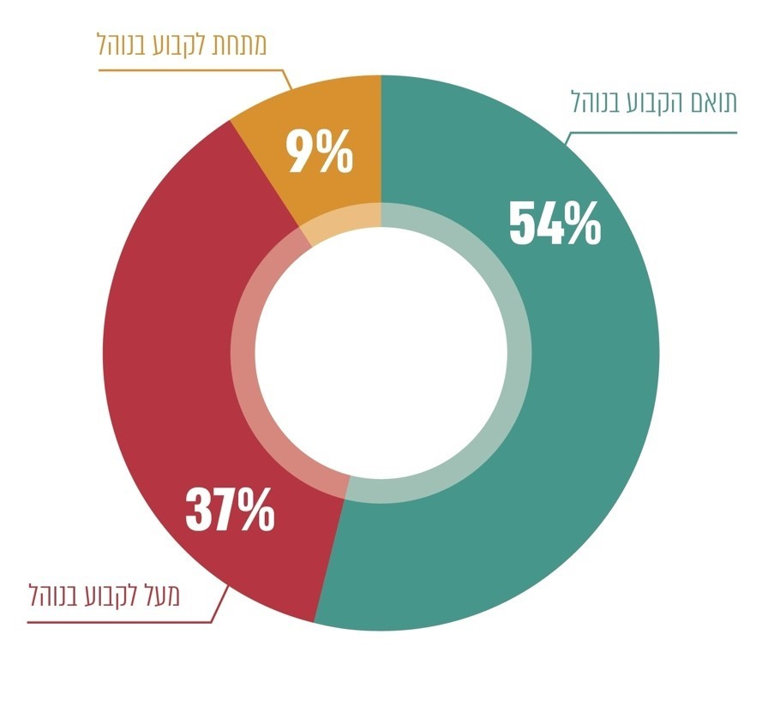

על פי נתוני המג"ק, בעיבוד משרד מבקר המדינה.

* ללא ניקוד 11 הניתן במקרים חריגים בלבד.

תרשים 28: התפלגות ההחלטות בבקשות שקיבלו ניקוד 0, 2019 - 2021

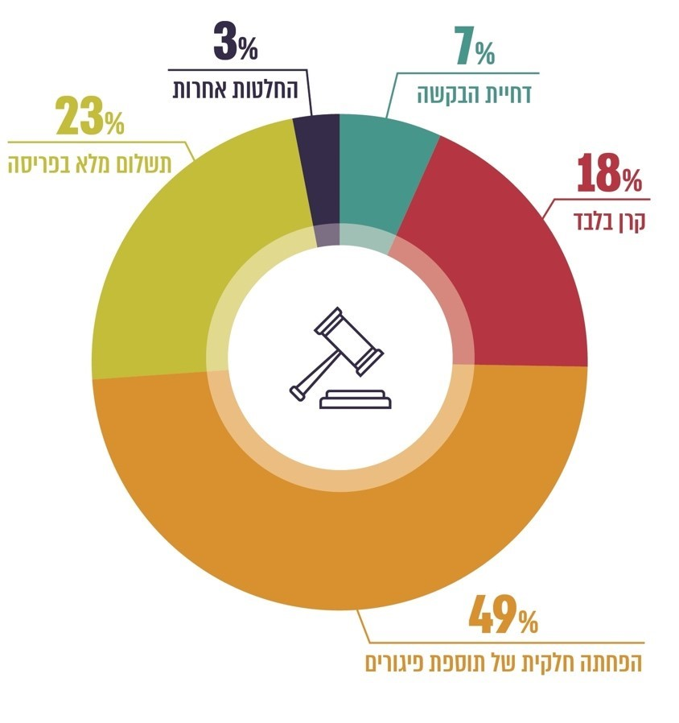

על פי נתוני המג"ק, בעיבוד משרד מבקר המדינה.

מתרשים 27 לעיל עולה כי בכ-46% מהבקשות להפחתת תוספת פיגורים שנדונו במג"ק התקבלה החלטה שאינה תואמת את הניקוד שנתנו עובדי תחום גבייה ואת ההמלצה שהוצמדה לה על ידי המערכת הממוחשבת. למשל, אף שלפי הקריטריונים שנקבעו בנוהל המג"ק מספר נקודות נמוך מ-3 אינו מזכה בהפחתה, רק ב-30% מהבקשות שניקודן נמוך מ-3 התקבלה החלטה לדחות את הבקשה או לקבוע תשלום מלא בפריסה, ואילו ב-19% מבקשות אלה אף הוחלט על הפחתה מלאה של תוספת הפיגורים ועל גביית קרן החוב בלבד.

מבדיקת משרד מבקר המדינה עולה כי לפחות ב-40% מההחלטות לאשר את תשלום קרן החוב בלבד ולהפחית את כל תוספת הפיגורים, אף שניקוד הבקשה היה נמוך מ-3, לא נכתבו נימוקים להחלטות או שנכתבו נימוקים כלליים, כגון "מאשר תשלום קרן בלבד".

אומנם למקבלי ההחלטות המוסמכים לדון בבקשות נתון שיקול הדעת כיצד להחליט בעניינן של בקשות, לרבות כאשר הניקוד 0, אך העובדה ש-45% מההחלטות להפחתת תוספת פיגורים אינן תואמות לקריטריונים שקבע המג"ק עשויה להעיד על כך שהקריטריונים אינם מובחנים דיים, עד כי נוצר פער בין האופן שבו מפרש את הקריטריונים עובד המג"ק הממליץ ובין האופן שבו מפרשים אותם הגורמים המוסמכים להחליט - מנהל המג"ק וסגניתו. מצב דברים זה עלול לגרום ליישום חוק המג"ק באופן שאינו המיטבי.

מומלץ כי המג"ק יפעל להבהיר ולדייק את הקריטריונים לקבלת החלטות בעניינן של בקשות להפחתת תוספת הפיגורים באופן שיביא למתאם רב יותר בין ההמלצות לבין ההחלטות של הגורמים המוסמכים, וכי הוא יקפיד לנמק את החלטותיו, ובפרט את ההחלטות שאינן תואמות לניקוד שניתן על פי הנוהל.

פריסות חוב

כאמור, מנהל המג"ק רשאי, על פי בקשתו של חייב, להסדיר חובות על ידי פריסתם או דחייתם של תשלומים, על פי כללים שקבע מראש ופורסמו ברשומות (להלן - סמכות לפריסה לפי כללים) או אם שוכנע כי "היו סיבות סבירות לאי-תשלום החוב, כולו או חלקו, במועדו, או כי קיימות נסיבות אישיות מיוחדות של החייב המצדיקות פריסה או דחייה של התשלום כאמור" (להלן - סמכות לפריסה לפי נסיבות)[152]. כמו כן, מנהל המג"ק רשאי לאצול את סמכויותיו לסגנו או לעובד המג"ק בעל ותק מקצועי של חמש שנים לפחות שעבר הכשרה מתאימה בתחום הסמכויות שהואצלו לו. על פי נוהל הסדרי חוב, מנהל המג"ק בשיתוף מנהל תחום הגבייה יקבעו מדרג סמכויות לקבלת החלטות בעניין הסדר חוב על פי סוג החוב וסכום החוב ובכפוף לסמכויות שהוענקו בחוק המג"ק.

* 1. בביקורת נמצא כי פריסות חוב מבוצעות על ידי עובדי תחום הגבייה במג"ק, אף שלא הואצלה להם הסמכות לכך, ועל ידי עובדי מוקד המידע הטלפוני של המג"ק, שעל פי חוק המג"ק לא ניתן לאצול להם את הסמכות לפרוס חוב לפי נסיבות, בהיותם עובדי ספק חיצוני. כמו כן מנהל המג"ק לא קבע מדרג סמכויות לקבלת החלטות בעניין הסדרי חוב כפי שנקבע בנוהל הסדרי חוב.

על מנהל המג"ק לוודא כי רק העובדים שיוסמכו לכך יוכלו לקבל החלטות בעניין הסדרי חוב. אם לדעתו יש מקום להסמיך גם את עובדי מוקד המידע לפרוס חובות, יש לוודא כי הדבר יעוגן בהוראות הדין כנדרש. עוד עליו לקבוע מדרג סמכויות לקבלת החלטות בעניין הסדרי חוב על פי סוג החוב וסכום החוב, בהתאם לנוהל הסדרי חוב.

1. אם חייב פונה למוקד המידע הטלפוני בבקשה לביצוע פריסת חוב שאינה ניתנת לביצוע במוקד, הבקשה עוברת לעובדי תחום הגבייה, ובאפשרותם לבצע פריסת חוב נוספת. פריסת החוב שמבצעים עובדי תחום גבייה היא לפי סוג החוב, ולכן אם לחייב חובות לכמה גופים, הוא נדרש להגיש בקשה מסודרת לפריסת כלל חובותיו.

מהמג"ק נמסר כי בהתאם להנחיות (הלא כתובות) של מנהל המג"ק, באפשרות עובדי תחום הגבייה לפרוס את החוב ל-12 תשלומים לכל היותר, באופן שכל תשלום הוא בסך של 500 ש"ח לפחות.

נמצא כי באפשרות עובדי תחום הגבייה לבצע פריסה של חובות בכל סכום ללא כל הגבלה מצד המערכת הממוחשבת של המג"ק (מערכת "אבן בוחן") על מספר הפעמים שבהן נעשית פריסה וללא הגבלת מספר התשלומים וסכומם. עוד נמצא כי מערכת "אבן בוחן" אינה מגבילה את מספר פריסות החוב שניתן לבצע או את סכום כל אחד מהתשלומים, זאת שלא בהתאם להנחיות מנהל המג"ק.

יצוין כי בנובמבר 2019 פרסם משרד המשפטים להערות הציבור טיוטת כללים לעניין פריסה או דחייה של תשלום חוב (להלן - טיוטת הכללים), ונקבעו בהם, בין היתר, קריטריונים ומדרג סמכויות לביצוע פריסות חוב. טיוטת הכללים לא אושרה בסופו של דבר, וזאת משום שעל פי חוק המג"ק, מנהל המג"ק רשאי לקבוע בכללים הוראות לעניין פריסה או דחייה בלבד של תשלום חוב, ואילו בטיוטת הכללים נקבעו קריטריונים ומדרג סמכויות גם לעניין הפחתת תוספת הפיגורים. באפריל 2022 העבירה רשות האכיפה והגבייה לבחינת מחלקת ייעוץ וחקיקה במשרד המשפטים טיוטת תיקון חקיקה, שתאפשר למנהל המג"ק לקבוע בכללים הוראות לעניין הפחתת תוספת פיגורים. בכך למעשה כרכו משרד המשפטים ורשות האכיפה והגבייה את קידום הכללים לעניין פריסה או דחייה של תשלום חוב בקידום כללים לעניין הפחתות, המצריכים תיקון חקיקה.

על מנהל המג"ק לפרסם ברשומות כללים לעניין ביצוע פריסה או דחייה של חוב לצורך הפעלת סמכותו לפריסה על פי כללים שכן בפועל, למועד סיום הביקורת עובדי המוקד הטלפוני פורסים חובות. זאת ללא תלות בהשלמת הליכי תיקון החקיקה בדבר הסמכת מנהל המג"ק לקבוע בכללים הוראות גם לעניין הפחתת תוספת פיגורים. נוסף על כך, על מנהל המג"ק לקבוע הנחיות וקריטריונים לבחינת בקשות לפריסת חוב לפי נסיבות. כמו כן, אם מנהל המג"ק מצא לנכון לאצול סמכויותיו לפריסת חוב לעובדים נוספים שיכולים להיות מוסמכים לכך על פי דין, עליו לעגן את אצילת הסמכויות במסמך רשמי. זאת ועוד, יש לוודא כי מערכת "אבן בוחן" תאפשר לעובדים לפרוס תשלומים אך ורק בהתאם לסמכויות שהוקנו להם לפי דין, וכן בהתאם להנחיות ולקריטריונים שקבע מנהל המג"ק.

פריסת חוב בשלב טרום-החוב

בשנת 2016 החל המג"ק לקבל תיקי טרום-חוב. עד ינואר 2023 התקבלו במג"ק כ-6.9 מיליון תיקי טרום-חוב[153], בהיקף חוב של כ-4.2 מיליארד ש"ח, מתוכם כ-3.9 מיליון תיקים (56%) נסגרו בתשלום בשלב טרום-החוב, כ-2.8 מיליון תיקים (40%) לא שולמו על ידי חייבים במועד ועל כן נקלטו כתיקי חוב לגבייה במג"ק, וב-278,941 תיקים (4%) טרם חלף המועד הקובע לתשלום, נכון למועד הביקורת.

חייב המבקש להסדיר תשלום חוב בשלב טרום-החוב אינו זכאי לפריסת חוב. זאת משום שחוק המג"ק קובע כי כלל הסמכויות שהוקנו מתוקפו, ובתוך כך הסמכות לפריסת חוב ולמעט הסמכות לקבל תשלום, יחולו לעניין חוב חלוט בלבד.

מכאן שדווקא אדם נורמטיבי המבקש לפרוע חוב במועדו ומבקש לפרוס את התשלום כדי שיצליח לשלמו, אינו זכאי לפריסת חוב, להבדיל ממי שמבקש להסדיר את חובו החלוט.

מהמג"ק נמסר כי הוא הכין תזכיר תיקון לחוק המג"ק שעניינו סמכות לפריסת תשלום חוב שטרם חלף המועד לתשלומו. התזכיר, שהועבר לבחינת מחלקת ייעוץ וחקיקה במשרד המשפטים, מעגן אפשרות לפריסת התשלומים בכפוף לתשלום חודשי מינימלי, בהתאם לסכום החוב הכללי, גם לפני שהחוב הפך לחלוט.

מוצע כי המג"ק יפעל לקידום האסדרה לעניין פריסת חוב בשלב טרום-החוב כדי לתקן את העיוות הקיים שלפיו לא ניתן לפרוס חוב בשלב טרום-החוב, אך ניתן לעשות כן לאחר הפיכת החוב לחלוט.

פרסום האפשרויות לביצוע הסדרי חוב במג"ק

חוק חופש המידע קובע כי "רשות ציבורית תעמיד לעיון הציבור את ההנחיות המינהליות הכתובות שעל פיהן היא פועלת ושיש להן נגיעה או חשיבות לציבור"[154].

האפשרות להגשת בקשות לעריכת הסדרי חוב, וכן הקריטריונים לאישור או דחיית הבקשה, הם בבחינת הנחיות מינהליות. זאת משום שהם בבחינת כללים, שחלקם מעוגנים בנוהלי המג"ק, שבאמצעותם הוא מפעיל את סמכותו, כפי שזו הוקנתה לו בחוק המג"ק ובהוראות התכ"ם.

הפחתת תוספות פיגורים: האפשרות להגיש בקשה להפחתת תוספת פיגורים מכוחו של חוק המג"ק מפורטת על גבי דרישת התשלום הנשלחת לחייב וכן באתר המרשתת של רשות האכיפה והגבייה.

הקריטריונים שלפיהם המג"ק דן בפועל בבקשות להפחתת תוספת פיגורים הנסמכות על נסיבות מיוחדות לא פורסמו לציבור ואינם מובאים לידיעת המעוניינים להגיש בקשה. זאת אף שהם בבחינת הנחיות מינהליות.

מומלץ כי המג"ק יביא לידיעת ציבור החייבים את הקריטריונים לבחינת הבקשות להפחתת תוספות הפיגורים הן בשל עקרון השקיפות והן על מנת לאפשר בקרה על ההחלטות המתקבלות.

המג"ק מסר בתשובתו כי בעקבות הערת מבקר המדינה הוא יבחן את האפשרות לפרסם את הקריטריונים להפחתת תוספת פיגורים.

פריסת חוב: על גבי דרישת התשלום הנשלחת לחייב ובאתר המרשתת של רשות האכיפה והגבייה מפורטת גם האפשרות לפנות למג"ק בבקשה לפריסת החוב בהתאם לחוק המג"ק.

כאמור, בהתאם לנוהלי העבודה במג"ק, כל חייב שסכום חובו נמוך מ-15,000 ש"ח הפונה למוקד הטלפוני ומבקש זאת, יקבל לפחות פעם אחת פריסת חוב ללא צורך לנמק את בקשתו. כמו כן, באפשרות עובדי תחום הגבייה לפרוס את החוב ל-12 תשלומים בסך 500 ש"ח לפחות כל אחד.

בביקורת נמצא כי מנהל המג"ק לא פרסם לציבור הרחב את ההנחיות בדבר אפשרויות פריסות החוב כפי שהן מבוצעות בפועל במג"ק.

מוצע כי המג"ק יפעל לפרסום ההנחיות בדבר האפשרויות לפרוס את החוב על מנת להגביר את השקיפות לציבור.

אפשרות ערעור על הסדרי חוב

בתקנות המג"ק נקבע כי חייב רשאי לפנות למנהל המג"ק או לעובד המג"ק שקיבל את ההחלטה בעניין פריסת החוב או בעניין הפחתת תוספת הפיגורים במסגרת בקשה לעיון חוזר, אם התגלו עובדות שלא היו מונחות לפני מקבל ההחלטה או אם השתנו הנסיבות והדבר עשוי לשנות את ההחלטה הקודמת. כמו כן, החייב רשאי לפנות בהשגה על ההחלטה למנהל רשות האכיפה והגבייה.

בתוך כך לא נקבעו בחוק המג"ק או בתקנות שעל פיו אפשרויות ערעור לפני ערכאה שיפוטית, והאפשרות היחידה העומדת לרשות החייב כדי לערער על החלטות שניתנו בעניינו מכוח חוק המג"ק היא הגשת עתירה לבג"ץ[155]. מצב זה אינו רצוי מכמה בחינות: ראשית, מהות הערעורים, טיבם ושוויים הכספי אינם מצדיקים דיון לפני בג"ץ, ובפרט לא כערכאה יחידה. שנית, היעדר חלוקת סמכויות לבחינת ערעורים מוסיף על העומס שבו נתון בית המשפט העליון. שלישית, מצב עניינים זה מכביד על ציבור החייבים, הנאלץ לעתור לבג"ץ כדי לערער על החלטה מינהלית פשוטה יחסית[156].

במסגרת דיוניו בעתירות שהוגשו בגין החלטות המג"ק בעניין הסדרי חוב התריע בג"ץ כי נדרשת אסדרה של זכות הערעור לערכאות המתאימות, וזאת כדי שלא לגזול מזמנו של בית המשפט העליון בעתירות מסוג זה. לדוגמה, עוד בפסק דין בעניין משנת 2012 העיר בג"ץ שלא קיים סעד חלופי לתקיפת החלטות המג"ק, והמליץ על זירוז עבודת המטה, שעל פי תגובת המג"ק לעתירה שהוגשה התקיימה באותה עת[157].

בנובמבר 2018 הוגשה לכנסת ה-21 הצעת חוק לתיקון חוק המג"ק, שמטרתה "לעגן בחוק מסלול של ביקורת מינהלית ושיפוטית על החלטות מינהליות" בעניין הסדרי חוב במג"ק[158]. הצעת החוק מעגנת את אפשרויות העיון החוזר וההשגה על החלטות מנהל המג"ק (עיגון הסמכות בחוק ולא בתקנות), ומוסיפה גם את האפשרות להגיש עתירה לבית משפט השלום בהשגה על החלטות אלה. הצעת החוק האמורה לא הגיעה לכדי דיון בכנסת.

בג"ץ שב ונדרש לעניין זה במסגרת עתירות חייבים. במרץ 2021 העיר בג"ץ כי עבודת המטה והליכי החקיקה בנושא הביקורת השיפוטית על החלטות המג"ק נמשכים שנים רבות וציין כי הנחת בית המשפט היא כי "ניתן יהיה להשלים את ההליכים לאחר הבחירות לכנסת ה-24"[159] (הבחירות לכנסת ה-24 התקיימו במרץ 2021). מהמג"ק נמסר באפריל 2022 כי חודשו הניסיונות לחוקק את התיקון לחוק, אך בשל התפזרות הכנסת ה-24 שב והוקפא הנושא.

במועד סיום הביקורת עדיין לא הוסדרה סוגיית הביקורת השיפוטית והמינהלית על כלל החלטות המג"ק בכל הנוגע לקביעת הסדרי החוב. כאמור, מצב זה פוגע בציבור החייבים הנדרשים לעתור לבג"ץ כל אימת שהם מבקשים לערער על החלטות המג"ק ומקשה על פעילות בית המשפט העליון.

בהמשך להערות בג"ץ בנושא ולכינונה של הכנסת ה-25, ממליץ משרד מבקר המדינה למשרד המשפטים לחדש את המאמצים לקידום החקיקה שתסדיר את הביקורת השיפוטית והמינהלית על כלל החלטות המג"ק.

גביית פיצויים לנפגעי עבירה

במסגרת גזר דין בהליך פלילי, רשאי בית המשפט לחייב את האדם שהורשע בביצוע עבירה לשלם למי שניזוק מהעבירה פיצויים בגין הנזק או הסבל שנגרמו לו (להלן - נפגע העבירה או המפוצה), וזאת בסכום של 258,000 ש"ח[160] לכל היותר (להלן - פיצויים בהליך הפלילי). תכלית החיוב בפיצויים במסגרת ההליך הפלילי היא להקל על נפגעי העבירה בכך שייעשה עימם צדק מהיר תוך מניעת הצורך בניהול תביעה אזרחית ממושכת. יש להדגיש כי הפיצוי הפלילי הוא סעד ראשוני בלבד, שאינו מונע מהנפגע להגיש תובענה אזרחית. לצד הפיצוי הכספי שניתן לנפגע העבירה, יש להטלת הפיצויים גם היבט הרתעתי[161]. כבר בשנת 2002 חיווה בית המשפט העליון את דעתו כי יש לעודד פסיקת פיצויים לנפגעי עבירה ככל הניתן לנוכח ריבוי עבירות האלימות בארץ ומתוך הכרה כי בית המשפט הוא "אם ואב ואפוטרופוס" לנפגע העבירה[162]. ואכן, ממועד זה החלה בבתי המשפט מגמה לפסוק פיצויים לנפגעי עבירה[163].

מכיוון שנמצא כי במקרים מסוימים נמנעו נפגעי העבירה מנקיטת הליכי גבייה של חוב הפיצוי, הן בשל סרבולם והן בשל חששותיהם מפני החייב[164], ומתוך הכרה כי הפיצוי הניתן במסגרת ההליך הפלילי הוא נורמה ציבורית שעל המדינה לאכוף[165], החליט המחוקק בשנת 1988 בתיקון לחוק העונשין[166] כי המדינה תשמש "חוצץ" בין נפגע העבירה לבין הפוגע - החייב[167]. בחוק נקבע כי גביית הפיצוי תיעשה על ידי המדינה באמצעות המג"ק, כדי להעביר את הפיצויים לנפגע העבירה בהקדם האפשרי[168] (להלן - תיקי פיצויים).

על מנת שהמג"ק יוכל להשיג את ייעודו לעניין גביית חובות באופן יעיל, חשוב לפתח דרכים אפקטיביות לגביית החובות. הוועדה הבין-משרדית לבחינת הטיפול בנפגעי עבירות מין בהליך הפלילי בראשות נשיאת בית המשפט המחוזי בתל אביב (בדימוס) השופטת דבורה ברלינר (להלן - ועדת ברלינר), שנדרשה בשנים 2018 - 2019 לסוגיית הפיצויים לנפגעי עבירות מין, התייחסה לקשיים בגביית הפיצויים לנפגעי עבירה והמליצה, בין היתר, לבחון מנגנונים שונים שיאפשרו את גביית הפיצויים באופן יעיל, מהיר ואפקטיבי[169].

יצוין כי סמוך לסיום הביקורת, באוקטובר 2022, ובהמשך להמלצות ועדת ברלינר, הטילה הממשלה על רשות האכיפה והגבייה ועל הב"ה, במסגרת החלטה 1889[170], "להמשיך ולטייב את הליכי העברת הפיצויים לנפגעי עבירה".

יודגש כי כאמור, כל החובות שגובה המג"ק הם עבור גופים ציבוריים (להלן בפרק זה - אוצר המדינה), למעט חובות אלה, שנגבים עבור האזרח - נפגע העבירה.

ממועד הקמת המג"ק בשנת 1995 ועד שנת 2021 נפתחו במג"ק כ-60,400 תיקי פיצויים ועד סוף שנת 2021 נסגרו כ-37,700 תיקים[171]. בממוצע נפתחים בכל שנה כ-2,200 תיקי פיצויים ונסגרים (בעקבות תשלום החוב) כ-1,400 תיקים.

אפקטיביות הליכי גביית חובות הפיצויים על ידי המג"ק

שיעור גביית הפיצויים לנפגעי עבירה

גבייה אפקטיבית של חובות הפיצויים היא תנאי הכרחי למימוש המדיניות שעמדה ביסוד תיקון החוק, שעיקרה לסייע בידי נפגעי העבירה בקבלת הפיצויים באמצעים היעילים ביותר.

בשנים 2017 - 2021 קיבל המג"ק לטיפולו חובות בסך כ-3.6 מיליארד ש"ח, ומתוכם כ-309 מיליון ש"ח בתיקי פיצויים (9%). לצורך בחינת אפקטיביות הגבייה של תיקי הפיצויים, השווה משרד מבקר המדינה בין שיעור הגבייה של סך החובות הכולל (הכולל את החוב המקורי, הפרשי הצמדה וריבית ולעיתים גם הוצאות גבייה) בתיקי פיצויים ובין שיעור הגבייה של סך החובות הכולל של המג"ק בחובות לאוצר המדינה[172]. תוצאות ההשוואה מפורטות בתרשים 29:

תרשים 29: השוואה בין שיעור גביית החובות בתיקי הפיצויים לבין שיעור הגבייה בתיקי חובות לאוצר המדינה שבטיפול המג"ק*, 2017 - 2021



על פי נתוני המג"ק, בעיבוד משרד מבקר המדינה.

* ללא תיקים מוקפאים.

בביקורת נמצא כי בשנים 2017 - 2021 הסתכם שיעור הגבייה השנתי בתיקי פיצויים   
ב-22% בממוצע (נגבו כ-84 מיליון ש"ח מתוך 382 מיליון ש"ח), ואילו שיעור גביית החובות לאוצר המדינה בשנים אלו הסתכם ב-49% בממוצע (נגבו כ-2.24 מיליארד ש"ח מתוך   
כ-4.57 מיליארד ש"ח)[173]. דהיינו, שיעור הגבייה בתיקי פיצויים הוא פחות ממחצית משיעור הגבייה של יתר החובות במג"ק.

המג"ק מסר בתשובתו כי שיעור הגבייה הנמוך יחסית בתיקי פיצויים נובע בעיקר מתופעת הברחת הנכסים הרווחת אצל חייבים בתיקי פיצויים. אומנם במג"ק פועל אגף חקירות כלכליות המטפל באיתור הברחת נכסים, אולם לדברי המג"ק, האגף נעדר סמכות, כלי חקירה ומשאבים. כמו כן, לדברי המג"ק, מרבית החייבים בחובות מסוג פיצויים נאסרים לתקופה ממושכת, ובמהלכה מצבם הכלכלי מורע ויש בכך כדי להקשות את תשלום הפיצוי.

שיעור גבייה רב-שנתית ממוצעת של 22% מסך החוב הכולל בתיקי הפיצויים אינו מתיישב עם התכלית של מתן סעד מהיר לנפגע העבירה ופוגע באפקטיביות של פסיקות בתי המשפט ושל הרתעת העבריינים הנדרשים לשאת בעונש שנקבע בפסקי הדין. ליקוי זה מתעצם נוכח הפער בין שיעור הגבייה של חובות לטובת אוצר המדינה בתיקי המג"ק לשיעור הגבייה בתיקי הפיצויים ולנוכח תגובת המג"ק ולפיה אגף החקירות הכלכליות נעדר סמכות, כלי חקירה ומשאבים מתאימים לטיפול בתיקים אלה.

מומלץ כי המג"ק ימשיך לבחון את הגורמים לשיעור הגבייה הנמוך בתיקי פיצויים ויפעל להגדלת שיעור הגבייה בהם. בכלל זאת מוצע כי המג"ק יבחן מהם הסמכויות, הכלים והמשאבים הנדרשים לאגף החקירות הכלכליות ויפעל בערוצים המתאימים להקנותם לאגף, כדי שיוכל להגדיל את שיעור הגבייה בתיקים שמנהל המג"ק בכלל ובתיקי פיצויים לנפגעי עבירה בפרט.

מועד העברת תיקי הפיצויים למג"ק בתיקי קטינים

עד מרץ 2022 העבירה הב"ה למג"ק תיקי פיצויים של מפוצים בגירים לאחר חלוף המועד הקובע לתשלום. החל במרץ 2022 ובעקבות פיתוחו של הממשק הממוחשב בין הב"ה לבין המג"ק, מועברים כל תיקי הפיצויים למג"ק ממועד מתן גזר הדין וללא המתנה לחלוף המועד הקובע לתשלום.

בתיקים שבהם המפוצים הם קטינים, ועוד קודם למרץ 2022, היה על בית המשפט להעביר את החוב לגבייה במג"ק לא יאוחר משלושה ימים לאחר מועד מתן גזר הדין, ובלבד שהתובע העביר לבית המשפט את פרטי המפוצה. זאת בהתאם לתקנות המרכז לגביית קנסות, אגרות והוצאות (פיצוי לקטין שניזוק מעבירה), התשע"ג-2012 (להלן - תקנות פיצויים לקטינים). הדבר נובע מחובתו של המג"ק להעביר תשלום ראשוני לקטינים בסך של 10,000 ש"ח[174] ללא תלות בתוצאות הגבייה[175]. סכום זה ייגרע מהתשלום שיועבר למפוצה אם יתקבלו כספים לחשבון באמצעות פעולות הגבייה.

בשנים 2017 - 2021 נקלטו במג"ק 4,206 תיקי פיצויים למפוצים קטינים[176]. משרד מבקר המדינה בחן את משך הזמן שחלף בין מועד גזר הדין לבין המועד שבו העבירה הב"ה את התיק למג"ק.

תרשים 30: התפלגות משך הזמן שחלף בין מועד מתן גזר הדין בתיקי פיצויים למפוצים קטינים לבין מועד קליטת התיק במג"ק, תיקים שנקלטו בשנים 2017 - 2021



על פי נתוני המג"ק, בעיבוד משרד מבקר המדינה.

בביקורת נמצא כי משך הזמן הממוצע שחלף ממועד גזר הדין למועד שבו העבירה הב"ה את התיקים לקליטה במג"ק הוא 27 ימים, פי תשעה מהקבוע בחוק. מהתרשים עולה כי מתוך 4,206 תיקי פיצויים למפוצים קטינים שהעבירה הב"ה לגבייה במג"ק בשנים 2017 - 2021, פחות ממחצית (44%) מהתיקים הועברו בתוך שלושה ימים ממועד גזר הדין כקבוע בתקנות. עוד עלה כי כ-15% מהתיקים הועברו למג"ק בחלוף יותר מחודש ממועד גזר הדין.

הב"ה מסרה בתשובתה כי ככלל, הזנת עונש פיצוי לקטין במערכת הממוחשבת מתאפשרת רק לאחר שהפרקליטות מעבירה את פרטי הנפגע למזכירות בית המשפט. נוסף על כך מסרה הב"ה כי העיכוב בהעברת הפרטים למג"ק נובע מהעיכוב בהעברתם למזכירות בית המשפט. כמו כן מסרה הב"ה בתשובתה כי היא פעלה לטפל בנושא, וכי כיום, בעקבות תיקון משנת 2022 לתקנות סדר הדין הפלילי, התשל"ד-1974 (להלן - תקנות סדר הדין הפלילי)[177], על גורמי התביעה להעביר לבית המשפט את פרטי נפגעי העבירה עם הגשת כתב האישום, ובכל עדכון. גם משרד המשפטים ציין בתשובתו כי לא בדק אם אכן טופס פרטי מפוצה מצורף בכל תיק, וכי כאשר יש חוסר בפרטי מפוצה בטופס שהועבר, הב"ה פונה אל הפרקליטות ומבקשת שהיא תשלים את הפרטים.

משטרת ישראל מסרה בתשובתה למשרד מבקר המדינה מינואר 2023 (להלן - תשובת משטרת ישראל) כי העיכוב בהעברת התיקים מהב"ה למג"ק אינו נובע מטיפול גורמי התביעה המשטרתיים בתיק, שכן במעמד מתן גזר הדין מעביר התובע את פרטי המפוצה. עוד מסרה המשטרה כי אם מדובר במפוצה קטין, לעיתים מבקש התובע ארכה קצרה לצורך אימות נתוני הקטין, אם הדבר נדרש.

המג"ק אישר בתשובתו כי הוסכם בינו לבין הב"ה כי הב"ה תעביר אליו תיקי פיצויים רק לאחר קבלת פרטים מלאים על המפוצים. זאת על מנת להימנע ממצב שבו נגבים כספים לתיק אך לא ניתן לאתר את המפוצה לצורך העברת הכספים אליו. כמו כן, למפוצה מוקנית האפשרות לפעול בעצמו לגביית הפיצויים באמצעות פנייה להוצל"פ, וכל עוד להב"ה אין את פרטיו המלאים, המפוצה אינו מודע לפסיקת הפיצויים ואין באפשרותו לקבל החלטה אם להעביר את התיק לגבייה בהוצל"פ.

העברת תיקי מפוצים קטינים באיחור ניכר פוגעת באפקטיביות הגבייה ובזכותם של הקטינים לקבל מקדמה עד סך של 10,000 ש"ח על חשבון הפיצוי. על גורמי התביעה והב"ה להקפיד כי טופס פרטי מפוצה יועבר לבית המשפט עם הגשת כתב האישום ובכל עדכון שהוא בהתאם לתיקון לתקנות סדר הדין הפלילי משנת 2022. נוסף על כך, מוצע כי הב"ה והמג"ק יבחנו פתרונות אחרים לטיפול בעיכוב קבלת פרטי המפוצה, במקום לעכב את העברת תיקי הפיצויים לגבייה במג"ק, על מנת למנוע את הסיכון להברחת נכסים על ידי החייב בפרק זמן זה. כמו כן, על הב"ה והמג"ק לבחון אם קיימות סיבות נוספות לאי-העמידה במועדים שנקבעו בתקנות ולפעול לתיקון הנדרש כדי שתיקי הפיצויים לקטינים יועברו למג"ק לא יאוחר משלושה ימים ממועד מתן גזר הדין כקבוע בתקנות.

נקיטת הליכי גבייה מוקדמים למניעת הברחת נכסים

תפיסה זמנית של נכסי נאשמים: באפריל 2022 הכינה היחידה לאכיפה אזרחית בפרקליטות המדינה, בשיתוף המג"ק, הצעה לקידום חקיקה בנושא "תפיסה זמנית של נכסי נאשם על ידי המדינה לטובת תשלום פיצוי לנפגע עבירה", בדומה להסדרי חקיקה ספציפיים אחרים הקיימים בדין הפלילי[178] ולהסדרים שקיימים בהליך האזרחי (להלן - מסמך ההצעה לחקיקה). במסמך פורטו חמישה מקרים שבהם לאחר שהמג"ק נקט את הליכי הגבייה ה"רגילים" עלה חשש כי החייבים הבריחו נכסים שהיו בבעלותם על ידי העברתם לקרובי משפחתם ללא תמורה[179], וצוין כי במהלך שלוש השנים שקדמו לפרסום המסמך זוהו כ-20 הברחות של נכסים[180]. במסמך הוערך כי בוצעו הברחות רבות של נכסים על ידי חייבים "שמפאת משאבים מוגבלים לא התאפשר לאתרם".

לנוכח האמור הוצע להקנות לבית המשפט סמכות להורות על תפיסה זמנית של נכסי הנאשם[181] לאחר הגשת כתב האישום ועוד קודם לסיום המשפט על מנת למנוע הברחת נכסים על ידי הנאשם למקרה שיחויב בפיצויים ובכך "לגבות את החוב מבלי שיידרשו הליכים משפטיים מורכבים ויקרים[182] שסופם לא ידוע". כמו כן צוין כי בדומה להסדרי החקיקה הקיימים בדין הפלילי, התפיסה הזמנית של נכסי הנאשם תתבצע תוך שמירה על איזון בין פיצוי נפגע העבירה לבין חזקת החפות העומדת לזכות הנאשם.

משרד המשפטים מסר בתשובתו כי תהליך הבחינה של קידום תיקון החקיקה נמצא בראשיתו, וכי במסגרתו נבחנת ההצדקה להענקת סמכות להטלת תפיסה זמנית של נכסי הנאשם, בהתחשב בקשיים הלא מבוטלים הנובעים מסמכות זו בנוגע לזכויות דיוניות וקנייניות של נאשמים. כמו כן מסר משרד המשפטים כי הוא בוחן את תיקון החקיקה בשיתוף עם כלל הגורמים הרלוונטיים, ובהם המג"ק, משטרת ישראל והסנגוריה הציבורית.

פעולות המג"ק בשיתוף פרקליטות המדינה, מחלקת ייעוץ וחקיקה במשרד המשפטים וכלל הגורמים הרלוונטיים להסדרת פתרון למניעת הברחת נכסים, ובכלל זה בחינת קידום תיקוני חקיקה שיאפשרו תפיסה זמנית של נכסי נאשם דרושות לצורך מיצוי הליכי אכיפה בתחום רגיש זה של גביית פיצויים עבור נפגעי עבירה. נכון למועד עריכת הביקורת הנושא טרם הוסדר. מומלץ למג"ק ולמשרד המשפטים להשלים את בחינת קידום תיקוני החקיקה, או לנקוט פעולות חלופיות שייתנו מענה הולם לבעיית הברחת הנכסים, תוך האיזון הנדרש בין אסדרת הגבייה מחייבים ובין השמירה על זכויות החייבים ועל החובה של הרשות לפעול במידתיות.

תפיסת נכסים של חייבים לפני משלוח דרישות תשלום: על פי מסמך ההצעה לחקיקה, ההערכה היא כי בוצעו הברחות נכסים רבות על ידי חייבים "שמפאת משאבים מוגבלים לא התאפשר לאתרם". אומנם האפשרות לתפיסה זמנית של נכסי נאשם במהלך ניהול ההליך הפלילי לצורך תשלום פיצויים לנפגעי העבירה, אם ימצא אשם ויחויב בכך בסיום ההליך, אינה מעוגנת כיום בחקיקה, ברם כמפורט לעיל בפרק בנושא הליכי גביית החובות במג"ק, באפשרות מנהל המג"ק לפעול לתפיסת נכסי החייב עם קבלת התיק במג"ק וקודם למשלוח דרישות תשלום, אם עולה חשש כי החייב יעלים נכסים או יברח מהארץ, וזאת באמצעות פנייה לרשם לענייני המג"ק.

בביקורת עלה כי אין במג"ק קווים מנחים שיכולים לסייע לאיתור מראש של מקרים המעוררים חשש להברחת נכסים על ידי החייב ולקבוע אם נדרשת הגשת בקשה לרשם לענייני המג"ק לתפיסתם קודם למשלוח דרישת תשלום. כמו כן, הפנייה לרשם נעשית באופן נקודתי, וזאת רק אם מתקבל ממשטרת ישראל או מגורמי אכיפה אחרים מידע ולפיו נתפסו כספים וקיים חשש שאם יושבו לחייב הוא יבריח אותם. עוד עלה כי מתוך שש הבקשות שהגיש המג"ק לרשם לענייני המג"ק לנקיטת הליכים לפני משלוח דרישת תשלום לחייב בשנים 2020 - 2021, בקשה אחת בלבד הוגשה בעניין תיק פיצויים לנפגעי עבירה, אף על פי שבאותה תקופה הועברו למג"ק 9,050 תיקי פיצויים.

יש לציין כי מהמג"ק נמסר שהפנייה לרשם לענייני המג"ק נעשית במקרים חריגים, שכן דרך המלך היא משלוח דרישות תשלום בהתאם לחוק המג"ק, והפנייה לרשם היא החריג. כמו כן נמסר מהמג"ק כי בעקבות פניית משרד מבקר המדינה ביקש מנהל המג"ק לעגן בנוהל קצר את תהליך העבודה הנדרש בעת שמגיע מידע על חשש להברחת נכסים לפני מסירת דרישה לחייב.

המג"ק מסר עוד בתשובתו כי הוא משתמש במנגנון המכונה אצלו "דגל אדום", המתריע לפני מנהל המג"ק על כל תיק המתקבל ובו חוב בסכום הגבוה מ-500,000 ש"ח, ועל כל שינוי שחל בתיק מסוג זה. כמו כן מסר המג"ק כי מנהל המג"ק מעביר את התיק לביצוע חקירת נכסים, ואם שנמצא נכס ועולה חשש להברחתו, מתבצעת פנייה לרשם לענייני המג"ק לנקיטת הליכים. עם זאת מסר המג"ק כי ברוב המקרים מתבצע מעקב בלבד אחר קבלת אישור מסירה כדין במהירות האפשרית.

כמו כן מסר המג"ק כי הוא מעסיק בעל תפקיד הממונה על קשר עם גורמי אכיפה, שתפקידו לאתר נכסים תפוסים על ידי משטרת ישראל או הפרקליטות העומדים לפני החזרה לחייב, על מנת לעקלם. כמו כן נמסר כי למג"ק מערכת מודיעין המבוססת על דיווחי חברות פרטיות המספקות מידע עסקי, שמטרתה איתות "דגל אדום" בכל פעם שחייב משנה את אופן החזקת המניות בחברה שבבעלותו, או בכל פעם שחברה חייבת מבצעת עסקה מניבה משמעותית. אלה, לדברי המג"ק, מסייעים להגביר את גילוי הנכסים המוברחים.

כאמור, סכום הפיצויים שרשאי בית המשפט לפסוק בהליך פלילי בגין ביצוע עבירה הוא עד 258,000 ש"ח. בביקורת נמצא כי 0.2% בלבד מתיקי הפיצויים שנקלטו במג"ק בשנים 2020 - 2021 התקבלו עם סכום חוב הגבוה מ-500,000 ש"ח[183], ולפיכך מרבית תיקי הפיצויים לא יועברו למנהל המג"ק במנגנון "דגל אדום". ואכן כאמור, בביקורת נמצא כי חרף הפעולות שפורטו על ידי המג"ק בתשובתו, בשנים 2020 - 2021 הוגשה לרשם לענייני המג"ק בקשה אחת בלבד לנקיטת הליכים לפני משלוח דרישת תשלום בעניין תיק פיצויים.

בשים לב לשיעור הגבייה הנמוך בתיקי פיצויים - 22%, ולזמן הממושך שחולף ממועד מתן גזר הדין עד לנקיטת הליכי גבייה (כפי שיפורט להלן), מומלץ כי מנהל המג"ק ישלים גיבוש נוהל בדבר תהליך בחינת הצורך בהגשת בקשה לרשם לענייני המג"ק, ובכלל זה בדיקות שיש לבצע בעת קליטת התיק על מנת לאתר תיקים שבהם קיים חשש להברחת נכסים על ידי חייב וליזום פנייה בעניינם לרשם לענייני המג"ק. כמו כן, מומלץ כי המג"ק יביא לידיעת נפגעי העבירה את האפשרות שהוא יגיש בקשה לרשם לענייני המג"ק לתפיסת נכסי החייב לפני משלוח דרישת תשלום.

תפיסת כספי עירבון שהפקידו חייבים שהורשעו:לעיתים בתחילת ההליך הפלילי מורה בית המשפט שיופקד עירבון כספי כחלופה למעצר. בסיום ההליך המשפטי ומשהושגה תכלית הפקדת העירבון, אם מתקבל בבית המשפט צו עיקול מהמג"ק, מעמדה של מזכירות בית המשפט הופך למעמד של מחזיק, ועליה לקיים את הצו ולהעביר את כספי העירבון למג"ק[184]. לפיכך חשוב מאוד לבצע הליכים (ובכלל זה להטיל עיקולים) בתיקי פיצויים זמן קצר ככל האפשר לאחר קבלת התיק במג"ק.

הועלה כי בעת קליטת התיק במג"ק, אין בידיו לדעת אם מוחזקים אצל הב"ה כספים שהפקיד החייב במהלך ההליך, ובדיקה בעניין מתבצעת רק בשלב הטלת העיקולים[185]. בדיקה בשלב זה עלולה להימצא כלא רלוונטית, שכן ככלל כספי העירבון שהופקדו במהלך ההליך המשפטי מוחזרים בסיום ההליך לחייב שביקש זאת.

מומלץ כי המג"ק, הב"ה וגורמי התביעה יבחנו דרכים להסדרת שיתוף מידע באופן שיאפשר למג"ק לפנות לרשם לענייני המג"ק לצורך קבלת אישור לנקוט הליכי גבייה קודם למשלוח מכתבי דרישה בנסיבות המתאימות. הסדרה כאמור תקדם את תכלית תפקידו של המג"ק - גבייה מהירה של הפיצוי מהפוגע והעברתו לנפגע בגין הנזק או הסבל שנגרמו לו. עוד מומלץ במסגרת הבחינה לתת את הדעת גם על הצורך להבטיח שצדדי ג', שאינם הנאשם, לא יירתעו מלהלוות לנאשם את הכספים הנדרשים לצורך הפקדת עירבון, נוכח החשש מעיקול כספי העירבון בהמשך.

משך הזמן למסירה כדין ולנקיטת הליך גבייה ראשון בתיקי פיצויים

כמפורט בפרק הליך גביית החובות במג"ק, לאחר מסירת דרישת התשלום השנייה בתיק, מתחיל המג"ק בהליכי גבייה.

משך הזמן למסירה כדין ולנקיטת הליך גבייה ראשון בכלל תיקי הפיצויים

**משרד מבקר המדינה בחן את משך הזמן למסירה כדין ולנקיטת הליך הגבייה הראשון** בכל תיקי הפיצויים שהתקבלו במג"ק בשנים 2017 - 2021 שהייתה בהם מסירה כדין של דרישת התשלום השנייה[186] ולא נסגרו במלואם בתוך 45 ימים ממועד המסירה כדין של דרישת התשלום השנייה[187].

בביקורת נמצא כי מתוך 9,122 תיקי פיצויים לנפגעי עבירה שנפתחו במג"ק בשנים 2017 - 2021 שבוצעה בהם מסירה כדין והחוב לא נפרע בתוך 45 ימים, ב-2,818 תיקים (31%) לא בוצעו הליכי גבייה עד ספטמבר 2022 (מועד סיום הביקורת).

להלן בתרשים 31 פרטים על משך הזמן להתחלת הליכי גבייה בתיקי פיצויים שבהם בוצעו הליכי גבייה.

תרשים 31: הזמן הממוצע (בימים) עד התחלת הליכי הגבייה בתיקי פיצויים שהתקבלו במג"ק בשנים 2017 - 2021



על פי נתוני המג"ק, בעיבוד משרד מבקר המדינה.

מהתרשים עולה כי ביצוע הליך גבייה ראשון בשנים 2017 - 2021 בתיקי הפיצויים שבהם בוצעו הליכי גבייה נמשך בממוצע 368 ימים ממועד פתיחת התיק במג"ק (251 ימים למסירה כדין ו-117 ימים נוספים לביצוע הליך גבייה ראשון), וזאת על אף הכלל במג"ק שלפיו הליך גבייה ראשון אמור להתבצע בתוך 30 ימים ממועד המסירה כדין של דרישת התשלום השנייה.

יש לציין כי בשנים 2017 -2021 מסתמן קיצור הדרגתי של הזמן שחלף עד ביצוע מסירה כדין ונקיטת הליך ראשון. עם זאת, חרף השיפור נותרו הזמנים הממוצעים ארוכים - ביצוע מסירה כדין בשנת 2021 נמשך בממוצע 141 ימים, וביצוע הליך הגבייה הראשון בשנה זו נמשך בממוצע 74 ימים - חודשיים וחצי ממועד ביצוע המסירה כדין[188].

נמצא כי בחלק מהתיקים חלו עיכובים חריגים של שנים בטיפול בנושא. לדוגמה:

1. בתיק פיצויים נפסקו פיצויים לקטינה בסך של 200,000 ש"ח בגין עבירות מין מרובות שביצע בה אביה: גזר הדין באותו עניין ניתן בינואר 2019 ובמסגרתו הוראה לתשלום הפיצויים עד מרץ 2019. תיק הפיצויים התקבל במג"ק כבר למוחרת מתן גזר הדין, והמסירה כדין בוצעה באוגוסט 2019, ברם פעולת הגבייה הראשונה בתיק בוצעה רק בנובמבר 2020, שנה ושמונה חודשים לאחר חלוף המועד הקובע לתשלום. עד מועד הביקורת נגבו בתיק 5,435 ש"ח. כמו כן, במרץ 2022 שולם למפוצה סך של 10,000 ש"ח במסגרת התשלום הראשוני שהיה על המג"ק להעביר לה.
2. תיק שבו נפסקו לארבעה ילדים, אחד מהם קטין, פיצויים בסך 258,000 ש"ח: פיצויים אלה נפסקו בגין רצח אימם על ידי אביהם (הסכום המרבי שניתן לפסוק לנפגעים עקיפים מעבירה, כולם יחד, ובתנאי שהם בני משפחה מדרגה ראשונה של הנפגע הישיר[189]). גזר הדין באותו עניין ניתן בדצמבר 2018 ונכללה בו הוראה לתשלום החוב עד מרץ 2019. תיק הפיצויים התקבל במג"ק בינואר 2019. חרף אי-תשלום החוב במועד, המסירה כדין בוצעה בפברואר 2020, ופעולת הגבייה הראשונה בתיק בוצעה רק במאי 2020, יותר משנה וחודשיים לאחר חלוף המועד הקובע לתשלום. עד מועד הביקורת נגבו בתיק 3,846 ש"ח ולא הועבר למפוצים תשלום ראשוני, ככל הנראה עקב אי-קבלת טופס פרטי חשבון הבנק שלהם.
3. בתיק נוסף נפסק לקטינה פיצוי בסך 12,000 ש"ח עקב מעשים מגונים שבוצעו בה: גזר הדין באותו עניין ניתן ביוני 2017, ובמסגרתו ניתנה ההוראה לתשלום החוב עד יולי 2017. התיק התקבל במג"ק שבועיים לאחר שניתן גזר הדין, ומסירה כדין של דרישת התשלום השנייה בוצעה כבר ספטמבר 2017, ברם במועד שליפת הנתונים (אוקטובר 2022) עדיין לא בוצע כל הליך גבייה בתיק ולא נגבו כספים בתיק. באוגוסט 2017 הועבר למפוצה סך של 10,000 ש"ח במסגרת התשלום הראשוני.

משך הזמן למסירה כדין ולביצוע הליך גבייה ראשון באוכלוסיית החייבים האסירים

ייחודם של תיקי פיצויים לנפגעי עבירה הוא בכך שחלק ניכר מהחייבים מרצים עונש מאסר בפועל עקב העבירות שבגינן חויבו לשלם פיצויים לנפגעי עבירה. כאשר החייב הוא אסיר[190], דרישות התשלום נשלחות ישירות לבית הסוהר, והמסירה מבוצעת באמצעות מחלקת האסיר בשירות בתי הסוהר, דבר המקל את ביצוע המסירה כדין ומצופה כי יביא לזירוז בביצוע הליכי הגבייה בתיק.

2,238 (25%) מבין 9,122 תיקי הפיצויים שנדונו לעיל[191] אשר נפתחו בשנים 2017 - 2021 הם של חייבים בעלי סטטוס אסיר[192], ועל כן נבדקו הזמנים לביצוע מסירה כדין ולביצוע הליך גבייה ראשון באוכלוסיית חייבים זו.

בביקורת נמצא כי מתוך 2,238 תיקי פיצויים שהחייבים בהם היו נתונים במאסר אשר הושלמו בהם הליכי מסירת דרישת תשלום כדין וחלף המועד שנקבע לתשלום, ב-326 תיקים (15%) לא ביצע המג"ק הליך גבייה.

להלן בתרשים פרטים על משך הליכי הגבייה שנבדקו לגבי תיקי פיצויים של חייבים אסירים שבהם ביצע המג"ק הליכי גבייה.

תרשים 32: הזמן הממוצע (בימים) של הליכי גבייה בקרב חייבים אסירים בתיקי פיצויים שהתקבלו במג"ק בשנים 2017 - 2021



על פי נתוני המג"ק, בעיבוד משרד מבקר המדינה.

מהתרשים עולה כי הליך גבייה ראשון בכלל תיקי הפיצויים שבהם החייבים הם אסירים נמשך בממוצע 305 ימים (198 ימים למסירה כדין ו-107 ימים נוספים לביצוע הליך גבייה ראשון).

יש לציין כי בשנים 2017 - 2021 ניתן לראות קיצור הדרגתי של פרק הזמן הנדרש לביצוע מסירה ולנקיטת ההליך הראשון, ומדובר בפרקי זמן קצרים מעט יותר מאשר בכלל אוכלוסיית החייבים בתיקי הפיצויים (בשנת 2021 חלפו 197 ימים מקליטת התיק עד לביצוע המסירה בתיקי חייבים אסירים לעומת 215 ימים בכלל תיקי הפיצויים). ברם כאשר החייבים נתונים במאסר, כתובתם ידועה ולא צפויה כל בעיה בביצוע מסירה כדין של דרישת התשלום, ומצופה שהמג"ק יפעל לביצוע מסירה כדין של דרישת התשלום השנייה בפרק זמן קצר יותר, ולא בתוך 121 ימים כפי שהיה בשנת 2021.

השב"ס ציין בתשובתו כי העיכובים אינם באחריותו.

נקיטת הליכי גבייה בחלוף חודשים רבים ואף שנים ממועד גזר הדין פוגעת באפקטיביות הגבייה ובזכויות המפוצה ומעוררת חשש כי בתקופה זו החייב יבריח או יסתיר את נכסיו. בשים לב לשיעור הגבייה הנמוך בתיקי פיצויים מומלץ כי המג"ק יבחן את הסיבות שבגינן לא בוצעו הליכי גבייה ב-31% מהתיקים שבהם בוצעה מסירה כדין. כמו כן, מומלץ שהמג"ק יבחן את משכי הזמן עד לנקיטת הליכי גבייה בפועל ויפעל על מנת לקצרם במידה ניכרת, ובפרט בכל הנוגע למשך הזמן עד לביצוע מסירה לאסירים. זאת על מנת לשפר את אפקטיביות הגבייה, להגדיל את שיעור הגבייה ולהקדים את מועדה.

איתור נכסים שהעלימו החייבים בתיקי פיצויים

בשנת 2019 הוקם במג"ק, במסגרת תחום אכיפה, אגף חקירות כלכליות, שתפקידו לפעול לאיתור נכסים שהיו בבעלות החייב והועברו לצד שלישי בסמוך להטלת החוב, אם הליכי העיקול הרגילים לא הניבו פירעון של החוב. אגף חקירות כלכליות מטפל באיתור נכסים הן בתיקי חייבים למדינה והן בתיקי חייבים בפיצוי נפגעי עבירה ופועל לאיתור מידע על החייב במאגרי מידע שונים (הביטוח הלאומי, אגף הרישוי, הב"ה, BDI - מאגר הכולל נתונים על חברות רבות במשק ומערכת שע"ם של רשות המיסים בכל הנוגע לבדיקת אירוע מס של מכירת נכסים), תוך ביצוע חקירות בשטח, שימוש במידע המתקבל ממפוצים ושימוש בחוקרים חיצוניים במקרים המתאימים. אם מתגלים נכסים כאמור פועל המג"ק לעיקולם באמצעות פנייה לבית המשפט[193]. במג"ק לא הוגדר נוהל בדבר המקרים שיועברו לטיפול אגף חקירות כלכליות, והנוהג הוא כי מועברים תיקים שלגביהם מוצו הליכי הגבייה וסכום החוב בהם הוא יותר מ-250,000 ש"ח בתיקים כלליים ויותר מ-50,000 ש"ח בתיקי עבירות מרמה. מנגד, לא מועברים תיקים הנמצאים בהסדרי חוב או תיקים שבהם החייב נתון במאסר, וזאת בשל סיכויי גבייה נמוכים.

כללי מינהל תקין מחייבים רשות מינהלית להקפיד על תיעוד נאות של פעולותיה כדי שיהיה אפשר לעקוב אחריהן, לנתחן ולהפיק מהן מידע שיאפשר לטייב את פעולותיה בהמשך. נוכח האמור נדרש אגף חקירות כלכליות להתנהל באופן מסודר ולתעד את רשימת התיקים שבהם הוא מטפל.

הועלה כי למג"ק אין נתונים מאוגמים על היקף התיקים שבהם בוצעו חקירות כלכליות על ידי אגף חקירות כלכליות, על ממצאי החקירות וכן על תוצאות טיפולו בעניין ממצאים אלה[194].

מנהל האגף מסר כי לפי מספר התיקיות שבמחשבו, הוא מעריך כי החל ממועד הקמת האגף בינואר 2019 הוא ביצע חקירות כלכליות ב-300 תיקים בסך הכול, ובהם תיקי פיצויים. הוא מסר כי המג"ק נמצא בעיצומם של תהליכי הטמעה של מערכת ממוחשבת שתאפשר לאגם ולאחזר את המידע הנחוץ על פעילותו של אגף חקירות כלכליות.

מומלץ כי המג"ק יחיש את הפעולות להטמעת המערכת הממוחשבת שתשמש את אגף חקירות כלכליות לניהול פעולותיו, וכי הוא יתעד בה את פעולותיו באופן שיאפשר לעקוב אחר היקף הפעילות שלו, לבקר את אפקטיביות פעולותיו, לטייבן ולהפיק מהן תובנות להמשך.

יישום הוראת הדין בדבר סדר זקיפת תשלום פיצויים

בחוק המג"ק נקבע כי היה ואדם חייב הן כספי פיצויים לנפגע עבירה והן כספים לאוצר המדינה, סדר זקיפת התשלומים הוא כזה שראשית ייזקפו הכספים ששילם לזכותו של תיק הפיצויים ורק לאחר מכן לזכות חובות לאוצר המדינה (להלן - דין קדימה). דין הקדימה מבטא העדפה של המחוקק להעברת כספים למפוצה על פני "העשרה" של קופת המדינה, תוך "הנגשת" הפיצויים למפוצה בהקדם האפשרי[195].

לצורך העברת הכספים על פי סדר התשלומים שנקבע בחוק המג"ק, ובכלל זה על פי דין הקדימה, הוגדרה במערכת "אבן בוחן" פעולה מחשובית אוטומטית, אשר הוכנסה לשימוש בנובמבר 2020.

בביקורת נמצא כי בחודשים נובמבר 2020 - דצמבר 2021 התקבלו במג"ק תשלומים בסך כ-2.29 מיליון ש"ח של חייבים שיש להם גם תיק פיצויים פעיל. מתוכם - 896,969 ש"ח (כ-39%) לא הועברו על פי דין הקדימה לתיקי הפיצויים, אלא נותבו לטובת חובות לאוצר המדינה, לעומת סך של כ-1.38 מיליון ש"ח שכן הועבר על פי דין קדימה כנדרש.

המג"ק מסר במהלך הביקורת כי כאשר לחייב חוב לטובת אוצר המדינה וכן חוב למפוצה, ונקבעו בנפרד הסדרי חוב[196] בשני התיקים, הרי שהתשלומים שייגבו לפי הסדר החוב למדינה לא יועברו לתיק הפיצוי אלא לאוצר המדינה, זאת שלא בהתאם לדין הקדימה הקבוע בחוק המג"ק.

המג"ק הוסיף בתשובתו כי אם החייב אינו עומד בהסדר החוב בתיק הפיצוי, המג"ק מעביר אל תיק הפיצוי את הכספים שגבה לטובת אוצר המדינה.

בביקורת נמצא כי מתוך הסכום של 896,969 ש"ח שלא הועבר על פי דין קדימה בתקופה שנבחנה, סך של 726,188 ש"ח (כ-80%) הועבר לטובת חובות לאוצר המדינה אף שבה בעת נוהלו תיקי פיצויים שנמצאו בהסדר חוב. אשר ליתרה בסך של 170,781 ש"ח שלא הועברו בדין קדימה, תיקי הפיצויים בגינם לא נמצאו בהסדר.

העברת תשלומים שלא בהתאם לדין הקדימה שנקבע בחוק פוגעת בזכויות המפוצים, ועל המג"ק לפעול בהתאם לדין הקדימה ולהעביר לתיקי הפיצויים את הכספים שנגבו מהחייבים והועברו שלא כדין לתיקי חוב פתוחים אחרים שלהם. כמו כן, על המג"ק לנתח את הסיבות שהובילו להפרת דין הקדימה, ובהן האפשרות כי קיימת תקלה במערכת האוטומטית, ולנקוט פעולות שיבטיחו שההפרות לא יישנו והפיצויים יועברו תחילה למפוצים הזכאים לכך.

המג"ק מסר בתשובתו כי ייערך להעברת הכספים לתיקי הפיצויים, בהתאם לסדר המחייב של זקיפת תשלום הפיצויים.

מסירת מידע ומתן זכות טיעון למפוצה

טעמים שהוצגו כתומכים בזכות הטיעון הם, בין היתר, מתן הזדמנות להציג לפני הרשות המינהלית מידע ושיקולים העשויים להשפיע על ההחלטה[197]. עוד נקבע כי זכות הטיעון אינה תלויה בקיומה של הוראת חוק, אלא להפך - על מנת לשלול את זכות הטיעון דרושה הוראת חוק מפורשת[198]. שלושה תנאים עיקריים נדרשים על מנת להקנות תחולה לזכות הטיעון: קיומה של פגיעה; באינטרס מוגן; באופן ישיר וממשי[199]. לא מדובר בכללים נוקשים, אלא בכאלה ש"נועדו להבטיח שמיעה הוגנת או טיפול הוגן מצד הרשות בעניינו של האזרח"[200].

זכותו של אדם לעיין בכל החומר הנמצא בידי הרשות בעניינו היא כלל יסוד במשפט המינהלי הישראלי[201]. על פי פסיקת בית המשפט העליון, הרשות רשאית לסרב למסור חומר מסוים, אך זאת רק אם ביססה את סירובה בנימוקים סבירים ומשכנעים[202].

אומנם סעד הפיצויים הוא סעד אזרחי במהותו[203], ברם יש לציין כי במישור הפלילי נפגעי עבירה זכאים, על פי חוק זכויות נפגעי עבירה, התשס"א-2001 (להלן - חוק זכויות נפגעי עבירה), לקבל מידע על שלבי ההליך המשפטי בעניינו של הנאשם. זכותם של נפגעי עבירות מין ועבירות אלימות חמורה אף להביע את עמדתם על הסדר טיעון המתגבש עם הנאשם וכן לפני שחרור ממאסר ובנוגע לבקשת חנינה. חוק זכויות נפגעי עבירה אינו חל על ההליך המתבצע במג"ק.

מסירת מידע למפוצה

תיקי מפוצים הם כאמור התיקים היחידים שבהם המג"ק גובה חובות עבור האזרח ולא עבור גופים ציבוריים. בשל כך, המפוצים פונים מדי פעם בפעם למג"ק לקבלת מידע על הליכי הגבייה והפעולות הכספיות שבוצעו בתיק.

בביקורת עלה כי בהתאם להנחיות המג"ק לנציגי השירות הטלפוני, המידע הנמסר למפוצים הוא חלקי בלבד וכולל מידע על סכום הפיצוי שנפסק לטובת אותו מפוצה ועל הליכי הגבייה שנקט המג"ק לצורך גביית החוב, וכן נמסר למפוצים אם בוצע הסדר חוב עם החייב, אם החייב פושט רגל ואם הוא נפטר. בתוך כך נקבע במג"ק כי אין למסור למפוצים מידע על הפרשי הצמדה וריבית שנצברו בתיק, על יתרת החוב שנותרה לתשלום, על פרטי הסדר החוב שבוצע עם החייב, אם בוצע, ומידע על כספים שנגבו מהחייב אם עדיין לא בוצעה הוראה להעברת הכספים למפוצה.

מומלץ כי המג"ק יבחן את מדיניות מסירת המידע למפוצים, שהם בעלי החוב בתיקי הפיצויים, בשים לב לזכות העיון העומדת להם, וזאת גם על רקע העקרונות הבאים לידי ביטוי בחוק זכויות נפגעי עבירה (אף שאינו חל במקרה זה).

מתן זכות טיעון למפוצה

בהתאם לחוק המג"ק, בתיקי פיצויים מנהל המג"ק רשאי לבצע פריסה של תשלום החוב. בחוק לא נקבעה הוראה המחייבת את מנהל המג"ק לתת למפוצה אפשרות טיעון קודם לקבלת החלטה על פריסת החוב. עם זאת, בית המשפט העליון קבע לא אחת בכל הנוגע לעתירות של חייב כלפי המג"ק בנוגע לפריסות חוב בתיקי פיצויים כי אין לדון בעתירה אם החייב לא צירף אליה את המפוצה כמשיב, שכן הוא עלול להיפגע מתוצאותיה[204].

בשנים 2017 - 2021 אישר המג"ק פריסת תשלומים ב-7,113 תיקי פיצויים בסך כולל של   
כ-524.78 מיליון ש"ח[205].

בביקורת נמצא כי בעת בחינת בקשת חייב לביצוע פריסת חוב בתיק פיצויים, לא מתבקשת עמדת המפוצה לעניין הפריסה, הגם שמדובר בתשלום חוב למפוצה ולא לטובת אוצר המדינה. כמו כן, המג"ק אינו מעדכן את המפוצה לאחר שהחליט על ביצוע הפריסה. המפוצה יקבל את המידע על ביצוע פריסה רק אם יפנה ביוזמתו למג"ק בשאלות בנושא גביית הפיצוי שנפסק לו, אך כאמור, על פי הנחיית המג"ק, המידע שיימסר למפוצה בעניין זה יהיה חלקי, ומעבר לעצם ביצוע הסדר החוב עם החייב לא יימסר למפוצה מידע על פרטי ההסדר.

עוד עלה כי עמדת המפוצה אף אינה מתבקשת בכל הנוגע לטענות החייב בדבר יכולותיו הכלכליות, אשר לגרסתו מצדיקות את פריסת החוב. יצוין בעניין זה כי בחלק מפסקי הדין הפיצויים נפסקים בגין הרשעות בעבירות מין בתוך המשפחה או כאשר קיימת היכרות מוקדמת של העבריין עם המפוצה[206]. לפיכך, לא מן הנמנע כי בידי המפוצה בתיקים אלו מידע העשוי לסייע בידי המג"ק לקבל החלטה מושכלת על יכולתו של החייב לפרוע את החוב, שכן היא תתבסס על מידע אמין בדבר מצבו הכלכלי.

אומנם לא נקבעה בחוק חובת מתן זכות טיעון למפוצה על ידי המג"ק קודם לקבלת ההחלטה בדבר בקשת החייב לפריסת החוב, ברם אם מדובר בקבלת החלטה המשפיעה על זכויות המפוצה, ויתרה מזו, כאשר ייתכן שלמפוצה מידע על יכולותיו הכלכליות של החייב, ובהתאם לכללי זכות הטיעון כפי שנקבעו על ידי בית המשפט העליון, מומלץ כי המג"ק יפעל לקבלת עמדת המפוצה קודם לקבלת החלטה כאמור. כמו כן, מומלץ כי המג"ק יפעל ביוזמתו לעדכון המפוצים בדבר פריסת החוב שבוצעה, הן בכל הנוגע לעצם פריסת החוב והן בכל הנוגע לפרטיה. אם נדרשת אסדרה של פעולות אלה, מומלץ כי המג"ק יפעל לעיגון זכויות אלו של המפוצים בהוראות הדין.

העברת התשלום למפוצים

משלוח טופסי בקשה למסירת פרטי חשבון בנק

על מנת להעביר כספי פיצויים למפוצים, המג"ק שולח להם טופס בקשה למסירת פרטי חשבון בנק (להלן - טופס חשבון). אומנם בנוהלי המג"ק בעניין קליטת תיקי פיצויים לבגירים[207] לא נקבעה מסגרת זמנים למשלוח טופסי החשבון למפוצים, ברם נקבע בהם כי הטפסים יישלחו על ידי עובדי תחום קליטה וטיוב נתונים במג"ק, האחראים לקליטת התיקים במג"ק, ומכאן שמשלוח הטופס למפוצה אמור להתבצע בסמוך לפתיחת התיק במג"ק - בשלב קליטת התיק במערכת. על פי תקנות פיצויים לקטינים, על המג"ק לשלוח לאפוטרופוס של הקטין טופס חשבון בתוך עשרה ימים ממועד קליטת התיק[208].

תרשים 33: משך הזמן הממוצע (בימים) לשליחת טופס פרטי חשבון בנק למפוצים בגירים וקטינים בתיקי פיצויים שהתקבלו במג"ק בשנים  
2017 - 2021



על פי נתוני המג"ק, בעיבוד משרד מבקר המדינה.

בביקורת נמצא כי בשנת 2021 המג"ק שלח טופס פרטי חשבון למפוצים קטינים במסגרת הזמנים שנקבעה לכך בתקנות פיצויים לקטינים. עם זאת, לגבי 18,308 מפוצים בגירים שתיקי פיצוי בעניינם נפתחו במג"ק בשנים 2017 - 2021, ממוצע הזמן שחלף בין מועד קליטת התיק במג"ק ובין שליחת טופס החשבון למפוצה היה 26 ימים[209].

כן נמצא כי חרף קיצור משך הזמן למשלוח טופס חשבון שחל בשנים 2019 ו-2020, בשנת 2021 התארך משך הזמן למשלוח כאמור למפוצים בגירים, והוא נמשך 29 ימים בממוצע, זמן ארוך מהממוצע החמש-שנתי ופי כ-15 מזמן הביצוע של פעולה זו בתיקים שבהם המפוצים קטינים. עוד נמצא כי ל-29% מהמפוצים הבגירים נשלחו טופסי חשבון בחלוף יותר מ-30 ימים (עד כשנה וחצי) ממועד קליטת התיק. עוד עלה כי ל-121 מתוך 4,461 מפוצים שהתיקים בעניינם התקבלו בשנת 2021 (3%) לא נשלח טופס חשבון עד ספטמבר 2022 (מועד שליפת הנתונים)[210].

יצוין כי מנתוני המג"ק אי אפשר לדעת מהן הסיבות לכך שהטופס לא נשלח עם קליטת התיק, כגון היעדר נתונים של המפוצה, ובכלל זה היעדר כתובת למשלוח הטופס.

קבלת פרטי המפוצה עם פתיחת התיק נועדה לאפשר תשלום מהיר למפוצה בעת קבלת הכספים. העובדה כי ל-32% מהמפוצים הבגירים לא נשלח טופס החשבון או נשלח אליהם לאחר זמן רב עלולה לפגוע ביעילות השירות למפוצה ולעכב את העברת הכספים שנגבו מהחייב. על המג"ק להקפיד לשלוח לכלל המפוצים את טופס החשבון האמור בסמוך למועד פתיחת התיק.

מועד העברת התשלום למפוצים

בהתאם לתקנות המג"ק ולתקנות בתי המשפט ולשכות ההוצאה לפועל (החזרת פקדונות וקנסות), התשמ"א-1981, אם הכספים מועברים למפוצה יותר משלושה חודשים ממועד קליטת התשלום במג"ק, על המג"ק להוסיף לתשלום המועבר למפוצה ריבית בשיעור ריבית בנק ישראל.

המג"ק מסר למשרד מבקר המדינה כי עם קבלת טופס החשבון הוא מוודא שפרטי המפוצה תואמים לפרטים שבגזר הדין, ואם כן, המג"ק פועל לפתיחת חשבון במרכב"ה[211] על שמו של המפוצה, על מנת שניתן יהיה להעביר אליו את הכספים המגיעים לו.

תרשים 34: התפלגות המפוצים לפי משך הזמן להעברת תשלום אליהם,  
2017 - 2021

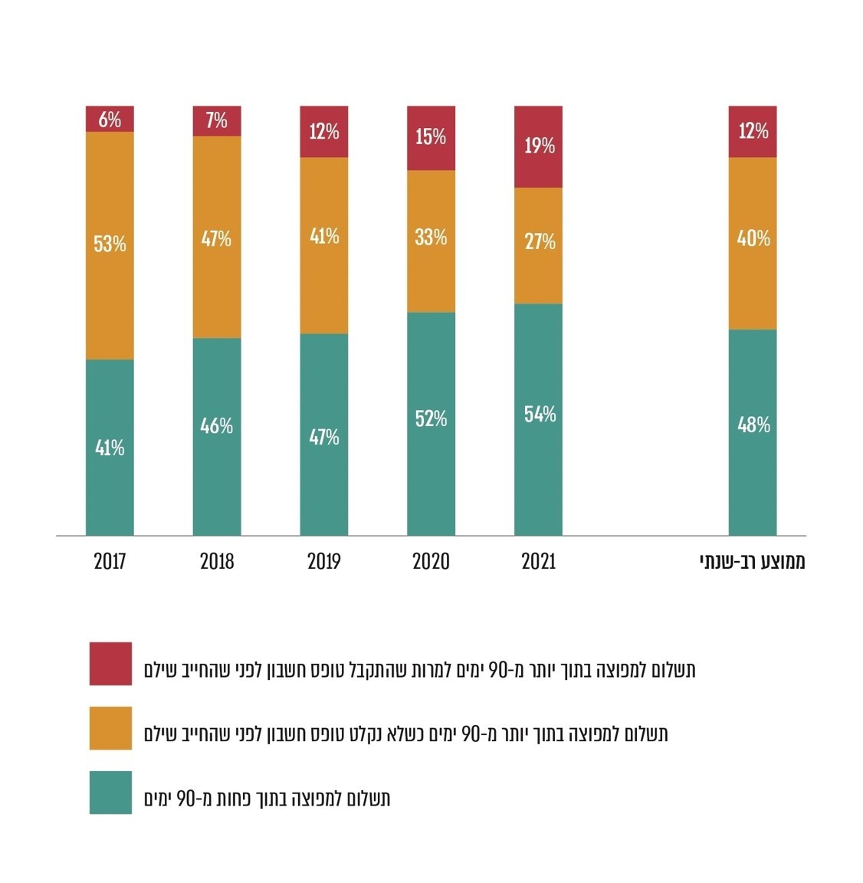

על פי נתוני המג"ק, בעיבוד משרד מבקר המדינה.

בביקורת נמצא כי בשנים 2017 - 2021 הסתמנה מגמה כללית חיובית של קיצור משך הזמן להעברת תשלום למפוצה, באופן שבשנת 2021 קיבלו 54% מהמפוצים את התשלום בתוך פחות מ-90 ימים. עם זאת, נמצא כי מבין 46% המפוצים שקיבלו תשלום בחלוף יותר מ-90 ימים מהמועד בו החייב שילם, 41% (שהם 19% מבין כלל המפוצים שקיבלו תשלום) העבירו את טופס פרטי החשבון שלהם לפני שנקלט תשלום בתיק ולמרות זאת לא קיבלו את התשלום בזמן.

כאמור, אם חל עיכוב של יותר משלושה חודשים בהעברת הכספים למפוצה, על המג"ק לשאת בתוספת תשלום ריבית.

לפיכך, בשנים 2018 - 2021[212] נשא המג"ק בתשלומים בסך של 127,385 ש"ח בגין ריבית שנוספה לתשלום עקב עיכוב בהעברת הכספים למפוצים.

המג"ק מסר למשרד מבקר המדינה כי הסיבה שבגינה נאלץ להוסיף תשלומי ריבית לתשלומים שהועברו למפוצים הייתה עיכוב בהעברת טופס חשבון על ידי המפוצים. ברם, 26% מהמפוצים שקיבלו את התשלום באיחור בשנים אלו העבירו טופסי חשבון למג"ק עוד לפני שהחייב העביר את התשלום לתיק המפוצים.

על המג"ק לטייב את תהליך התשלום, על מנת שהתשלום למפוצים יועבר סמוך ככל הניתן למועד גבייתו וכדי לחסוך בתשלומי הריבית המתווספים לתשלומים.

תיקים שנסגרו בלי שהועבר תשלום למפוצים

מנתוני המג"ק עולה כי תשלומים בסך כ-53 מיליון ש"ח שנגבו בתיקי פיצויים בשנים 1995 - 2021 טרם הועברו למפוצים נפגעי העבירה. בין הסיבות: מחסור בפרטי זיהוי של המפוצה או של פרטי חשבון הבנק שלו.

משרד מבקר המדינה בדק את נתוני 5,041 המפוצים שתיקי הפיצויים שלהם הועברו למג"ק בשנים 2017 - 2021 ונסגרו עקב תשלום החוב בלי שהועברו בהם תשלומים למפוצים. מהבדיקה עולה כי חרף העובדה שנפתחו חשבונות במרכב"ה לצורך העברת תשלום   
ל-521 (10%) מהמפוצים, שהחוב המקורי בתיקים שלהם מסתכם בכ-4.3 מיליון ש"ח (לא כולל ריבית), המג"ק לא העביר למפוצים אלו כל תשלום.

המג"ק מסר בתשובתו כי הוא מודע לקושי בהעברת כספים למפוצים, וכי לא היה ניתן להעביר לחלק מהמפוצים את הכספים משום שהם לא שיתפו פעולה עימו, ובכלל זה משום שהם לא מסרו לו את מספר חשבון הבנק שלהם. כמו כן לדברי המג"ק, לעיתים המפוצים עזבו את הארץ[213] ולא ניתן היה לאתרם בחו"ל. בהתאם לכך, המג"ק קידם, בשיתוף עם משרד המשפטים, החלטת ממשלה מאוקטובר 2022, שבמסגרתה נקבע כי על משרד המשפטים, בשיתוף עם המג"ק והב"ה ובהסכמתם, לגבש קריטריונים להגדרת כספים שאינם "בני העברה" למפוצים, וכי כספים אלו יועברו על ידי המג"ק לאפוטרופוס הכללי.

המג"ק הוסיף כי לאחרונה הוא הוסמך לבצע חקירות לאיתור מפוצים ואף להעביר כספים למפוצים באמצעות הדואר, על מנת לעודד את המפוצים לממש את זכויותיהם לקבלת הכספים.

משרד המשפטים מסר בתשובתו כי הוא קיים בעבר שני פרויקטים לאיתור מפוצים ולהעברת כספים אליהם - פרויקט ראשון שבוצע בשנת 2014 בשיתוף הב"ה, ופרויקט שני שבוצע בשנת 2019 בשיתוף המג"ק לאיתור מפוצים קטינים שנגבו כספים עבורם. במהלך הפרויקט משנת 2019 אותרו 98% מהמפוצים הקטינים, והועברו אליהם סכומים בסך של כ-3.8 מיליון ש"ח. לדברי משרד המשפטים, במהלך אותם פרויקטים עלה כי לרוב היעדר פרטים של המפוצים איננו הגורם לקושי בהעברת כספי הפיצויים למפוצים.

עוד מסר משרד המשפטים בתשובתו כי מאז השלמת הקמת הממשק בין הב"ה לבין המג"ק במרץ 2022, ניתן לחוש ב"שינוי גדול" לטובה בנושא איתור המפוצים על ידי המג"ק. כמו כן לדברי משרד המשפטים, נושא שיפור הקשר עם המפוצים לצורך העברת כספי הפיצויים נמצא כיום בבחינה, ובין היתר הועלתה האפשרות של הקמת "צוות שירות לנפגעי עבירה" ביחידת הסיוע הארצית לנפגעי עבירה שבפרקליטות המדינה, אשר בין תפקידיו יהיה לסייע בקישור בין המפוצים לבין המג"ק לצורך קבלת כספי הפיצויים.

על המג"ק לפעול להעברת התשלומים שגבה עבור מפוצים לכל המפוצים שטרם קיבלו אותו כנדרש ושבידי המג"ק פרטי חשבונותיהם. כמו כן, מוצע כי נוכח הסכום הגבוה שהצטבר בקופת המג"ק לזכות מפוצים שאין בידו את פרטיהם (כ-49 מיליון ש"ח) ועל מנת שיוכל להשיג את תכלית תפקידו - גביית פיצוי לנפגעי עבירה, עליו לנסות לאתר מפוצים אלה כדי להעביר להם את כספי הפיצויים שגבה עבורם.

✰

נפגעי עבירה שבית המשפט פסק לזכותם פיצוי הם אוכלוסייה שהמחוקק ביקש להגן עליה באמצעות קביעה כי הפיצויים שנפסקו לזכותה ייגבו על ידי המדינה באמצעות המג"ק. במהלך הביקורת ניכר כי במג"ק עושים מאמצים לשיפור הליכי הגבייה בתיקי פיצויים, לקיצור משך הליך הגבייה ולטיוב הקשר עם המפוצים. בתוך כך, מממצאי פרק זה עולה כי פעולות המג"ק לגביית הפיצויים עבור הנפגעים מאופיינות לא פעם באיטיות ובחוסר יעילות (בין היתר: זמן רב לביצוע הליכי גבייה - 215 ימים בממוצע בשנת 2021, שיעור גבייה קטן מהממוצע של גביית כלל החובות - 22% בתיקי פיצויים לעומת 49% ביתר החובות, העברת תשלומים לאוצר המדינה אף שהם היו אמורים להיות מועברים תחילה לנפגעים, ואי-מיצוי הכלים העומדים לרשות המג"ק לצורך איתור חייבים ומניעת הברחת נכסיהם), דבר הפוגע בנפגעי העבירות ובהרתעה כלפי עבריינים. בתוקף תפקידו לשמש שליחם של המפוצים בגביית הפיצויים שנפסקו עבורם, על המג"ק לממש את תכלית החוק ואת פסיקות בתי המשפט ולפעול לגביית חוב הפיצויים במהירות האפשרית. לשם כך עליו להפעיל את כלל הסמכויות והאמצעים שעומדים לרשותו לצורך גביית כספי הפיצויים מהחייבים והעברתם לנפגעים, זאת תוך איזון בין זכויות החייב-הפוגע למפוצה-הנפגע.

סיכום

גבייתם של אגרות, קנסות והוצאות עבור אוצר המדינה ושל פיצויים הנפסקים לנפגעי עבירות היא יסוד חשוב בשמירה על מינהל תקין ובהבטחת השוויון. המג"ק הוקם כדי להעלות את שיעורי הגבייה ולייעל אותה נוכח אי-הצלחתם של מנגנוני הגבייה שקדמו לו. בשנים 2012 - 2021 גדל פי שניים וחצי מספר תיקי החוב שהועברו למג"ק. בשנים  
2017 - 2021 קיבל המג"ק לטיפולו כ-3.9 מיליון תיקים בהיקף חוב של כ-5 מיליארד ש"ח (ובכלל זה תוספות פיגורים, הצמדה וריבית והוצאות), ומתוכם גבה סכום של כ-2.3 מיליארד ש"ח (כ-47%). כדי להתמודד עם הגידול בנפח הפעילות, הפך המג"ק את מרבית שלבי הטיפול בתיקים לממוחשבים ואוטומטיים.

דוח זה מעלה ליקויים בהליך גביית החובות על ידי המג"ק, הפוגעים ביעילות הגבייה. למשל, חלפה בממוצע כמעט שנה ממועד קליטת תיק במג"ק ועד ביצוע המסירה כדין של דרישות התשלום לחייבים, שרק לאחריה ניתן לנקוט הליכי גבייה שונים, וכן חלו עיכובים בנקיטת הליכים שונים הנחוצים להמשך הליכי הגבייה. נוסף על כך, תהליכי עבודה רבים נותרו ידניים, ובין היתר משלוח חלק מדרישות התשלום לחייבים והטלת עיקולים. כמו כן, המג"ק וגופים ממשלתיים נוספים לא השלימו הקמת ממשקים ממוחשבים ביניהם שייעלו את הליכי הגבייה במג"ק. בהיעדר שיתוף פעולה מיטבי בין הגורמים השונים, המדינה עשויה להחזיר כספים לאזרחים מסיבות שונות, ובה בעת לנהל נגדם הליכי גביית חובות במג"ק.

זאת ועוד, המג"ק אינו מיישם תפיסת גבייה המבוססת על סוג החוב, גובהו ופרופיל החייב, והוא נוקט הליכים דומים כלפי כלל החייבים באופן הפוגע ביעילות הגבייה. בהקשר זה נמצא כי ככל שסכום החוב בתיק עולה, שיעור גביית החובות קטן: שיעורי הגבייה בתיקים שבהם סכום החוב הוא עד 1,000 ש"ח הם יותר מ-58%; שיעור הגבייה בתיקים שבהם סכום החוב הוא בין 1,000 ל-10,00000 ש"ח יורד לכ-34%; שיעור הגבייה בתיקים שבהם סכום החוב הוא בין 10,000 ש"ח ל-100,000 ש"ח הוא 33%; ואילו בתיקים של יותר   
מ-100,000 ש"ח שיעור הגבייה הוא כ-10% בלבד.

עוד עלה בביקורת ספק בדבר פרשנות המג"ק ולפיה יש לו סמכות גורפת למחיקת כלל החובות ולא רק למחיקת חובות אזרחיים (אגרות והוצאות) מכוחם של פסקי דין. כמו כן חלק מהקריטריונים שהגדיר המג"ק לבחינת בקשות למחיקת חוב ולהפחתת תוספת פיגורים אינם מעידים באופן המיטבי על יכולתו של החייב לפרוע את חובו, שכן הם מקנים לחייב ניקוד גם אם יכולתו הכלכלית של החייב אינה עומדת בתבחין הכנסה נמוכה. נוסף על כך, לא מבוצעות בדיקות לאימות הנטען בבקשות בבסיס המידע שמקבל המג"ק מגופים ציבוריים שונים והמג"ק גם לא מפרסם לציבור את מלוא המידע הנחוץ לו לשם ביצוע הסדרי חוב.

כמו כן נמצאו ליקויים בהליך גביית חובות הפיצויים לנפגעי עבירה, ובין היתר משך זמן רב לביצוע הליכי גבייה (215 ימים בממוצע בשנת 2021), העברת תשלומים לאוצר המדינה למרות שהיו אמורים להיות מועברים לנפגעים כבעלי זכות קדימה לגביהם, ואי-מיצוי הכלים העומדים לרשות המג"ק לצורך איתור חייבים ומניעת הברחת נכסיהם. בהתאם לכך, היקף הגבייה של חובות אלה נמוך לעומת היקף הגבייה בחובות לטובת אוצר המדינה ובכלל (22% בתיקי פיצויים לעומת 49% ביתר החובות).

על המג"ק לפעול לייעול הליך גביית החובות ולקיצור משך הזמן לגבייתם כדי להקטין את ההוצאות המושתות על הקופה הציבורית ועל החייב. בין היתר, מוצע כי המג"ק יבצע אפיון של פעולות נוספות שראוי שיתבצעו באופן אוטומטי על ידי המערכת הממוחשבת ויבחן גם את האפשרות להרחיב את מנגנון קבלת תיקים בשלב טרום-החוב, המייעלים את הגבייה. נוסף על כך, על המג"ק, משרדי הממשלה השונים והחשכ"ל לפעול להסדרת ממשקי העבודה ביניהם ולהתאים את מערכי החזרי הכספים וגביית החובות באופן שיובטחו יעילות בהליכי הגבייה וחיסכון בהוצאות המדינה, בד בבד עם הבטחת העיקרון ש"חובות יש לשלם" ותוך הקפדה על שמירת פרטיות החייבים. עוד מוצע כי המג"ק ישתמש במלוא הכלים העומדים לרשותו לצורך מניעת הברחת נכסים על ידי חייבים ולצורך איתורם, ובין היתר יבצע אפיון של הליכי הגבייה בהתאם לסוג החוב, לגובהו ולפרופיל החייב. זאת ועוד, על המג"ק להבטיח ככל הניתן את זכויותיהם של נפגעי עבירה לקבלת פיצויים בגין הפגיעה כפי שנפסקו להם ובמהירות הראויה.

1. מבקר המדינה, **דוח שנתי 63ג** (2012), "היבטים בעבודת רשות האכיפה והגבייה מול ציבור הזוכים והחייבים", עמ' 1161 - 1187.
2. יש לציין כי רבים מהחובות בסך של עד 1,000 ש"ח הם קנסות תעבורה להם מתווספת תוספת פיגורים בשיעור של 50% מיד בחלוף המועד הקובע לתשלום וללא תלות בהליכי גבייה, וייתכן שזוהי הסיבה לשיעור הגבוה של התוספות לחוב בחובות בסכום זה.
3. דברי הסבר להצעת חוק המג"ק, התשנ"ב-1994, הצעת חוק (להלן גם - ה"ח) הממשלה 2332, עמ' 159.
4. חוק ההוצאה לפועל (תיקון 29), התשס"ט-2008, ס"ח 2188; הצעת חוק ההסדרים במשק המדינה (תיקוני חקיקה להשגת יעדי התקציב והמדיניות הכלכלית לשנת הכספים 2007), התשס"ז-2006; ה"ח הממשלה 260, עמ' 90; רשות האכיפה והגבייה, **דוח שנתי על פעילות רשות האכיפה והגבייה לשנת 2021** (2022), (להלן - דוח שנתי לשנת 2021), עמ' 23.
5. חוק המג"ק (תיקון 9), התש"ע-2009.
6. הצעת חוק המג"ק (תיקון 9), התש"ע-2009; ה"ח הממשלה, 460, עמ' 38.
7. התקציב המאושר (התקציב המקורי, שכולל את השינויים שאישרה ועדת הכספים), מתוך פרסום אגף התקציבים במשרד האוצר במערכת "פיסקלי דיגיטלי".
8. חוק ההוצאה לפועל, התשכ"ז-1967.
9. החלטת הממשלה 545, "העמקת פעילות גביית החובות בממשלה" (14.7.13).
10. חוק המג"ק (תיקון 19 והוראת שעה), התשע"ח-2018; דברי ההסבר להצעת החוק, ה"ח הממשלה 1209, עמ' 740.
11. אישור שרי המשפטים והתחבורה מ-2.12.19, י"פ התש"ף 8569, 1988.
12. תקנות המרכז לגביית קנסות, אגרות והוצאות, התשנ"ו-1996 (להלן - תקנות המג"ק); תקנות המרכז לגביית קנסות, אגרות והוצאות (פיצוי לקטין שניזוק מעבירה), התשע"ג-2012 (להלן - תקנות פיצויים לקטינים); תקנות המרכז לגביית קנסות, אגרות והוצאות (קבלת מידע מאת רשות מס), התשס"ג-2003.
13. כגון הגבלה על החייב בנוגע לקבלת והחזקת דרכון ישראלי או תעודת מעבר ועיכוב יציאתו מן הארץ.
14. ע"א 2921/21 **אולגה מלוייב נ' ממונה מס ערך מוסף באר שבע** (פורסם במאגר ממוחשב, 12.9.22), וכן בג"ץ 6824/07 **ד"ר עאדל מנאע נ' רשות המסים** (פורסם במאגר ממוחשב, 20.12.10).
15. מבקר המדינה, **דוח שנתי 72א** (2021), "פעולות המדינה להבטחת זכויותיה באמצעות אכיפה אזרחית", עמ' 653.
16. ובתוך כך על תחום מאסרים ומסירות האחראי, בין היתר, לביצוע הסדרי חוב לאסירים ולביצוע מסירות כדין של דרישות תשלום שניות לחייבים אשר לא אותרו על ידי דואר ישראל (על כך בהרחבה בפרק הליך גביית החובות במג"ק); על תחום מודיעין מבצעי האמון על איתור נכסי חייבים שהועברו לצד שלישי או שלא נרשמו על שם החייב; ועל תחום עיקולים האחראי להטלתם ולמימושם של עיקולים, לרבות תפיסת כלי רכב.
17. תחשיב משרד מבקר המדינה על פי נתונים שהועברו מהמג"ק, בניכוי תיקים שנסגרו בלי ששולמו החובות בשל נסיבות "טכניות" או משום שהחובות בוטלו מעיקרם, תיקי טרום-חוב שלא הפכו לחובות חלוטים ותיקי הסדר מותנה (הסדר שערכו גורמי התביעה הפלילית במדינה עם חשודים בעבירה, ולפיו אם החשוד יעמוד בתנאי ההסדר, אשר על פי רוב כוללים תשלום קנס, לא ייפתח נגדו הליך פלילי), שלגביהם אין סמכות למג"ק לפעול לגביית החוב.
18. החלטה לפי סעיף 101(ג) לחוק השידור הציבורי הישראלי, התשע"ד-2014, י"פ תשע"ח 7633 מ-4.12.17 עמ' 1941.
19. הפרשי הצמדה וריבית כהגדרתם בחוק פסיקת ריבית והצמדה, התשכ"א-1961, המתווספים לחוב עם חלוף המועד הקובע לתשלום.
20. הנפסקים על פי חוק העונשין, התשל"ז-1977.
21. הנפסקים על פי חוק העבירות המינהליות, התשמ"ו-1985.
22. תוספת פיגור המתווספת לקנס בשיעור של 50% עם חלוף המועד הקובע לתשלום, ובשיעור נוסף של 5% בתום כל שישה חודשים שחלפו מהמועד הקובע, בהתאם להוראות סעיף 67 לחוק העונשין, התשל"ז-1977.
23. יש לציין כי סכומים אלו כוללים הפרשי הצמדה וריבית, הוצאות ותוספות פיגורים במקרים המתאימים.
24. תחשיב משרד מבקר המדינה, על פי נתונים שהועברו מהמג"ק, בניכוי תיקים שנסגרו בלי ששולמו החובות בשל נסיבות "טכניות" או משום שהחובות בוטלו מעיקרם, תיקי טרום-חוב שלא הפכו לחובות חלוטים ותיקי הסדר מותנה.
25. תחשיב משרד מבקר המדינה, על פי נתוני מג"ק, בניכוי תיקים שנסגרו בלי ששולמו החובות בשל נסיבות "טכניות" או משום שהחובות בוטלו מעיקרם.
26. חובות מסוג אגרות והוצאות לאוצר המדינה.
27. אגרת ייצוג נאשמים על ידי הסנגוריה הציבורית.
28. בניכוי תיקים שנסגרו בלי ששולמו החובות בשל נסיבות "טכניות" או משום שהחובות בוטלו מעיקרם. מפורטים הזוכים שהעבירו כ-1,000 תיקים ומעלה בשנת 2021. הנתונים בכל הנוגע לתיקי טרום-חוב מתייחסים לתיקים שהתקבלו כתיקי טרום-חוב ושולמו לפני חלוף המועד הקובע לתשלום או שלא שולמו וטרם חלף בעניינם המועד הקובע לתשלום.
29. מספר התושבים לכל יישוב נלקח ממאגר המידע של רשות האוכלוסין וההגירה על תושבים בישראל לפי יישובים וקבוצת גיל, 27.11.22, ומפרסומי הלשכה הפלסטינית לסטטיסטיקה בכל הנוגע לערים המצויות בשליטת הרשות הפלסטינית. יש לציין כי בכל הנוגע לערים אלו הנתון משוער ומתייחס לכלל האוכלוסייה ולא לתושבים הבגירים בלבד.
30. מבקר המדינה, **דוח שנתי 63ג** (2012), "היבטים בעבודת רשות האכיפה והגבייה מול ציבור הזוכים והחייבים", עמ' 1161 - 1187.
31. "אבן ראשה" - אתר מידע לגופים מטילי החיוב על המצב העדכני של חובות במג"ק, הכולל אפשרויות צפייה בחובות והדפסת דוחות, אפשרות העברת חובות ואפשרות הקפאת חובות או סגירתם.
32. תוספת החלה על קנסות פליליים ומינהליים שלא שולמו במועד בסך 50% מהסכום ו-5% נוספים בתום כל תקופה של שישה חודשים מהמועד הקובע.
33. על פי חוק המג"ק, היה ולחייב חוב מסוג פיצויים לנפגעי עבירה נוסף על החוב לאוצר המדינה, כל סכום כסף שישולם על ידו בגין חובותיו יועבר תחילה לטובת הפיצוי לנפגע העבירה (ראו להלן בפרק על גביית פיצויים לנפגעי עבירה).
34. או בדרך אחרת הקבועה בתקנות סדר הדין האזרחי, התשע"ט-2018.
35. בהתאם לתוספת לתקנות המג"ק.
36. חברת דואר ישראל, **מדריך הדואר** (2020), עמ' 41.
37. מכרז פומבי 02/19 לשירותי מסירות ושירותי איתור ומסירה עבור רשות האכיפה והגבייה, עמ' 10.
38. שלב מקדים לביצוע עיקול בפועל. בשלב זה הנכס עדיין נותר בחזקת החייב אך הוא אינו יכול להעבירו לאחר או לעשות פעולות שעשויות לפגוע בזכותו של מטיל החיוב להיפרע מהחוב באמצעות הנכס.
39. דפנה ברק ארז, **משפט מינהלי**, כרך א - זמן הפעולה (2010), עמ' 407; יצחק זמיר, **הסמכות המינהלית**, כרך ב - ההליך המינהלי (2011), עמ' 1097.
40. בשלב זה המג"ק נמנע מלקלוט תיקי טרום-חוב ומלקבל תשלומים בגין אגרות, הואיל והן מוטלות תמורת מצרך או שירות, וגבייתן מעוררת לעיתים טענות של חייבים כי לא צרכו את השירות שבגינו חויבו. עמדת המג"ק היא כי על טענות אלה להתברר בין החייב לגוף מטיל האגרה, ובפרט בשלב טרום-החוב.
41. בעד קנסות שהוטלו בשל עבירות המפורטות בצו התעבורה (עבירות קנס), התשס"ב-2002.
42. בעד חובות המפורטים בפסקאות (1), (5) עד (5ג), (6), (8) להגדרת "חוב" בחוק המג"ק.
43. בעד עיצום כספי שהוטל לפי פרק י"ד לחוק נתוני אשראי, התשע"ו-2016.
44. בעד קנסות בגין עבירות על תקנות 22(א), 69(א), 69(ג), 69(ו), 69א, 71, 72(א), 72(ב), 72(ג), 73, 75, 76(ג)   
    ו-516(ג) לתקנות התעבורה, התשכ"א-1961, בתחום נמל התעופה בן גוריון.
45. בעד קנסות שהוטלו לפי סעיף 61ח לפקודת התעבורה.
46. בעד קנסות שונים המשולמים לקופות הרשויות המקומיות.
47. בעד קנסות שהטיל בית המשפט או קנסות מינהליים לפי חוק התכנון והבניה, התשכ"ה-1965, המשולמים לוועדות המקומיות לתכנון ולבנייה.
48. בניכוי תיקים שנסגרו בלי ששולמו החובות בשל נסיבות "טכניות" או משום שהחובות בוטלו מעיקרם.
49. בסה"כ נקלטו במג"ק בשנים אלה 4,602,364 תיקים, בניכוי תיקים שנסגרו בלי ששולמו החובות בשל נסיבות "טכניות" או משום שהחובות בוטלו מעיקרם.
50. הוראת תכ"ם 3.3.1 בעניין הליכי גבייה ואכיפה בממשלה (12.1.20).
51. ללא תיקים שנקלטו במועדים אלה בשלב טרום-החוב וללא תיקים שבהם היו חסרים מועדי הפעולות שנבחנו (המועד הקובע או תאריך הקליטה): בשנת 2017 - 18,260; בשנת 2018 - 16,465; בשנת 2019 - 22,669; בשנת 2020 - 20,541; בשנת 2021 - 21,495 תיקים.
52. הגוף המאסדר של הוראות התכ"ם.
53. על פי חוק המג"ק, על הדרישה השנייה להישלח בדרך הקבועה בדין להמצאת מסמכים בהליכים משפטיים אזרחיים. לפי כללים שקבע המג"ק, את הדרישה השנייה יש לשלוח בחלוף 35 ימים ממועד שליחת ההודעה הראשונה.
54. שהיא חברה ממשלתית.
55. על פי "מדריך הדואר", בחודשי הקיץ ובחגים פרק זמן זה ימשך 21 ימי עבודה.
56. רישיון כללי לחברת דואר ישראל בע"מ למתן שירותי דואר, שירותים כספיים מטעם החברה הבת ושירותים נוספים**,** נספח ב' - "שירותי בעל הרישיון".
57. על פי "מדריך הדואר", בחודשי הקיץ ובחגים פרק זמן זה ימשך 21 ימי עבודה.
58. מכרז פומבי 02/19 לשירותי מסירות ושירותי איתור ומסירה עבור רשות האכיפה והגבייה, עמ' 10.
59. מכרז פומבי 02/19 לשירותי מסירות ושירותי איתור ומסירה עבור רשות האכיפה והגבייה, עמ' 10.
60. חישוב מספר הימים בוצע בכלל תיקי הבדיקה הרוחבית שהגיעו לשלב החוב החלוט (תיקים שנקלטו במג"ק בחלוף המועד הקובע או תיקים שנקלטו בשלב טרום-החוב ונותרו פתוחים לאחר חלוף המועד הקובע) שבהם בוצעו מסירה כדין והליך עיקול אחד לפחות. בסך הכול חושבו באופן זה פרקי הזמן עד למסירה כדין ב-128,575 תיקים. יצוין כי במג"ק פעילים 53,457 תיקים מבין תיקי הבדיקה הרוחבית שהגיעו לשלב החוב החלוט שבהם טרם בוצעו מסירה כדין או הליכי עיקולים. להלן התפלגות תיקים אלה בהתאם לשנת קליטתם: שנת 2017 - 2,303 תיקים; שנת 2018 - 3,401 תיקים; שנת 2019 - 7,019 תיקים; שנת 2020 - 28,034 תיקים; שנת 2021 - 22,700 תיקים. לפיכך, משך הזמן הנמדד בתרשים אינו סופי ועשוי להתארך.
61. החשכ"ל, חטיבת המימון והאשראי, "בחינת כפילות סרגלי גבייה ואכיפה".
62. החלטת הממשלה 275, "ייעול הגבייה הממשלתית" (1.8.21).
63. פורסם ברשומות ב-27.6.22. על פי סעיף 19 לתיקון החוק וצו שר הכלכלה והתעשייה מ-25.1.23 (ק"ת 10534, התשפ"ג) מכוחו, ההוראות בדבר השוואת מעמד דיוור דיגיטלי לשליחה בדואר בכל הנוגע להודעות ששולח המג"ק במסגרת הליכי הגבייה, לעניין יחיד (להבדיל מתאגיד) יחולו 30 חודשים מיום פרסום התיקון או 18 חודשים מיום השלמת היערכות רשות האוכלוסין וההגירה ליישום ההוראות בכל הנוגע לתושבים, המוקדם בהם.
64. כפי הנראה הכוונה לפוטנציאל של אלפי בקשות, שכן מהמג"ק נמסר כי בפועל בשנת 2021 הועברו לרשם 50 בקשות.
65. התרשים מציג את סדר הליכי הגבייה הננקטים במג"ק. עם זאת, חלק מהליכי הגבייה ננקטים רק במקצת התיקים, בהתאם לשיקול הדעת של מנהל המג"ק והגורמים המקצועיים הרלוונטיים. סדר ההליכים ופרקי הזמן אינם מעוגנים בחקיקה או בנוהלי המג"ק. המג"ק הוא שעיבד את נתוני התרשים, בעקבות בקשת מידע שהגיש משרד מבקר המדינה.
66. דברי הסבר להצעת חוק המג"ק, התשנ"ב-1994; ה"ח הממשלה 2332, עמ' 162.
67. שם, שם.
68. המוסד לביטוח לאומי, "בזק", החברה הישראלית לתקשורת בע"מ, חברת החשמל לישראל בע"מ, חברת החשמל מחוז ירושלים בע"מ.
69. מידע על רכבים הרשומים על שם החייב.
70. מידע על נכסי מקרקעין הרשומים על שם החייב.
71. דוד בר-אופיר, **הוצאה לפועל - הליכים והלכות** (2005), עמ' 94.
72. בהתאם לפקודת המסים (גביה).
73. תיקי הבדיקה הרוחבית שהגיעו לשלב החוב החלוט שבהם בוצעו מסירה כדין והליך עיקול אחד לפחות, בסה"כ 128,575 תיקים. יצוין כי במג"ק פעילים 5,149 תיקים מבין תיקי הבדיקה הרוחבית שהגיעו לשלב החוב החלוט שבהם בוצעה מסירה כדין אך טרם בוצעו הליכי עיקולים. להלן תוצג התפלגות תיקים אלה בהתאם לשנת קליטתם: שנת 2017 - 338 תיקים; שנת 2018 - 324 תיקים; שנת 2019 - 707 תיקים; שנת 2020 - 1,593 תיקים; שנת 2021 - 2,187 תיקים. לפיכך, הזמן הנמדד בתרשים אינו סופי ועשוי להתארך.
74. במקרים חריגים וכשיש חובות גבוהים נבחנת האפשרות להטיל עיקול על מיטלטלין נוספים, כגון כלי שיט.
75. זמני ההמתנה המובאים בתרשים הם זמני ההמתנה שבהם ננקט הליך עיקול רכב ברישום כהליך ראשון וגם ננקט הליך שני בלבד. בשל כך, זמני ההמתנה בשנים 2020 ו-2021 קצרים, שכן הם נכונים למועד שליפת הנתונים ואינם כוללים תיקים שבהם בוצע הליך ראשון מסוג עיקול רכב ברישום וטרם בוצע הליך נוסף, או תיקים שבהם טרם החלו הליכים, אף שהחוב לא שולם. מכאן כי ככל שהשנה שבה בוצעה המסירה כדין מאוחרת יותר, משך הזמן הנמדד בתרשים אינו סופי ועשוי להתארך.
76. חוק הפיקוח על שירותים פיננסיים (קופות גמל), התשס"ה-2005.
77. רשות שוק ההון, ביטוח וחיסכון, **דוח שנתי 2020** (2021).
78. חוק פיצויי פיטורים, התשכ"ג-1963, קובע כי לא ניתן לעקל כספים ששולמו לקופת גמל לקצבה בגין חיסכון פנסיוני או בגין רכיב פיצויי פיטורים, כאשר טרם התגבשה זכותו של החוסך לקבל את הקצבה. החוק אינו מגביל את האפשרות לעקל כספים שהופקדו בקרן פיצויים שאינה מיועדת לקצבה החל מהמועד שהעובד זכאי למשוך אותם, גם אם העובד בוחר שלא למשוך אותם ולהשאירם בקרן. כמו כן, כספים שהופקדו בקופת גמל שאינה מיועדת לקצבה ובקרנות השתלמות ניתנים לעיקול בכל עת, גם אם טרם הגיע המועד למשיכת הכספים בפטור ממס.
79. רשות שוק ההון, ביטוח וחיסכון, **דוח שנתי 2020** (2021).
80. מכרז 04/2019/ש של החשכ"ל, "יישום, תפעול ותחזוקה של מערכת לחילול שכר עובדי המדינה על תשתית מרכב"ה" (אפריל 2019).
81. הוועדה לאמצעי תשלום מתקדמים, דוח ביניים (2015), עמ' 2
82. שם, עמ' 7
83. שם, עמ' 13.
84. שם.
85. מרכז המחקר של הכנסת, ארנקים ואמצעי תשלום דיגיטליים: הזדמנויות ואתגרים (אוקטובר 2021).
86. בכל הנוגע לספקים בלבד.
87. הממשק לביצוע העיקולים מול רמ"י הוקם בשנת 2020. בשנת 2021 בוצעו עיקולי רמ"י גם בתיקים שהתקבלו טרם קודם להקמת הממשק ובהם סכום החוב היה גבוה מ-10,000 ש"ח. כתוצאה מעקב כך חל גידול משמעותי ניכר ברישום השעבודים ברמ"י על נכסים בשנת 2021.
88. באמצעות דואר או פקס.
89. מבקר המדינה, **דוח שנתי 72א** (2021), "מיצוי הטבות מס ברשות המיסים – היבטים במיצוי זכויות והטבות המס", עמ' 1223.
90. חוק להגדלת שיעור ההשתתפות בכוח העבודה ולצמצום פערים חברתיים (מענק עבודה), התשס"ח-2007.
91. תקנות המג"ק, פקודת המסים גבייה, ותקנות המסים (גבייה).
92. חמישה צווי עיקול הוטלו ביוזמת רשות המיסים ומכוח החובה המוטלת עליהם בהוראת התכ"ם 3.3.5, "הטלת עיקולים על כספי חייבים הזוכים בתיקים אזרחיים כנגד המדינה". צו עיקול אחד הוטל ביוזמת המג"ק.
93. "מדריך לזוכה בהוצאה לפועל", אתר רשות האכיפה והגבייה (נדלה ב-24.10.22).
94. חוק הגנת השכר, התשי"ח-1958, קובע מגבלות שונות על עיקולי שכר. חוק ההוצל"פ (שהוחל בעניין זה על המג"ק) קובע מגבלות על עיקול כספים גם של מי שאינו עובד בשכר. עמדת משרד המשפטים היא שההגנה שבחוק ההוצל"פ חלה גם על אסירים, אם כי יש לקדם תיקון חקיקה להבהרת הנושא. דיון מחלקת ייעוץ וחקיקה ב-9.7.19.
95. חשבון בבנק הדואר בבעלות שב"ס שהוקצה על שם האסיר, המשמש חשבון מעבר לצורך הפקדות במזומן של משפחת האסיר ואחרים לזכות האסירים.
96. בשל מגבלת שליפת נתונים ניתן היה לבדוק נתונים של חייבים אסירים רק אם תיקיהם התקבלו בשנים 2019 - 2021.
97. בש"פ 4318/14 **אייל זלמן נ' מדינת ישראל** (פורסם במאגר ממוחשב, 21.10.14).
98. הוראת תכ"ם 3.3.5, "הטלת עיקולים על כספי זוכים בתביעת חוב כלפי המדינה" (4.8.22).
99. יצוין, כי בחלק מסוגי החובות הנגבים על ידי מג"ק, הכספים הנגבים אינם מועברים לאוצר המדינה כי אם לגוף מטיל החיוב.
100. למשל: החזרי מס לנישומים שחישוב המס השנתי שלהם מסתכם ביתרת זכות.
101. מבקר המדינה, **דוח שנתי 72ג'**, הדוחות הכספיים של מדינת ישראל ליום 31.12.2020 - חייבים ויתרות חובה (2022), עמ' 1009.
102. דפנה ברק ארז, **משפט מינהלי** (2010), כרך א, פרק 6.
103. הנחיית היועץ המשפטי לממשלה 1.0002 בנושא "הנחיות מנהליות" (1.4.86; עדכון: 3.7.20).
104. בגץ 59/88 **ח"כ יאיר צבן נ' שר האוצר** (12.2.89).
105. בג"ץ 6396/96 **זקין נ' ראש עיריית באר שבע** (8.6.99).
106. יצחק זמיר, **הסמכות המינהלית,**כרך ב - ההליך המינהלי (2011), פרק 31.
107. חריגים לכך הם חובות בסכום 500,000 ש"ח ומעלה. בגין חובות אלה הנקלטים במג"ק מועברת התרעה למנהל המג"ק, והוא מעביר את התיק לביצוע חקירת נכסים עם קליטתו.
108. העברת נכסים לאחר או בסמוך למועד הקובע; העברת נכסים לבת הזוג או לבן הזוג של החייב/ת ופתיחה בהליך גירושין; ועוד.
109. פרק זמן זה אינו כולל את משך הזמן מהמועד הקובע עד קליטת התיק במג"ק, שאורכו הממוצע הוא 150 ימים.
110. חריג לכך הן בקשות לביטול עיקולים ובקשות להסדר לחוב.
111. במקרים של קליטה, שינוי או יציאה מפשיטת רגל של החייב בתיקים אלה, מתקבלת במג"ק התרעה, ובכך מתאפשרת נקיטת הליכים שלא על פי הגדרות מערכת המחשוב.
112. דברי הסבר להצעת החוק לתיקון חוק המג"ק (תיקון מס' 2), התשנ"ה-1995, ה"ח הממשלה 28 (2003), עמ' 472.
113. למעט בגין פיצויים לנפגעי עבירה.
114. דברי הסבר להצעת החוק לתיקון חוק המג"ק (תיקון 2), התשנ"ה-1995, ה"ח הממשלה 28 (2003), עמ' 472.
115. החלטת ועדת השרים לענייני חקיקה מס' חק/2519 בנושא "הרשאות לפי חוק נכסי מדינה, התשי"א-1951, לנושאי משרה ברשות האכיפה והגבייה", 11.3.12. החלטה זו קיבלה תוקף של החלטת ממשלה.
116. מאחר שהסמכות לפטור מתוספת פיגורים, על פי החוק, היא של מנהל המג"ק או הרשם לענייני המג"ק.
117. החלטה לפי סעיף 101(ג) לחוק השידור, י"פ תשע"ח 7633 מ-4.12.17, עמ' 1941.
118. החל במחצית השנייה של שנת 2013, גם אם היה ברשותו מקלט טלוויזיה ללא ממיר דיגיטלי.
119. בהתאם לחוק רשות השידור, התשכ"ה-1965, ולתקנות רשות השידור (אגרות, פטורים, קנסות והצמדה), התשל"ד-1974, ניתן פטור מתשלום האגרה לאזרחים ותיקים, לעיוורים ולקויי ראייה, לחירשים וכבדי שמיעה, למקבלי גמלת הבטחת הכנסה, לחיילים בודדים ולחיילים הזכאים להשתתפות בשכר דירה.
120. חובות פליליים - חובות בגין קנסות שהטילה משטרת ישראל על עברייני תנועה; קנסות שהטיל בית משפט לתעבורה; קנסות כספיים שהטיל בית משפט על נאשם בהליך פלילי.
121. חובות אזרחיים - חובות הנוצרים בהליך אזרחי בבית משפט; חובות בגין אי-תשלום אגרות מסוגים שונים; חובות בגין החזר הוצאות שהוציאה המדינה; חובות בגין קנסות מינהליים מתוקף חוקים שונים.
122. בהתאם לנוהל המג"ק בדבר "בקשות למחיקת חוב אזרחי", כמפורט להלן.
123. לשיטת המג"ק לגבי כלל החובות האזרחיים ולעמדת מבקר המדינה לגבי אגרות והוצאות בפסקי דין בלבד.
124. הוועדה התכנסה בשנת 2022 לראשונה מאז שנת 2017 (משנת 2020 - לא התכנסה בשל ההתמודדות עם נגיף הקורונה).
125. בג"ץ 627/82 **ליבמן נ' המועצה המדעית של ההסתדרות הרפואית בישראל** (פורסם במאגר ממוחשב, 14.3.84).
126. בג"ץ 59/83 **יחזקאל כהן נ' ראש עיריית ירושלים** (פורסם במאגר ממוחשב, 3.7.83).
127. הנחיית היועץ המשפטי לממשלה 1.0002 בנושא "הנחיות מנהליות" (1.4.86; עדכון: 3.7.20).
128. מצבו הכלכלי של החייב נקבע על פי שמונה קטגוריות: הכנסה חודשית נמוכה; ארבעה ילדים ומעלה עד גיל 21; קטין; חייל בסדיר; תושב שטחים; חובות לגופים אחרים; קצבת נכות; פושט רגל.
129. מצבו הסוציאלי של החייב נקבע על פי חמש קטגוריות: דוח עובד/ת סוציאלי/ת; שהות במאסר / שהות במעון / שחרור ממאסר; נפגע סמים / שהות במוסד גמילה; ביצוע עבודות שירות; חד הורי/ת לילדים עד גיל 21.
130. בעבירה מסוג פשע - 20 שנה; בעבירה מסוג עוון - עשר שנים; ובעבירה מסוג חטא - שלוש שנים. סוג העבירה נקבע בהתאם לחוק העונשין, התשל"ז-1977.
131. בהתאם לנוהל הטיפול בתיקים שהתיישנו או שחל בהם שיהוי, הליכים העוצרים את תקופת ההתיישנות הם מסירה כדין של הדרישה השנייה, עיקולים, זימון לדיון לפני רשם, הטלת הגבלות, שעבוד של נכס, כינוס נכסים ומשלוח התראות לפני תפיסת מיטלטלין.
132. קנסות המוטלים על ידי בית המשפט הם בגין עבירות משתנות מבחינת סוגן, ולכן תקופת ההתיישנות שלהם תלויה בעבירה שבה הורשעו ובגינה הוטל הקנס.
133. עיצום כספי הוא קנס כספי שאינו עונשי שמטיל מאסדר הממונה על אסדרתו של תחום מסוים ועל הפיקוח עליו. העיצום מוטל על גורם מפוקח בגין הפרה של הוראות מסוימות בחקיקה, וזאת בהליך מינהלי, שרמת ההוכחה הנדרשת בו נמוכה מזו הנדרשת בפלילים; תמר קלהורה, **אכיפת חוק ציבורית-אזרחית: תביעות נזיקין מטעם המדינה בשל פגיעה באינטרס ציבורי** (2018), עמ' 38.
134. בהתאם לחוק ההתיישנות, התשי"ח-1958, ומכיוון שאין מדובר בחוב שהוטל במסגרת פסק דין או בתביעה שעניינה מקרקעין.
135. הנחיית היועץ המשפטי לממשלה 7.1002 בנושא "הפעלת הליכי גבייה מנהליים לפי פקודת המסים (גביה)", פברואר 2012.
136. שלב פתיחתם של הליכי גבייה, על פי הנחיית היועץ, הוא שליחת הדרישה הראשונה לתשלום.
137. כמו כן, נקבע בהנחיה כי גם לאחר הפתיחה בהליכי הגבייה, על הרשות להפעיל את אמצעי הגבייה הקבועים בפקודה במרווחי זמן סבירים כמפורט בהנחיה. בהנחיית היועץ מפורטות עילות השהיית הגבייה שבגינן תהיה רשאית הרשות לפתוח בהליכי גבייה אף שחלף פרק זמן של יותר משלוש שנים ממועד פתיחתם, וכן מקרים חריגים המצדיקים את הקפאת הליכי הגבייה לאחר שפתחה בהם.
138. על סך כ-100 מיליון ש"ח מתוך סך החוב הכולל שנמחק, אשר הסתכם כאמור בכ-102.5 מיליון ש"ח.
139. יצוין כי סעיפי העבירה שבהם הורשע הנאשם עשויים להשתנות בפסק הדין באופן שהמידע שיוזן בשלב הגשת כתב האישום לא בהכרח יהיה מדויק, ולכן רצוי להזין את פרטי העבירה שבה הורשע הנאשם בגזר הדין החלוט.
140. יש לציין כי כ-2 מיליון ש"ח נוספו בגין תוספת פיגורים המתווספת לחוב עם תום המועד הקובע לתשלום ואינה תלויה בפעולות המג"ק לגביית החוב.
141. ראו בהקשר זה מבקר המדינה, **דוח 2022**, "ניהול תהליכים באמצעות מערכת נט המשפט", עמ' 860 - 862.
142. בהתאם לנוהל 005-2016 "טיפול בבקשות להסדר חוב", 17.7.18.
143. נוהל 005-2016 "טיפול בבקשות להסדר חוב", 17.7.18.
144. ראו תת-פרק בנושא קריטריונים לקבלת החלטות בהמשך.
145. מידע על מעסיקים של החייב.
146. מידע על רכבים הרשומים על שם החייב.
147. מידע על נכסי מקרקעין הרשומים על שם החייב.
148. ממשק אוטומטי המאפשר למג"ק להטיל עיקולים ולקבל מידע על חשבונות בנק של החייב, ובכלל זה לברר אם קיימים בהם כספים.
149. שירות עיבודים ממוחשבים ברשות המיסים.
150. הנחיית היועץ המשפטי לממשלה 1.0002 בנושא "הנחיות מנהליות" (1.4.86; עדכון: 3.7.20), עמ' 1.
151. יצחק זמיר, **הסמכות המינהלית, כרך ב – ההליך המנהלי** (2011),"חובת ההנמקה", עמ' 1269.
152. סעיף 5ב לחוק המג"ק.
153. תחשיב משרד מבקר המדינה, על פי נתוני מג"ק, בניכוי תיקים שנסגרו בלי ששולמו החובות בשל נסיבות "טכניות" או משום שהחובות בוטלו מעיקרם.
154. חוק חופש המידע, התשנ"ח-1998, סעיף 6.
155. מכוח חוק יסוד: השפיטה.
156. דברי הסבר להצעת חוק המג"ק (תיקון 21), התשע"ט-2018.
157. בג"ץ 5087/11 **פלוני נ' המרכז לגביית קנסות**, (פורסם במאגר ממוחשב, 1.2.12), פסק דינו של כב' השופט (כתוארו אז) אשר גרוניס.
158. הצעת חוק המג"ק (תיקון מסעיף 21), התשע"ט-2018 (12.11.18).
159. בג"ץ 279/21 **יצחק אביתר נ' המרכז לגביית קנסות** (פורסם במאגר ממוחשב, 10.3.21), סעיף 9 לפסק דינו של כב' השופט עוזי פוגלמן.
160. בהתאם לחוק העונשין, התשל"ז-1977.
161. רע"פ 2976/01 **אסף נ' מדינת ישראל** (פורסם במאגר ממוחשב, 5.2.02).
162. שם.
163. דנ"פ 5625/16 **אסרף קארין נ' אבנר טווק בוקובזה** (פורסם במאגר ממוחשב, 13.9.17), סעיף 13 לפסק דינה של כב' השופטת (כתוארה אז) אסתר חיות. כמו כן ראה הוועדה הבין-משרדית לבחינת הטיפול בנפגעי עבירות מין בהליך הפלילי (בראשות נשיאת בית המשפט המחוזי בתל אביב [בדימוס] דבורה ברלינר), **דין וחשבון** (דצמבר 2019) (להלן - דוח ועדת ברלינר), עמ' 183."
164. דברי הסבר להצעת חוק לתיקון חוק העונשין (תיקון 27), התשמ"ז-1987, ה"ח ממשלה 1814, עמ' 120.
165. דנ"פ 5625/16 **אסרף קארין נ' אבנר טווק בוקובזה** (פורסם במאגר ממוחשב, 13.9.17), סעיף 16 לפסק דינו של כב' השופט נעם סולברג; ע"פ 3818/99 **פלוני נ' מדינת ישראל**, פ"ד נו(3) 721, 732 (2002).
166. חוק העונשין (תיקון 23), התשמ"ח-1988, ס"ח 1246, עמ' 64, מ-31.3.88.
167. דברי ההסבר לתיקון חוק העונשין (תיקון 27), התשמ"ז-1987, ה"ח ממשלה 1814, עמ' 120; דנ"פ 5625/16 **אסרף קארין נ' אבנר טווק בוקובזה** (פורסם במאגר ממוחשב, 13.9.17), סעיף י"ג לפסק דינו של המשנה לנשיאה (בדימוס), כב' השופט אליקים רובינשטיין; דוח ועדת ברלינר, עמ' 183.
168. רע"פ 2976/01 **אסף נ' מדינת ישראל** (פורסם במאגר ממוחשב, 5.2.02).
169. דוח ועדת ברלינר (2019), עמ' 187.
170. החלטת הממשלה 1889, "קידום זכויות נפגעי עבירה בהליכים משפטיים ושיפור המענה הממשלתי" (2.10.22).
171. בניכוי תיקי פיצויים שהועברו לגבייה במג"ק אך נסגרו בלי ששולמו החובות בשל נסיבות "טכניות" או משום שהחובות בוטלו מעיקרם.
172. בניכוי תיקים שנסגרו בלי ששולמו החובות בשל נסיבות "טכניות" או משום שהחובות בוטלו מעיקרם; תיקי טרום-חוב שלא הפכו לחובות חלוטים ותיקי "הסדר מותנה".
173. יש לציין כי מאחר שפרק הזמן שעמד לרשות המג"ק לגבייה בתיקים שנפתחו בשנים 2020 - 2021 קצר מפרק הזמן שעמד לרשותו לגבייה בתיקים שנפתחו בשנים שקדמו להן, הרי ששיעור הגבייה בשנים 2020 - 2021 נמוך יותר.
174. או עד סכום הפיצוי שנפסק, אם סכום זה נמוך מ-10,000 ש"ח.
175. יש לציין כי למועד סיום הביקורת, בעקבות תיקון 25 לחוק המג"ק מ-6.7.22, על המג"ק להעביר במסגרת תיקי פיצויים לנפגעי עבירה תשלום ראשוני של עד 10,000 ש"ח גם לבגירים במקרים של עבירות חמורות מסוימות.
176. בניכוי תיקים שנסגרו מבלי ששולמו החובות בשל נסיבות "טכניות" או משום שהחובות שולמו בבית המשפט.
177. תקנות סדר הדין הפלילי (תיקון מס' 3), התשפ"ב-2022, קובץ התקנות 10301, עמ' 3786.
178. חוק איסור הלבנת הון, התש"ס-2000; פקודת הסמים המסוכנים [נוסח חדש], התשל"ג-1973; חוק מאבק בארגוני פשיעה, התשס"ג-2003.
179. על פי המפורט במסמך ההצעה, הנכסים הוברחו בשלבים שונים של ההליך הפלילי ולאחריו (לאחר הגשת כתב אישום, לאחר שניתנה הכרעת דין או לאחר שניתן גזר דין).
180. לדברי המג"ק, רובם תיקי פיצוי.
181. דהיינו, עוד במהלך ניהול ההליך הפלילי ולפני הגיעו של התיק לגבייה במג"ק.
182. הליכים משפטיים שמטרתם להוכיח כי החייב הבריח את הנכסים לצורך התחמקות מתשלום החוב.
183. דוגמה לכך היא כאשר יש בתיק אחד יותר ממפוצה אחד.
184. בש"פ 4318/14 **אייל זלמן נ' מדינת ישראל** (פורסם במאגר ממוחשב, 21.10.14), סעיף 6 להחלטתו של כב' השופט עוזי פוגלמן.
185. למעשה לא נבדק ישירות אם מוחזקים כספים, אלא מוטל עיקול, ועל פי תוצאותיו ניתן לגלות אם מוחזקים כספים אם לאו.
186. שכן ככלל, ללא ביצוע מסירה כדין של דרישת התשלום השנייה אין באפשרות המג"ק לפעול באופן יזום לגביית החוב.
187. שכן בתיקים שבהם שולמו החובות עד לאחר מסירת דרישת התשלום השנייה לא היה צורך בביצוע הליכי גבייה יזומים. בניכוי תיקים שנסגרו בלי ששולמו החובות בשל נסיבות "טכניות"; תיקים שנסגרו עקב תשלום בבית המשפט; וכן תיקים שבהם בוצעה מסירה כדין או בוצעו הליכים לפני חלוף המועד הקובע לתשלום.
188. יש לציין כי מאחר שנבדקו אך ורק תיקים שבהם בוצעה מסירה כדין של דרישת התשלום השנייה, ומכיוון ששיעור התיקים שנקלטו בשנת 2021 ובוצעה בהם מסירה כדין קטן משיעור התיקים שבוצעה בהם מסירה כדין בשנים הקודמות, יש להניח כי לו הבדיקה הייתה מבוצעת בשלב מאוחר יותר, היה משך הזמן הממוצע לביצוע מסירה כדין בשנת 2021 ארוך יותר. להלן שיעור התיקים שבהם בוצעה מסירה כדין מבין התיקים שנבדקו (לפי שנים): שנת 2017 - 67%; שנת 2018 - 67%; שנת 2019 - 61%; שנת 2020 - 64%; שנת 2021 - 50%.
189. דנ"פ 5625/16 **קארין אסרף ואח' נ' אבנר טווק בוקובזה ואח'** (פורסם במאגר ממוחשב, 13.9.17).
190. פרטים על בית הסוהר שהחייב כלוא בו מתקבלים בממשק ממוחשב עם שירות בתי הסוהר.
191. תיקי פיצויים שבוצעה בהם מסירה כדין של דרישת התשלום השנייה ושלא שולמו במלואם בתוך 45 ימים ממועד המסירה כדין של דרישת התשלום השנייה.
192. יש לציין כי סטטוס החייב נבדק נכון למועד שליפת הנתונים על ידי משרד מבקר המדינה, ולפיכך יש להניח כי בכל הנוגע לתיקים הישנים יותר, מספר החייבים האסירים היה גדול יותר (אך הם שוחררו לפני שליפת הנתונים).
193. שכן אם מדובר בנכסים שאינם רשומים על שם החייב, אין באפשרות המג"ק לבצע עיקול שלהם באופן ישיר, ונדרשת הכרזה של בית המשפט כי הנכס שייך לחייב.
194. משרד מבקר המדינה ביקש לקבל מסד נתונים על מספר תיקי הפיצויים שהועברו לטיפול אגף חקירות כלכליות ועל תוצאות הטיפול בהם.
195. רע"פ 7621/15 **יצחק מוסרי נ' מדינת ישראל** (פורסם במאגר ממוחשב, 1.7.21), סעיף 32 לפסק דינו של כב' המשנה לנשיאה (בדימוס) חנן מלצר.
196. הסדר שקבע מנהל המג"ק לפריסת החוב לתשלומים.
197. יצחק זמיר, **הסמכות המנהלית,** כרך ב - ההליך המינהלי (התשע"א), עמ' 1148.
198. עע"מ 1038/08 **מדינת ישראל נ' חסין געאביץ** (פורסם במאגר ממוחשב, 11.8.09). סעיף ט"ו לפסק דינו של כב' השופט (כתוארו אז) אליקים רובינשטיין.
199. יצחק זמיר, **הסמכות המנהלית,** כרך ב - ההליך המינהלי (התשע"א), עמ' 1152.
200. בג"ץ 361/76 **"המגדר-ברזלית" חוטי ברזל ורשתות בע"מ נ' שלמה רפאלי, רכז בקרות וחשבונות של אגף גובה המכס והבלו** (פורסם במאגר ממוחשב, 26.6.77), עמ' 292.
201. בג"ץ 337/66 **עזבון קלמן פיטל נ' ועדת השומה שליד עירית חולות ו-עירית חולון** (פורסם במאגר ממוחשב, 15.1.97), עמ' 71 - 72; בג"ץ 142/70 **בנימין שפירא נ' הוועד המחוזי של לשכת עורכי-הדין, ירושלים** (פורסם במאגר ממוחשב, 28.2.71), עמ' 336.
202. רע"א 291/99 **ד.נ.ד. אספקת אבן ירושלים נ' מנהל מס ערך מוסף** (פורסם במאגר ממוחשב, 14.4.04), עמ' 233.
203. בהתאם לחוק העונשין, התשל"ז-1977; רע"א 2976/01 **אסף נ' מדינת ישראל** (פורסם במאגר ממוחשב, 5.2.02).
204. בג"ץ 1425/21 **רמין דולב נ' המרכז לגביית קנסות** (פורסם במאגר ממוחשב, 11.3.21); בג"ץ 948/21 **אשרף מחאג'נה נ' המרכז לגביית קנסות, אגרות והוצאות** (פורסם במאגר ממוחשב, 9.3.21); בג"ץ 5087/11 **פלוני נ' המרכז לגביית קנסות** (פורסם במאגר ממוחשב, 1.2.12); בג"ץ 331/19 **יצחק מלכה נ' המרכז לגביית קנסות** (פורסם במאגר ממוחשב, 24.1.19); בג"ץ 4367/12 **אחמד שיבלי נ' המרכז לגביית קנסות** (פורסם במאגר ממוחשב, 24.6.13).
205. יש לציין כי אם יש לחייב כמה תיקי פיצוי, תתבצע פריסת החוב בכל התיקים יחדיו, אלא אם כן ביקש פריסת חוב בתיק ספציפי. כמו כן, ייתכנו כמה פריסות חוב לחייב לאורך התקופה.
206. פרקליטות המדינה, סיכום שנה - 2020 (2021), עמ' 34.
207. נוהל 028-2019, "קליטת תיקי פיצוי בהליך פלילי לנפגע עבירה" מ-31.12.19.
208. בעקבות תיקון 25 לחוק המג"ק מיום 6.7.22, על המג"ק להעביר תשלום ראשוני בסך של 10,000 ש"ח גם בתיקי פיצויים של בגירים, הנובעים מעבירות רצח, המתה ועבירות מין במקרים המתאימים, כפי שנקבעו בחוק.
209. בניכוי תיקים שנסגרו בלי ששולמו החובות בשל נסיבות "טכניות" או משום שהחובות בוטלו מעיקרם.
210. מפוצים אלו לא נכללו בחשבון במסגרת בדיקת משך הזמנים למשלוח טופס.
211. לצורך העברת תשלום למפוצה על המג"ק לעדכנו כ"ספק" במערכת מרכב"ה, ובאמצעותה יועבר אליו התשלום.
212. מסיבות טכניות של המג"ק לא ניתן היה לשלוף את הנתון לגבי שנת 2017.
213. לדברי המג"ק לרוב מדובר במפוצות בגין עבירות סרסרות וזנות.